**INSTITUTO POLITÉCNICO NACIONAL**

**ESCUELA SUPERIOR DE COMPUTO**

**SISTEMAS DISTRIBUIDOS**

**Tarea 5. Replicación de un sistema completo en la nube**

**7CV2**

**Ingeniería en Sistemas Computacionales**

**PROFESOR:**  **Pineda Guerrero Carlos**

**ALUMNO: Dominguez Olvera Leonardo Daniel**

**BOLETA: 2022630452**

**FECHA DE ENTREGA: 28 de abril 2025**

Tabla de contenido

INTRODUCCIÓN 3

DESARROLLO 4

A) Replicación de un sistema HTTP. 4

1. Crear dos máquinas virtuales utilizando la imagen creada en la tarea 2. 4

2. Abrir el puerto de entrada 80 con protocolo TCP en la primera máquina virtual (sistema principal). 10

3. Abrir el puerto de entrada 8080 con protocolo TCP en la segunda máquina virtual (réplica). 11

4. Copiar el programa AdministradorTrafico.java a la primera máquina virtual (sistema principal). 13

5. Compilar el programa AdministradorTrafico.java en la primera máquina virtual. 14

6. Iniciar la ejecución de Tomcat en ambas máquinas virtuales. 15

7. Ejecutar en la primera máquina virtual el programa AdministradorTrafico.java. 19

8. En un dispositivo móvil (celular o tableta), ingresar la siguiente URL 19

9. Se deberá realizar las siguientes pruebas: 20

10. Eliminar las máquinas virtuales. 31

B) Replicación de un sistema HTTP. 34

1. Crear dos máquinas virtuales utilizando la imagen creada en la tarea 2. 34

2. Abrir el puerto de entrada 443 con protocolo TCP en la primera máquina virtual (sistema principal). 41

3. Abrir el puerto de entrada 22 en la segunda máquina virtual (réplica). 43

4. Modificar el programa AdministradorTrafico.java para recibir peticiones HTTPS. El programa se llamará AdministradorTraficoSSL.java. 45

5. Compilar el programa AdministradorTraficoSSL.java en la primera máquina virtual. 52

6. Iniciar la ejecución de Tomcat en ambas máquinas virtuales. 52

7. Crear un túnel SSH entre la primera máquina virtual y la réplica. 57

8. Ejecutar en la primera máquina virtual el programa AdministradorTraficoSSL.java 59

9. En un dispositivo móvil (celular o tableta) ingresar la siguiente URL 59

10. Se deberá realizar las siguientes pruebas: 60

11. Eliminar las máquinas virtuales 70

CONCLUSIÓN 74

# INTRODUCCIÓN

La replicación de servicios web es fundamental para garantizar alta disponibilidad, escalabilidad y tolerancia a fallos. Este proyecto implementa dos arquitecturas paralelas: un sistema HTTP estándar y otro con HTTPS seguro, utilizando máquinas virtuales en Azure. El objetivo principal es demostrar cómo se puede distribuir el tráfico entre un servidor principal y una réplica, asegurando la consistencia de datos y la redundancia.

Para el sistema HTTP, se configuran dos máquinas virtuales (principal y réplica), donde el tráfico se gestiona mediante un programa en Java (*AdministradorTrafico.java*) que balancea las solicitudes y replica las operaciones en ambas instancias. Además, se implementan reglas de red para restringir el acceso a la réplica únicamente desde el servidor principal, mejorando la seguridad.

En la versión HTTPS, se añade una capa de cifrado SSL/TLS mediante certificados auto-firmados y un túnel SSH para la comunicación segura entre servidores. El programa modificado (*AdministradorTraficoSSL.java*) maneja conexiones encriptadas, demostrando cómo se puede proteger el tráfico en un entorno distribuido.

# DESARROLLO

## **Replicación de un sistema HTTP.**

Considere la siguiente arquitectura:

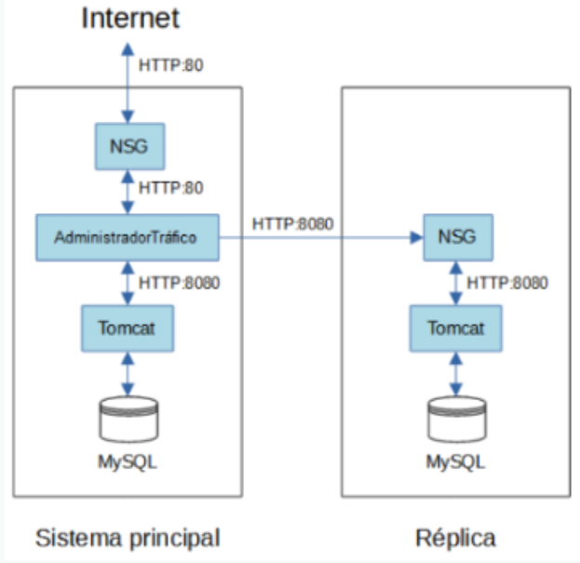

### Crear dos máquinas virtuales utilizando la imagen creada en la tarea 2.

Si el número de boleta del alumno o alumna es 12345678, entonces la primera máquina virtual deberá llamarse T5-12345678-SISTEMA-PRINCIPAL, y la segunda máquina virtual deberá llamarse T5-12345678-REPLICA

**VM1**

T5-2022630452-SISTEMA-PRINCIPAL

En azure abrimos la imagen

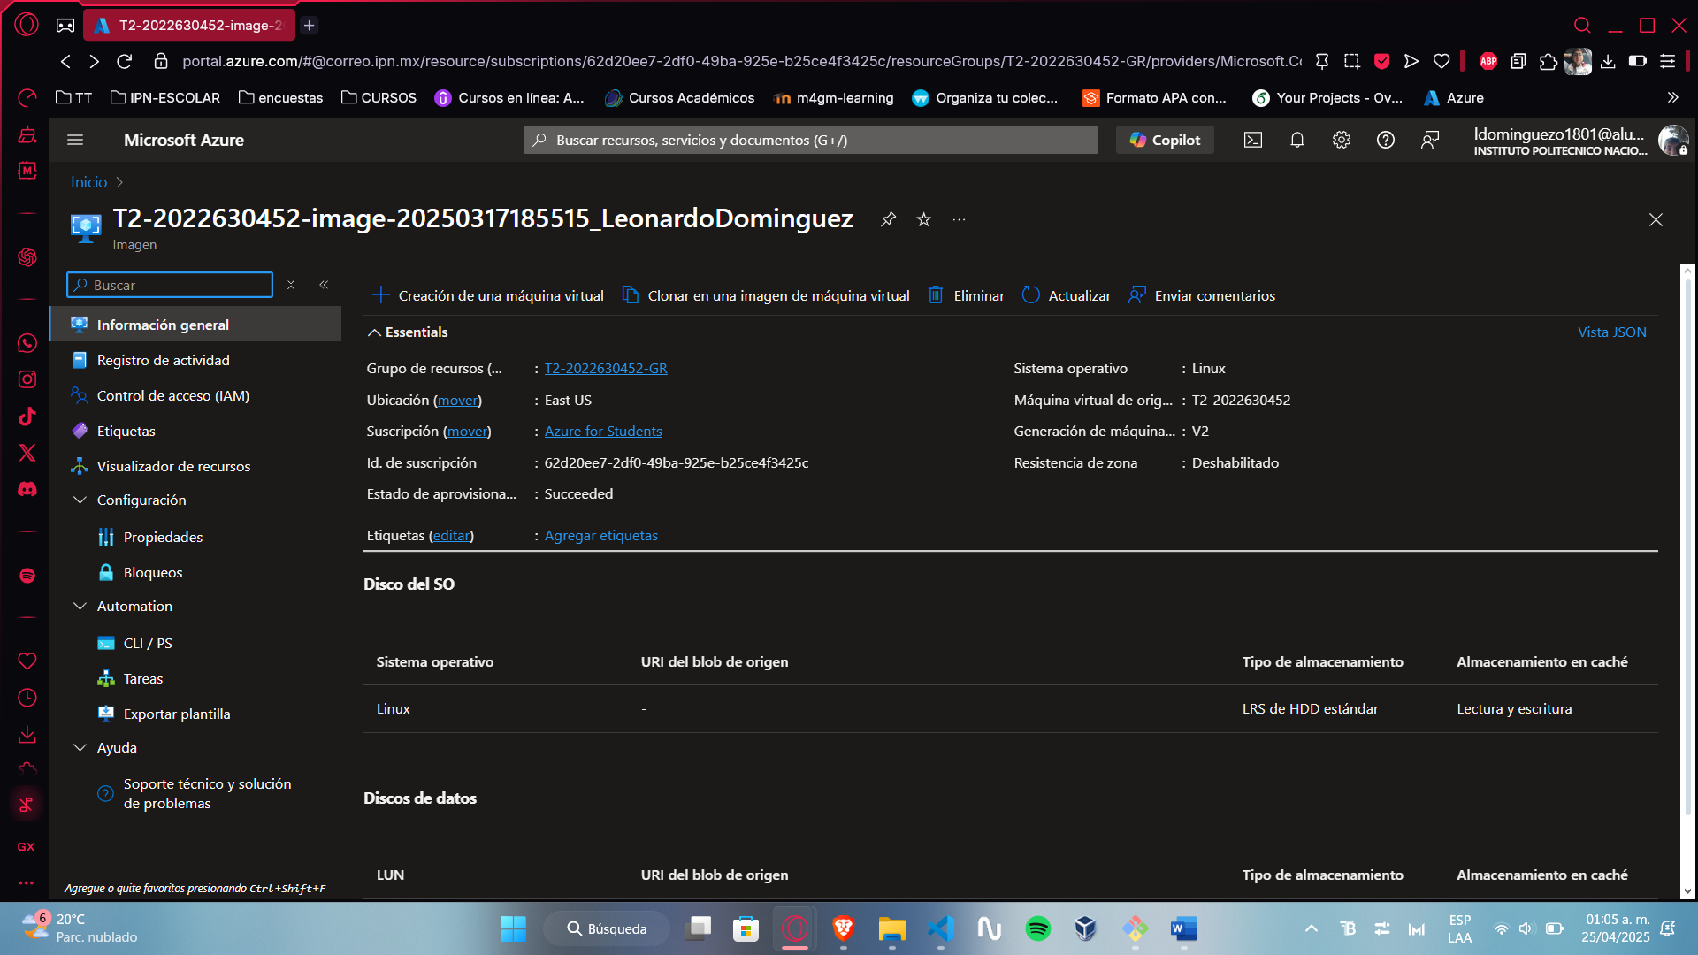

Seleccionamos creación de una máquina virtual

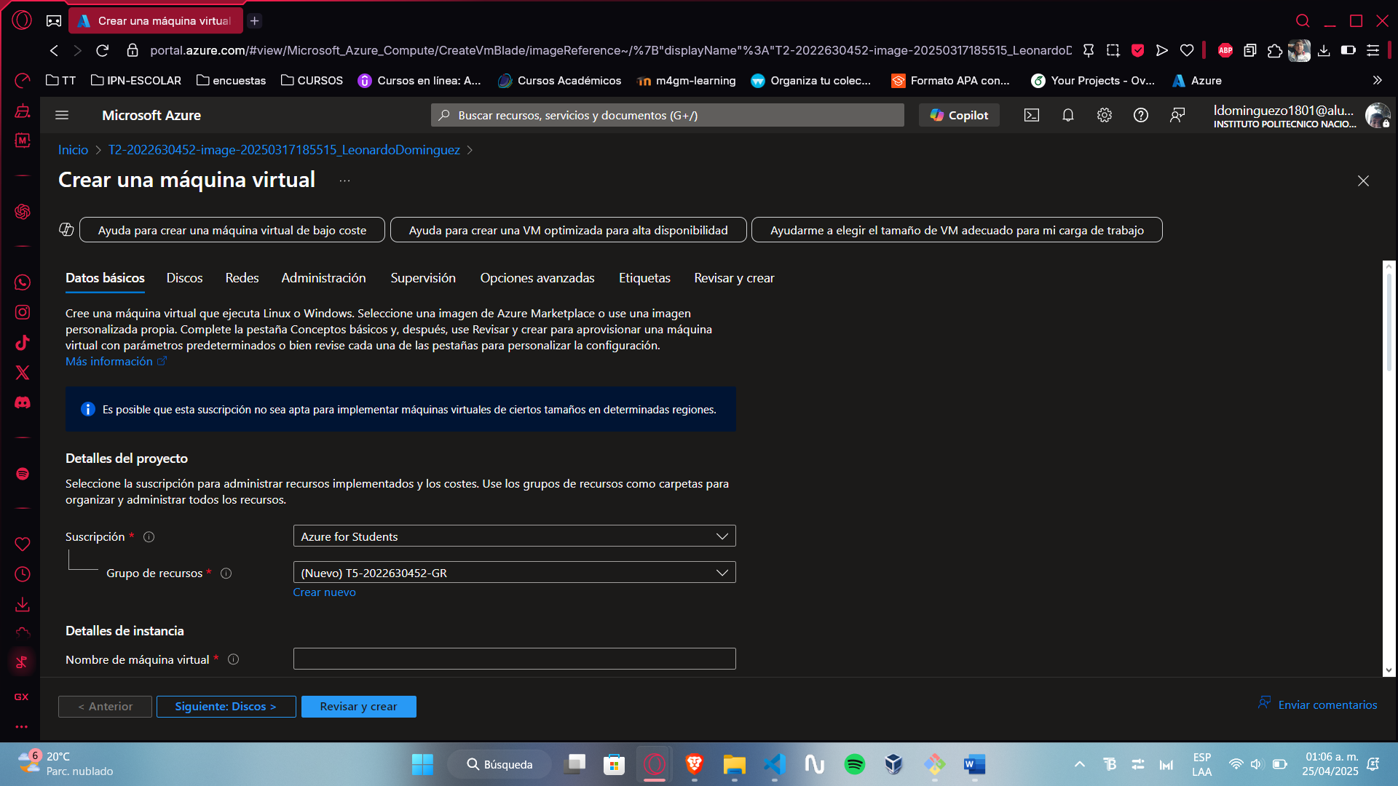

Y vamos colocando los datos

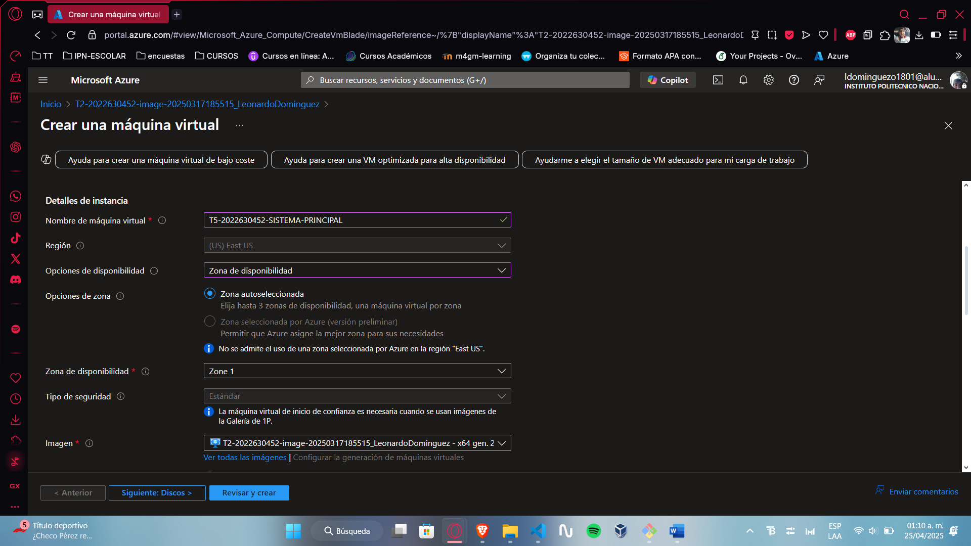

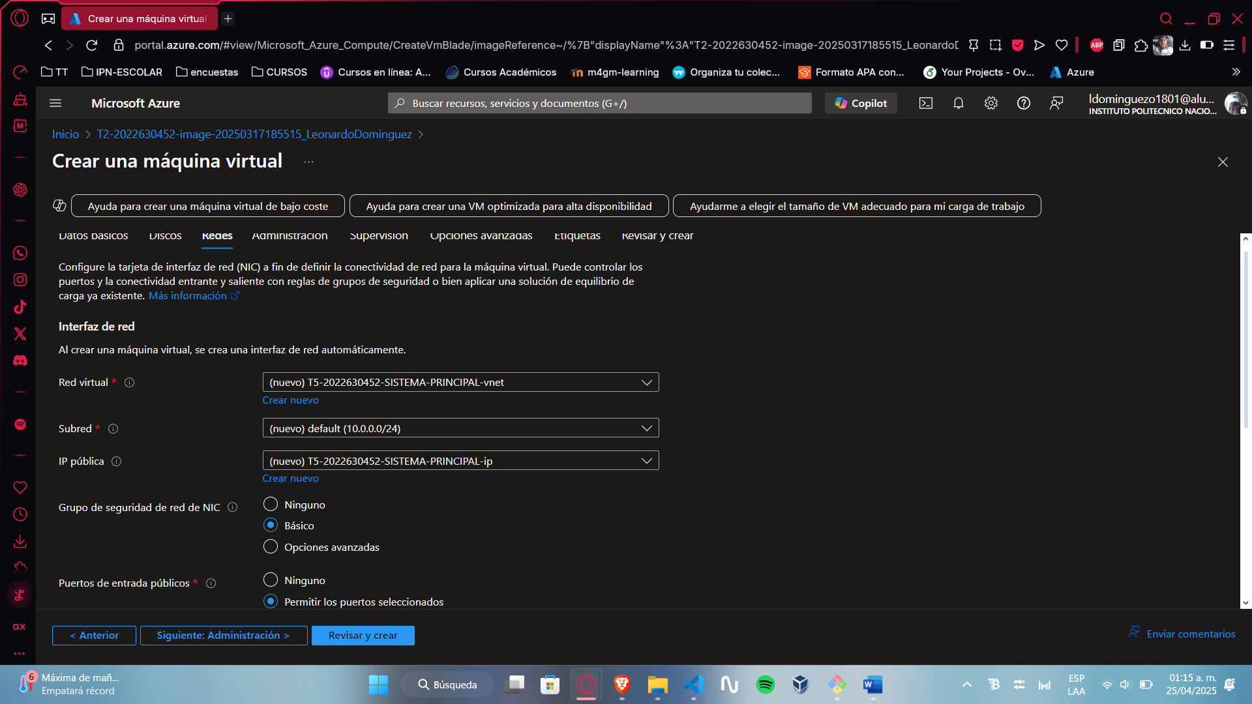

Revisar y crear

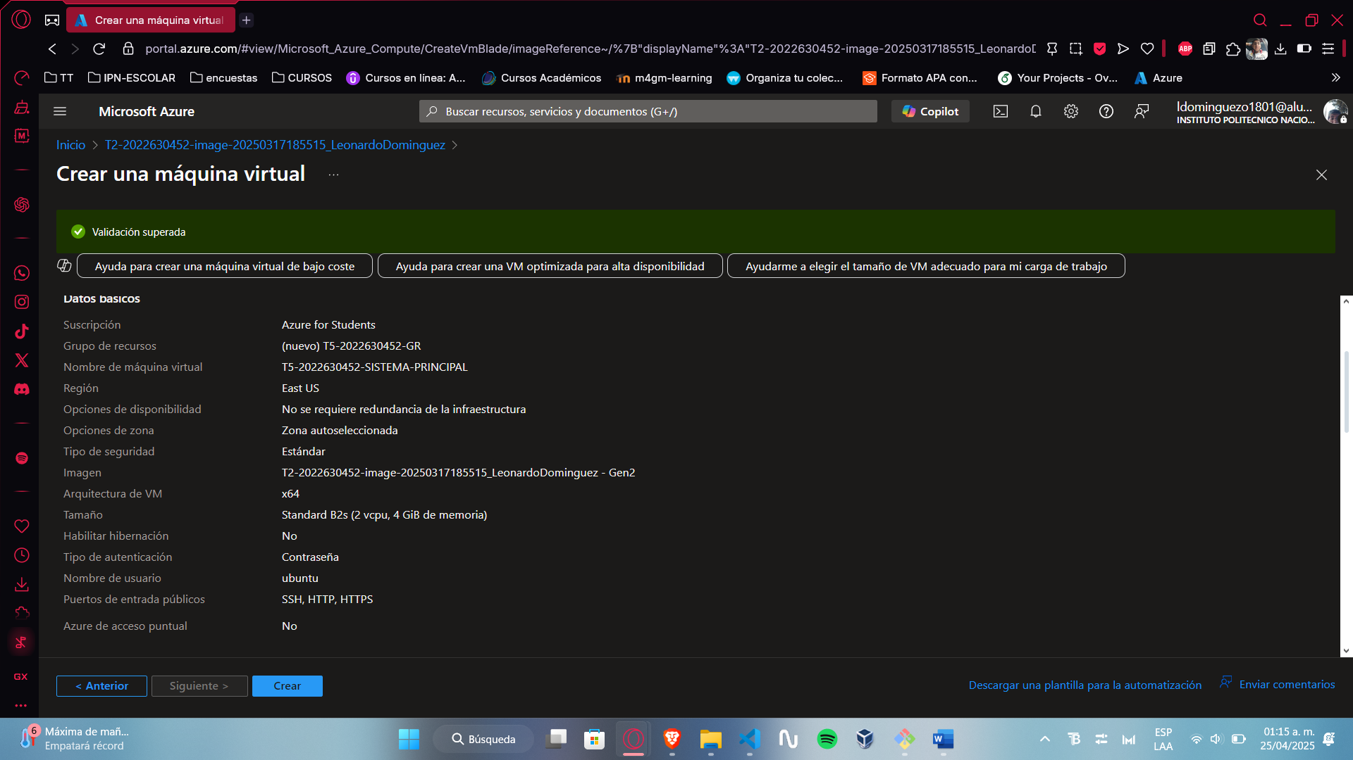

Crear

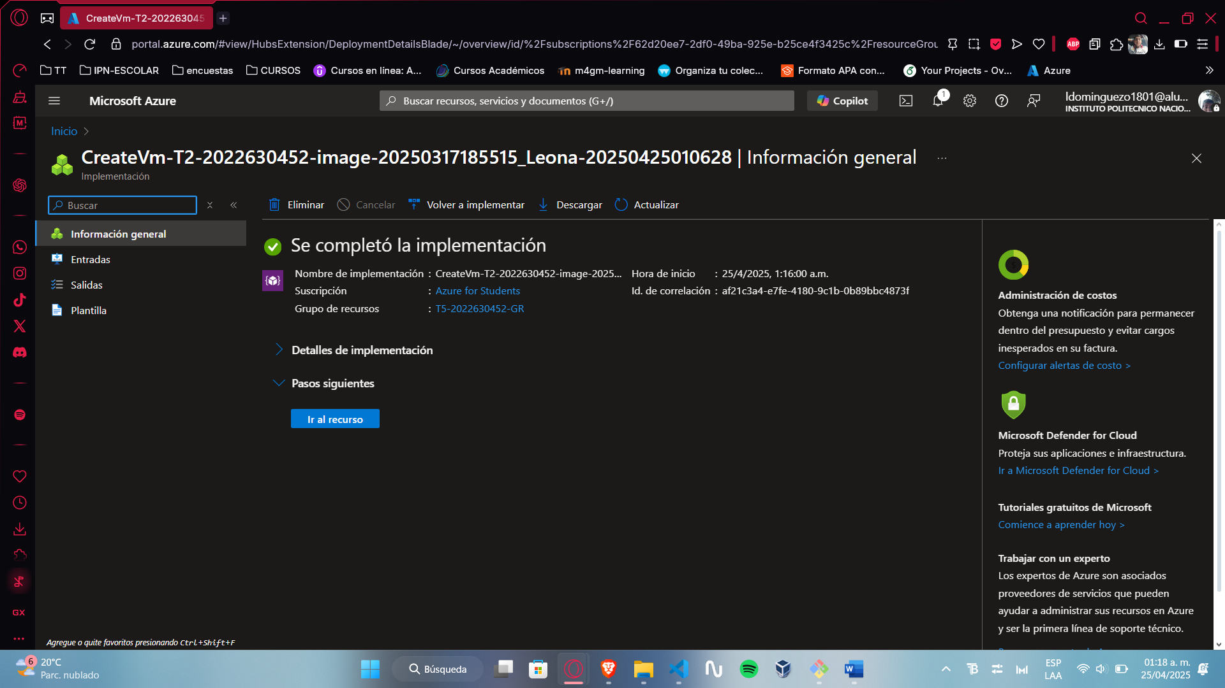

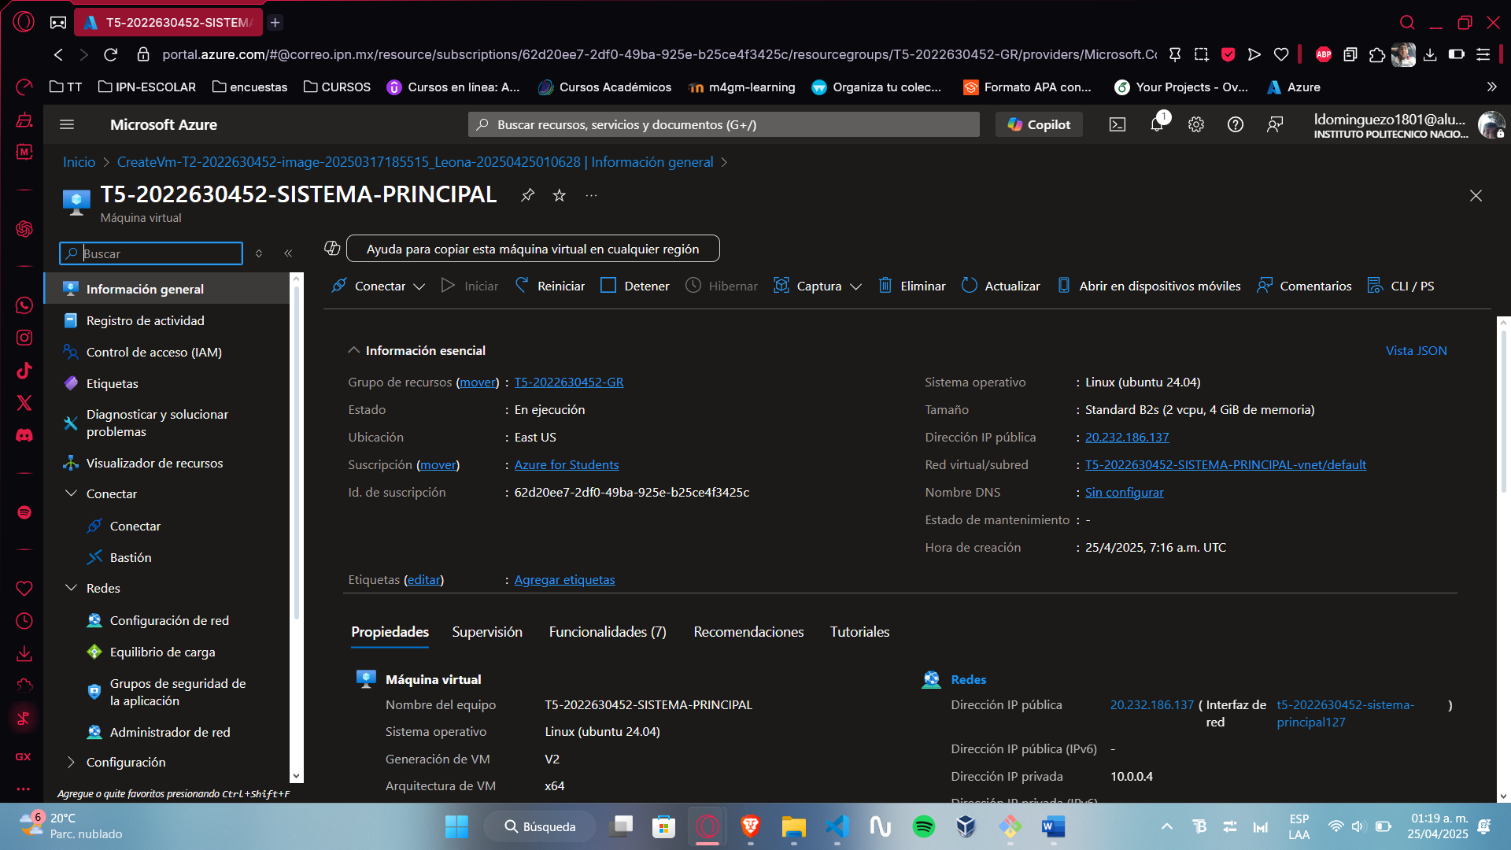

**VM2**

T5-2022630452-REPLICA

Realizamos los mismos pasos que la VM1

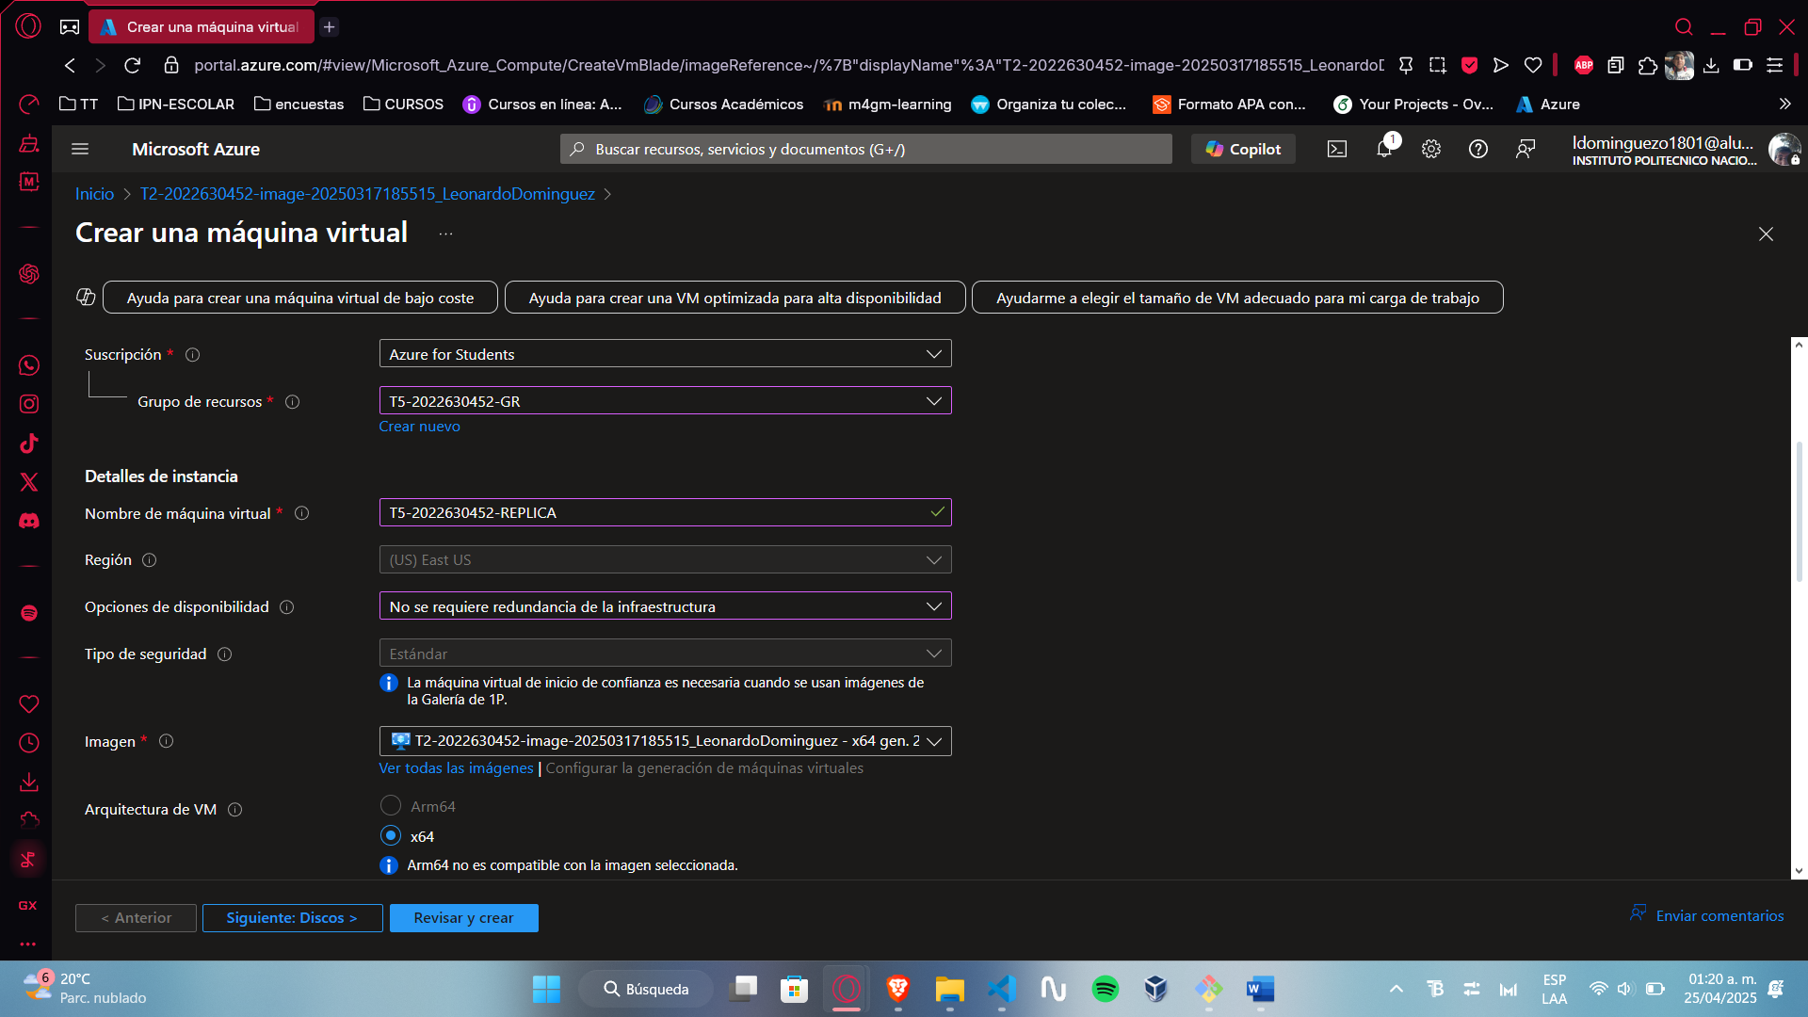

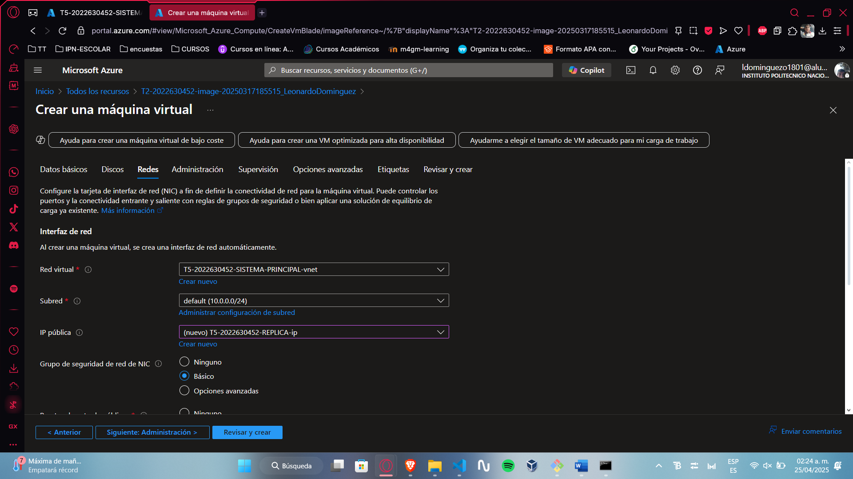

Revisar y crear

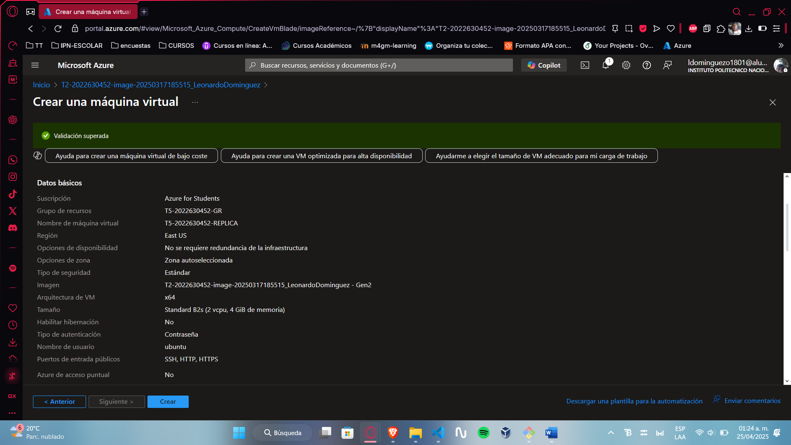

Crear

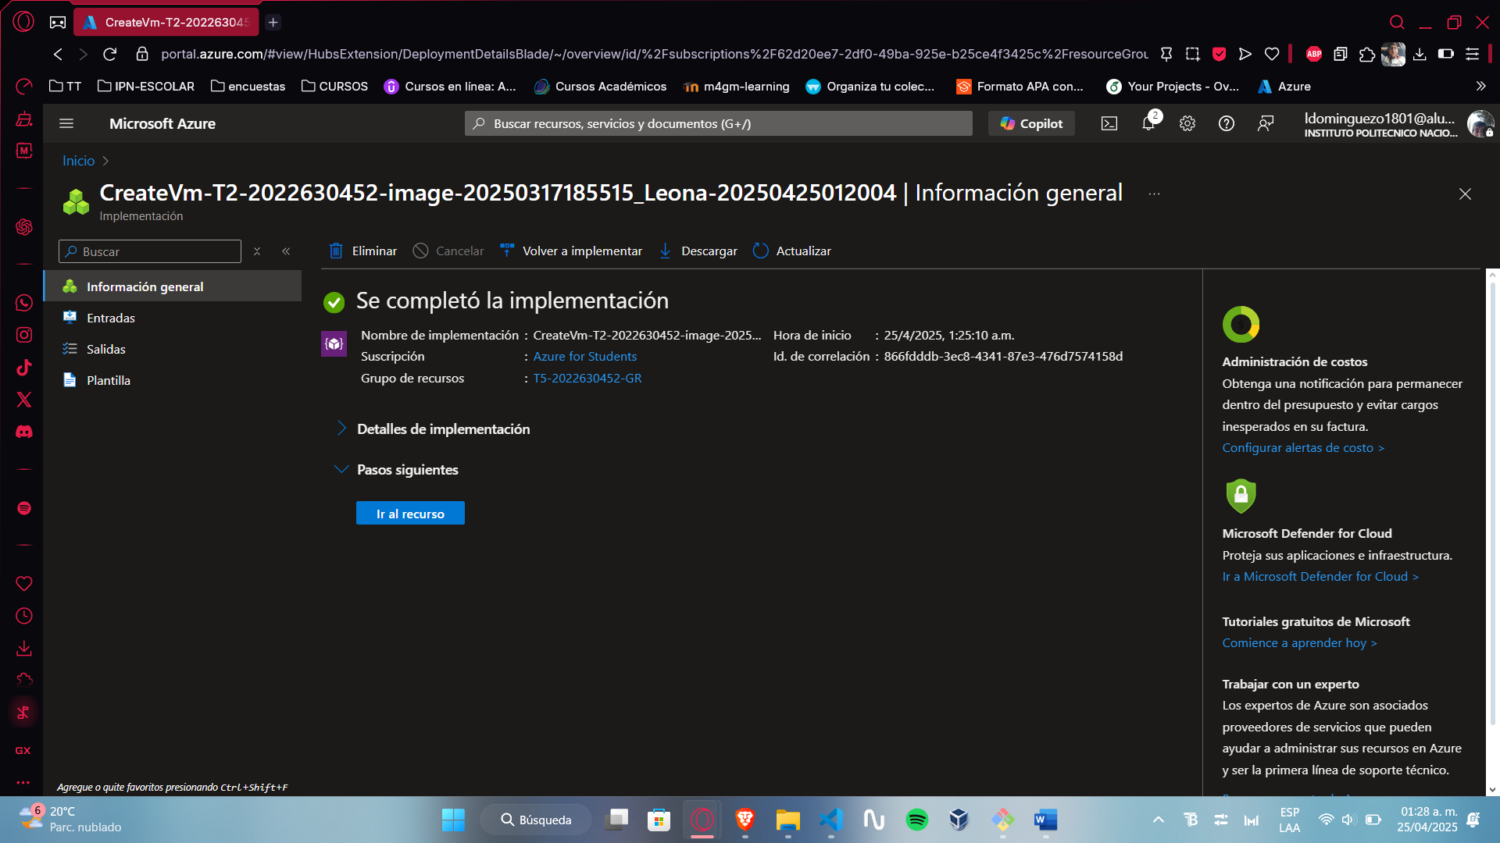

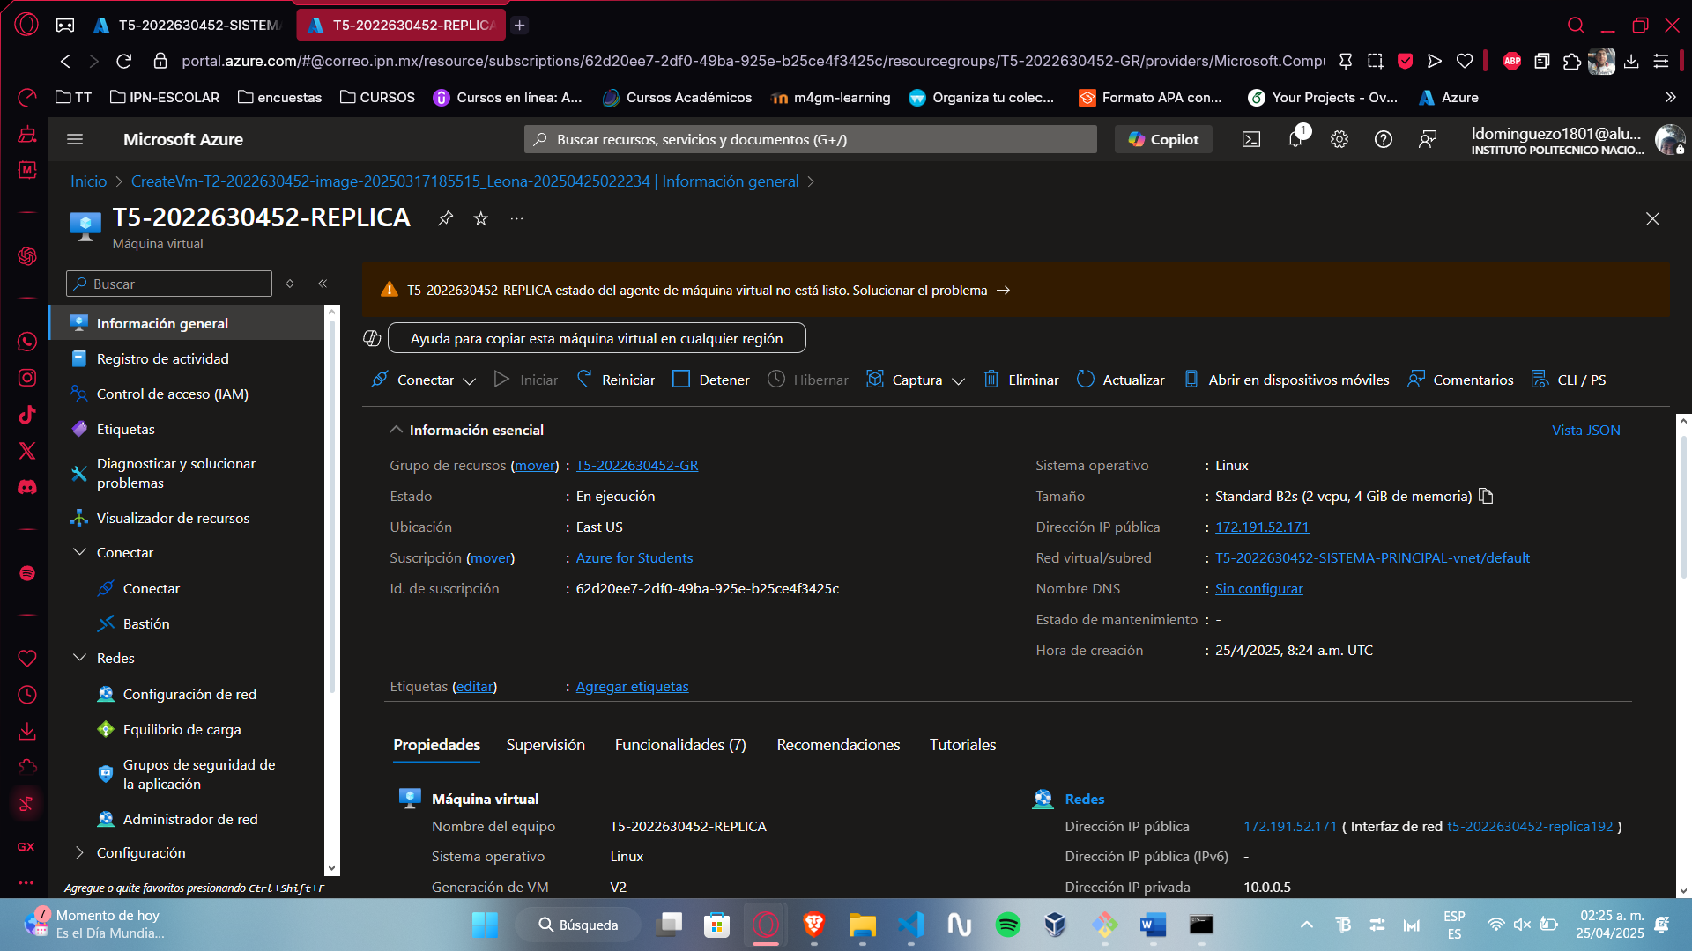

### Abrir el puerto de entrada 80 con protocolo TCP en la primera máquina virtual (sistema principal).

En redes se configura el puerto

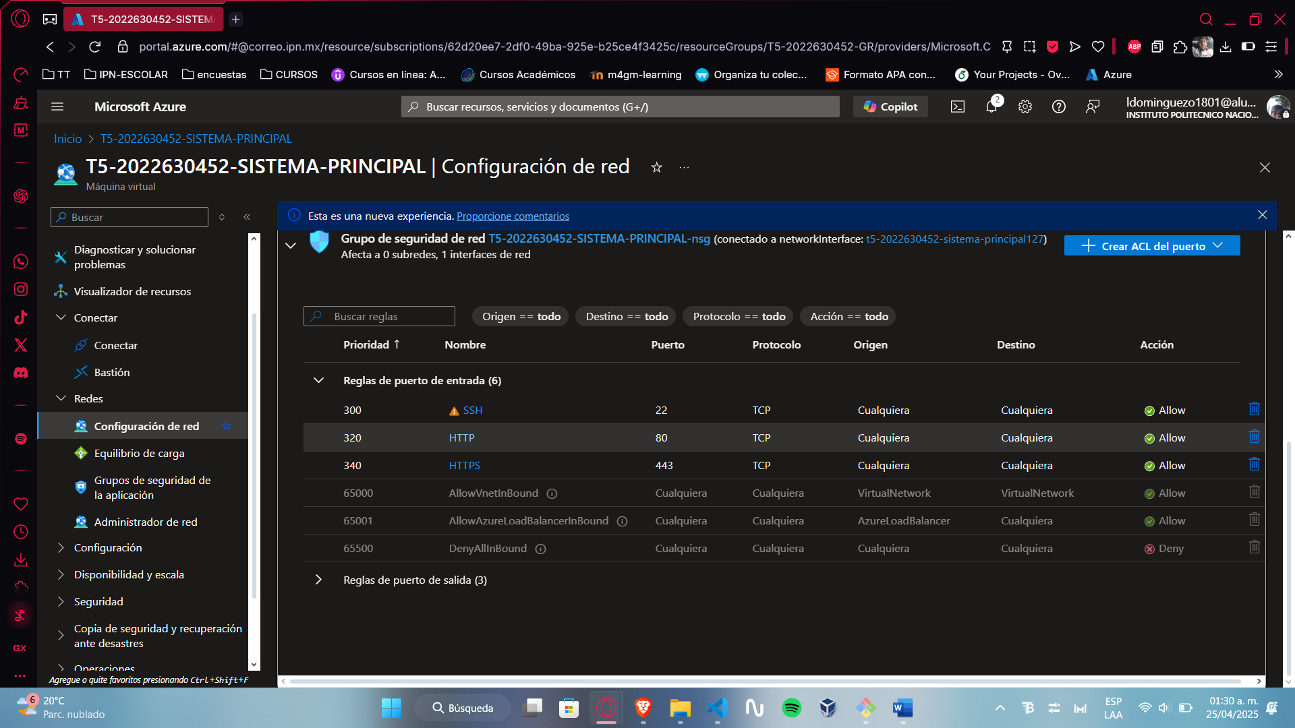

### Abrir el puerto de entrada 8080 con protocolo TCP en la segunda máquina virtual (réplica).

Abrir el puerto de entrada 8080 con protocolo TCP en la segunda máquina virtual (réplica) Se deberá restringir el acceso a la réplica ingresando en el campo "Origen", la IP de la primera máquina virtual (por seguridad, la primera máquina virtual será la única computadora que podrá acceder la segunda máquina virtual).

Entrar al recurso de la VM2



Ir a configuración de red

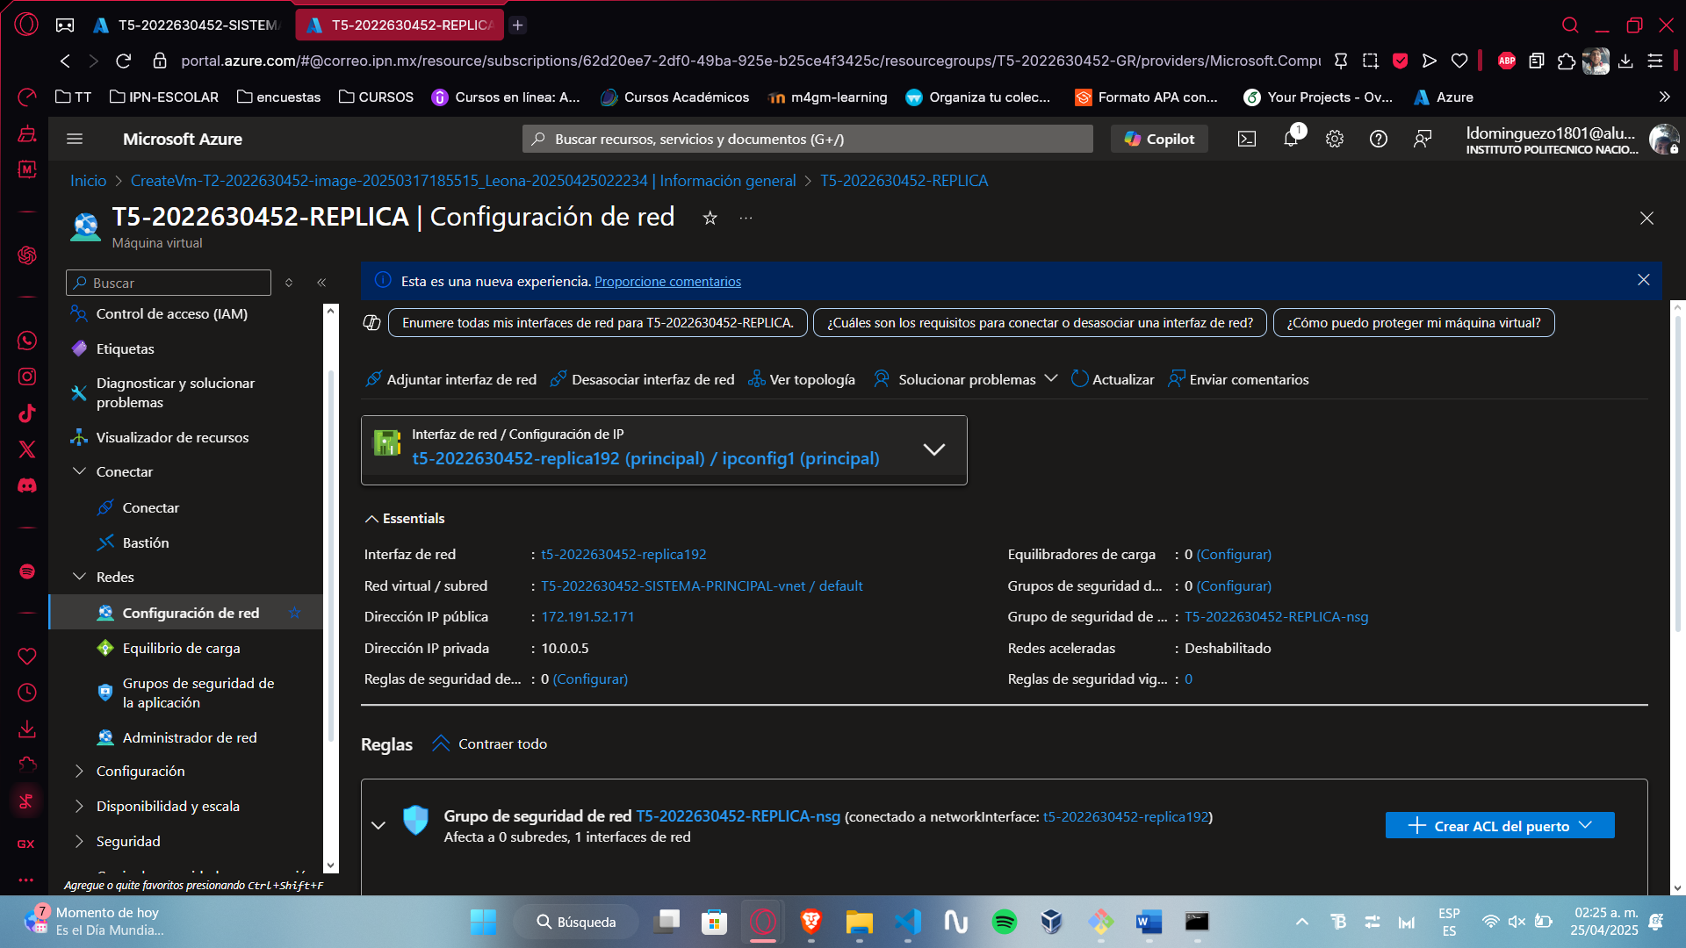

Crear ACL del puerto

Regla de puerto de entrada

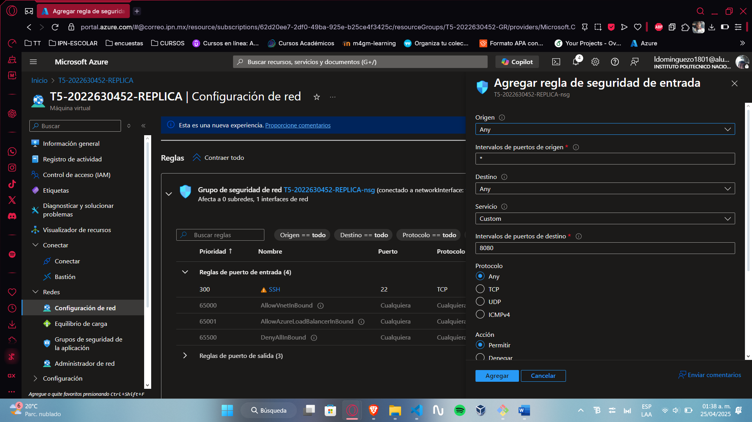

|  |  |
| --- | --- |
| **Origen** | Dirección IP |

|  |  |
| --- | --- |
| **Dirección IP de origen** | 10.0.0.4 (IP privada de la principal) |

Protocolo TCP

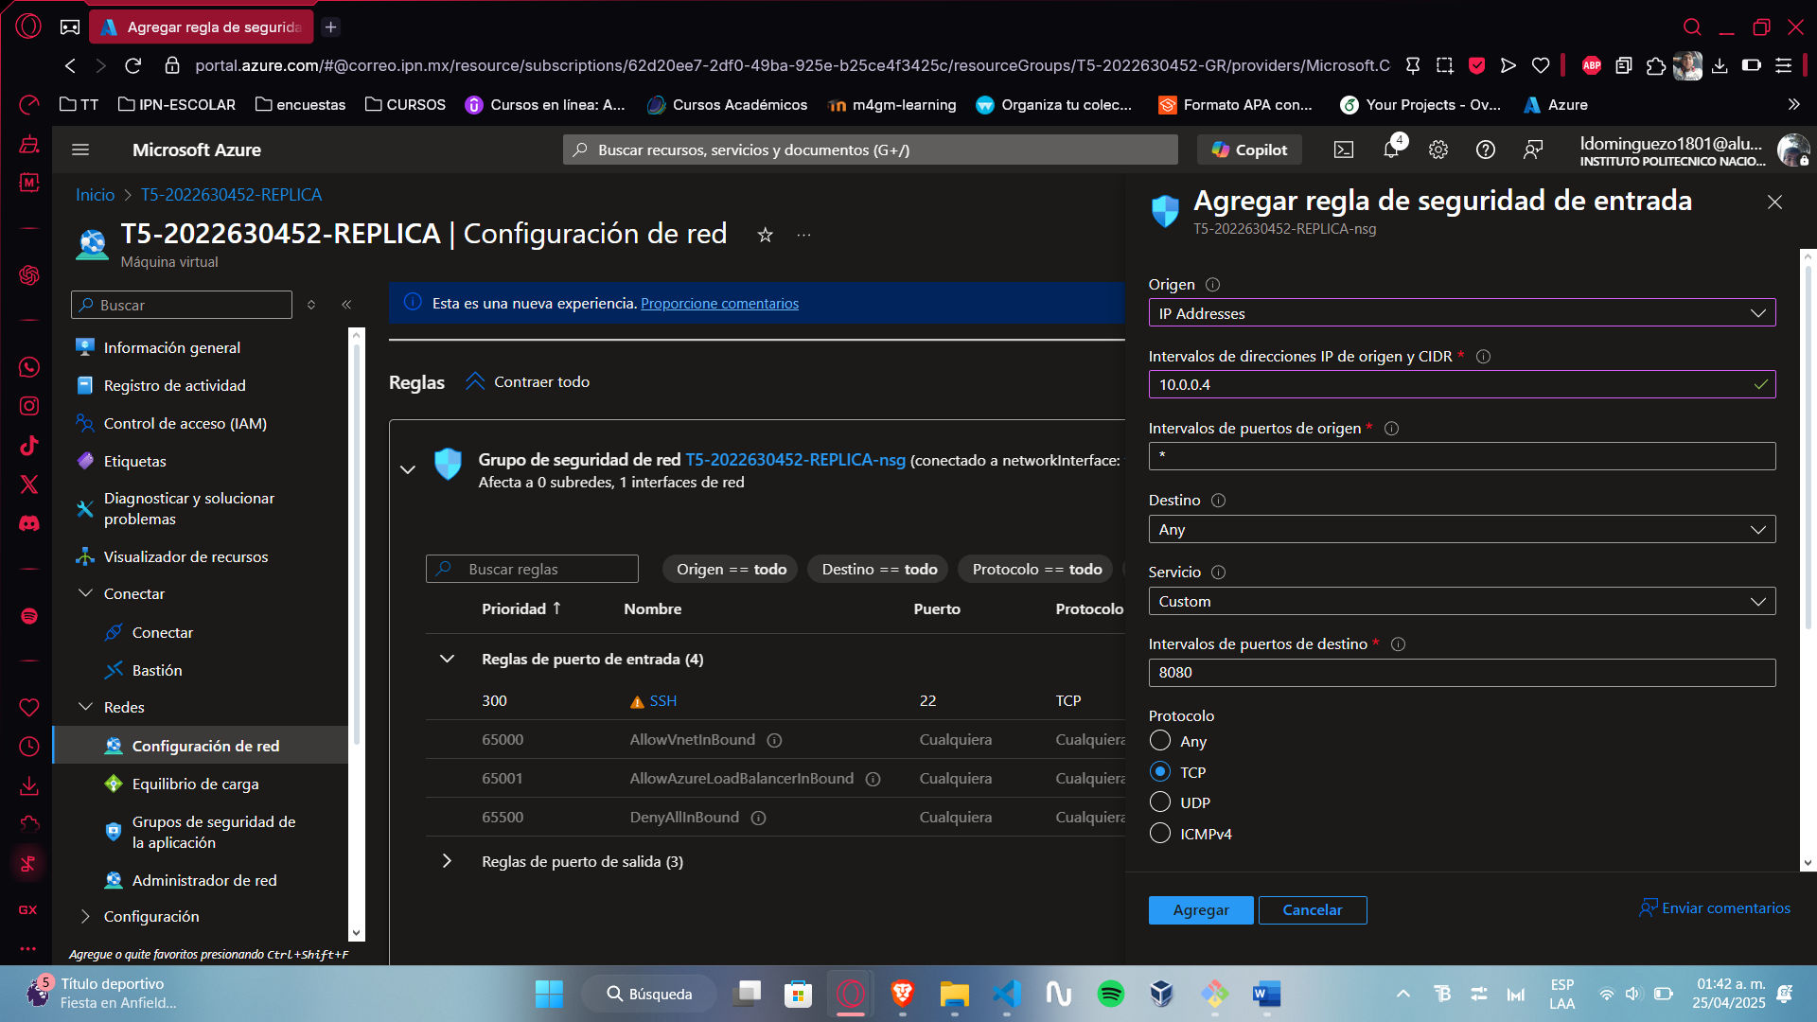

Agregar

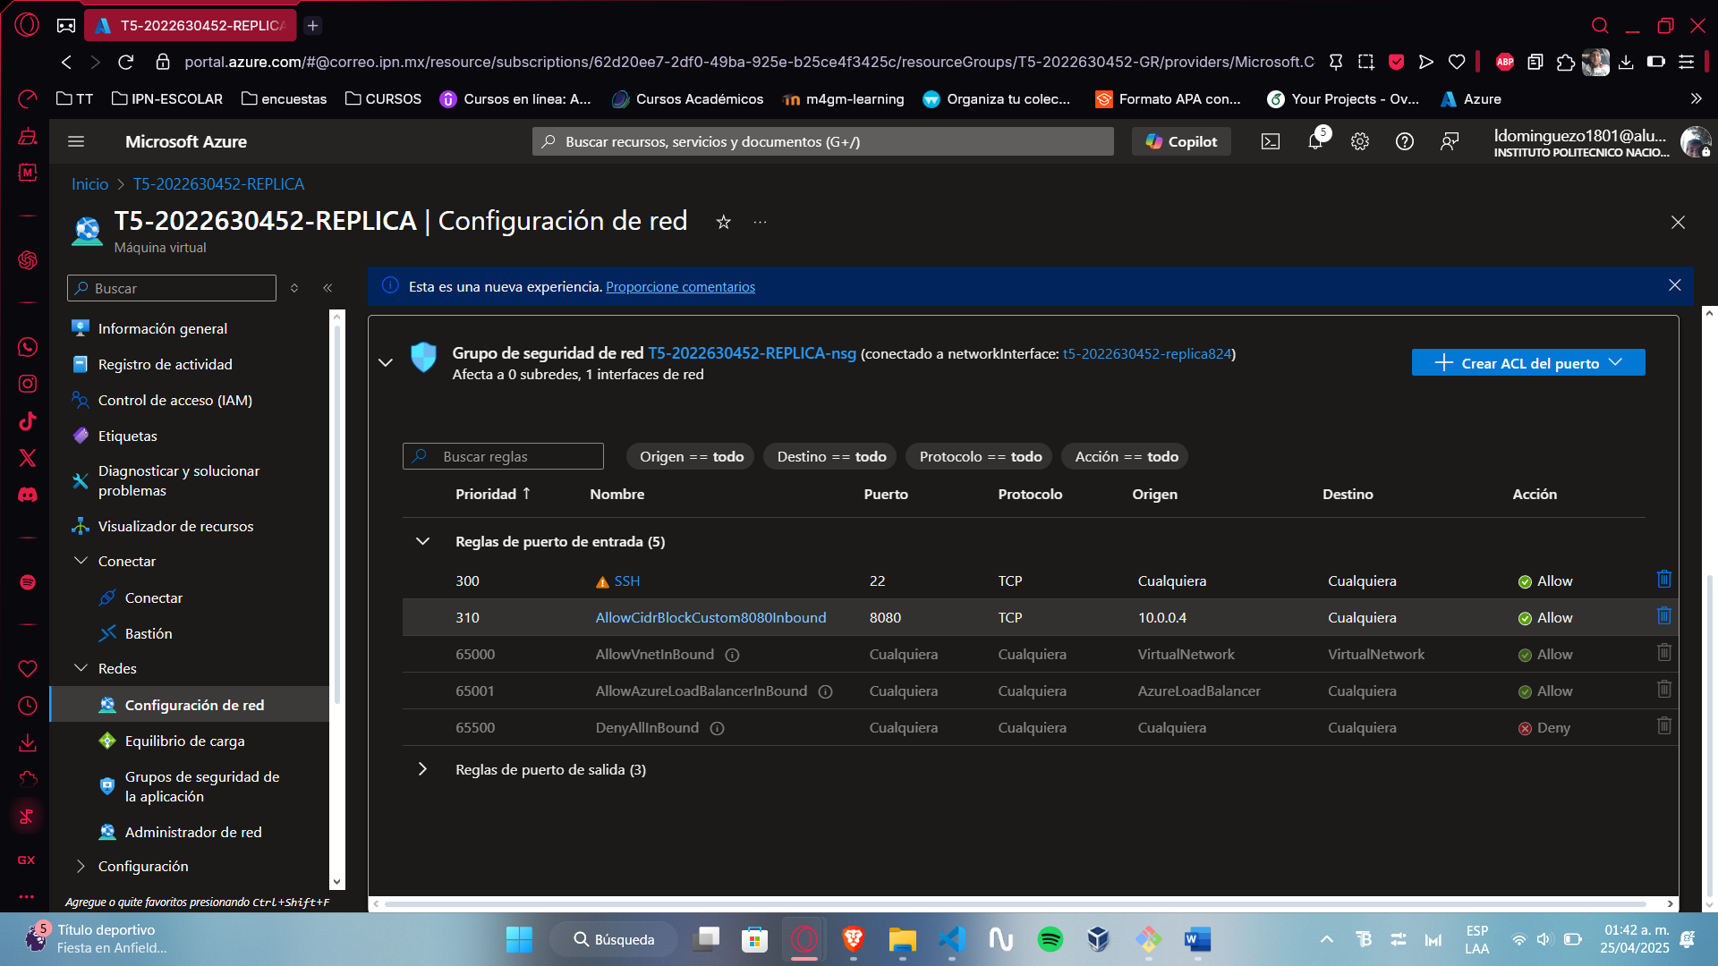

### Copiar el programa [AdministradorTrafico.java](https://m4gm.com/moodle/mod/resource/view.php?id=353) a la primera máquina virtual (sistema principal).

Abre una terminal en tu computadora.

Ejecuta el siguiente comando:

sftp ubuntu@20.232.186.137

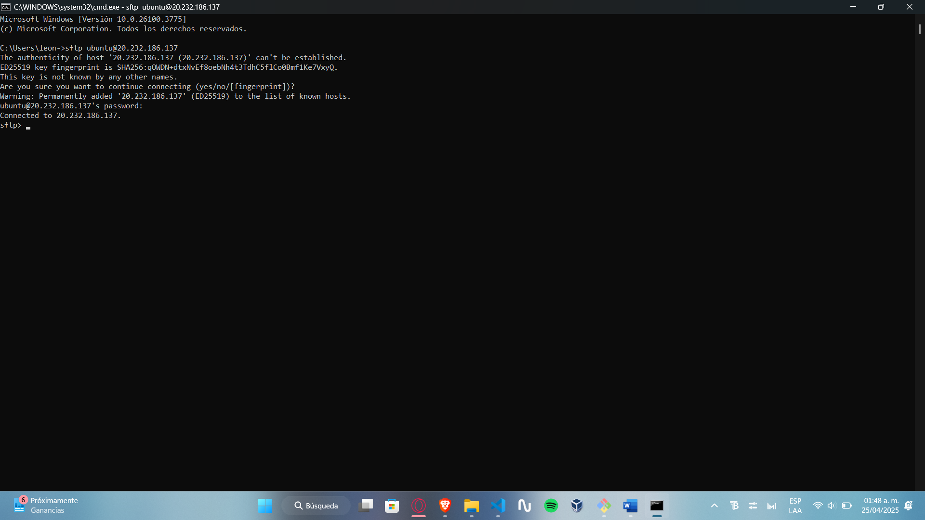

Dentro del prompt de sftp, sube el archivo con:

put D:\Descargas\AdministradorTrafico.java

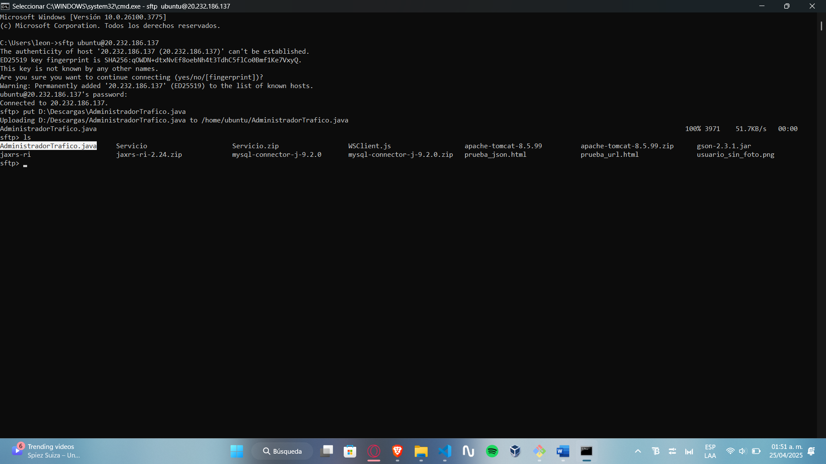

### Compilar el programa [AdministradorTrafico.java](https://m4gm.com/moodle/mod/resource/view.php?id=353) en la primera máquina virtual.

Nos conectamos a la VM con ssh ubuntu@20.232.186.137 desde terminal

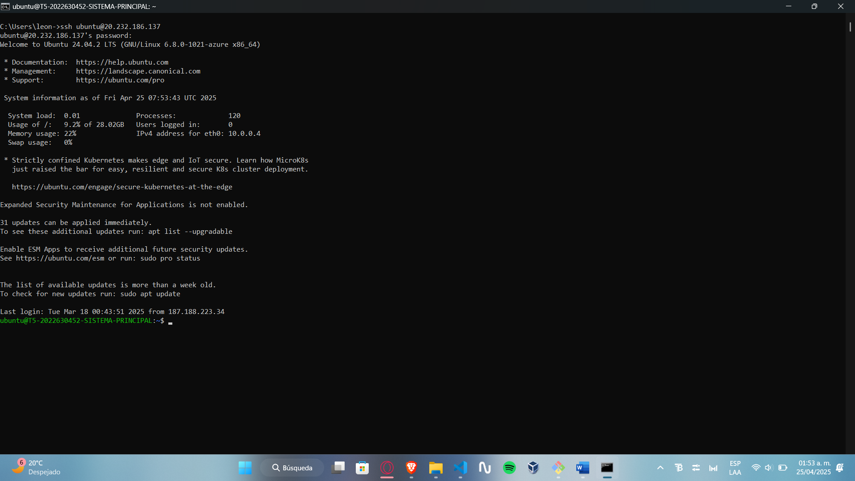

Compilar con javac

javac AdministradorTrafico.java

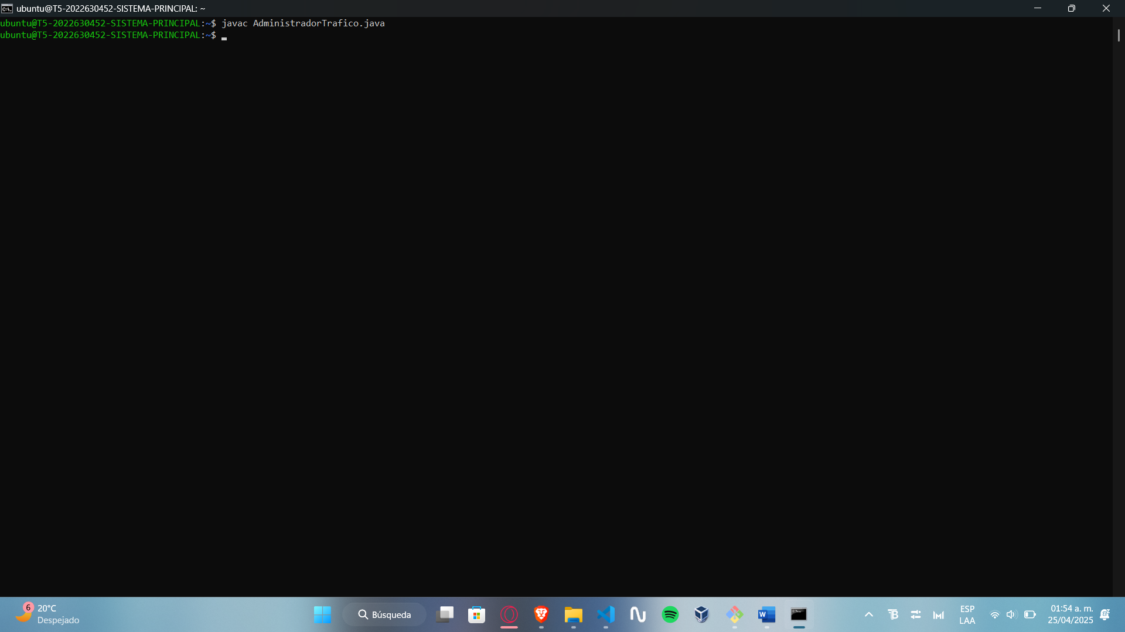

### Iniciar la ejecución de Tomcat en ambas máquinas virtuales.

Accede a **cada VM** por separado

VM1

ssh ubuntu@20.232.186.137

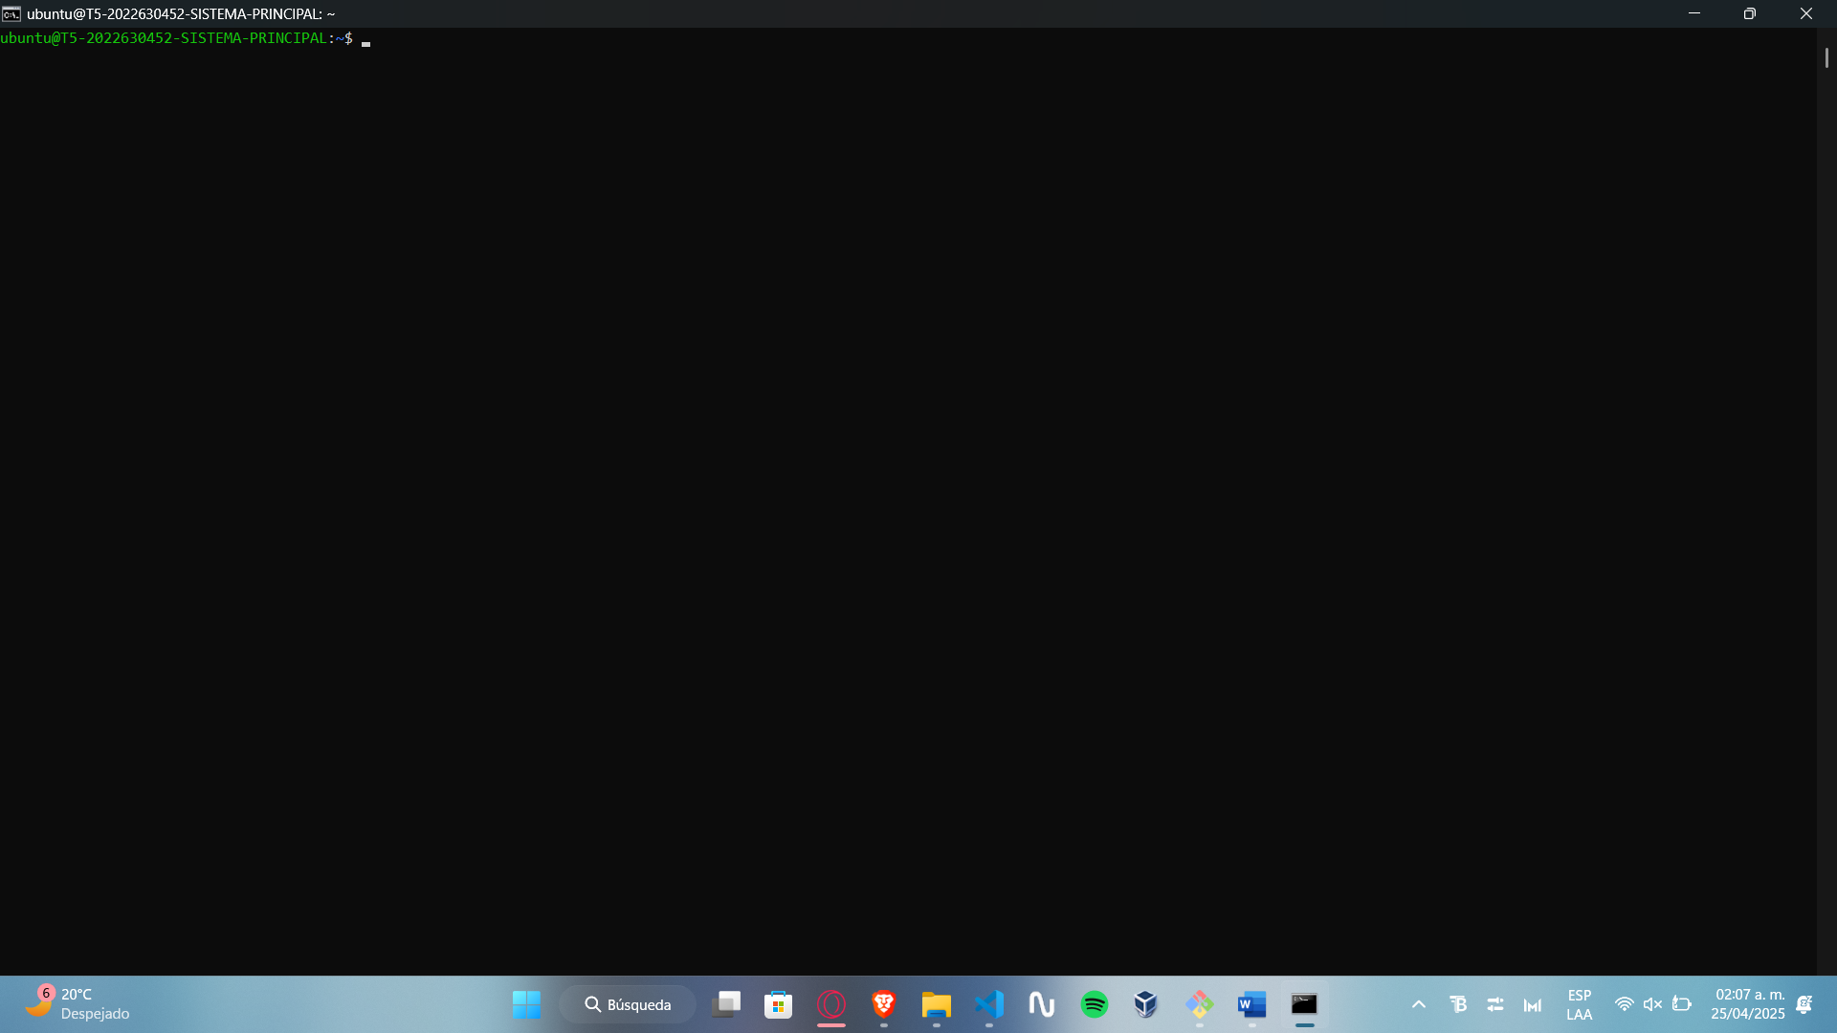

VM2

ssh ubuntu@172.191.52.171

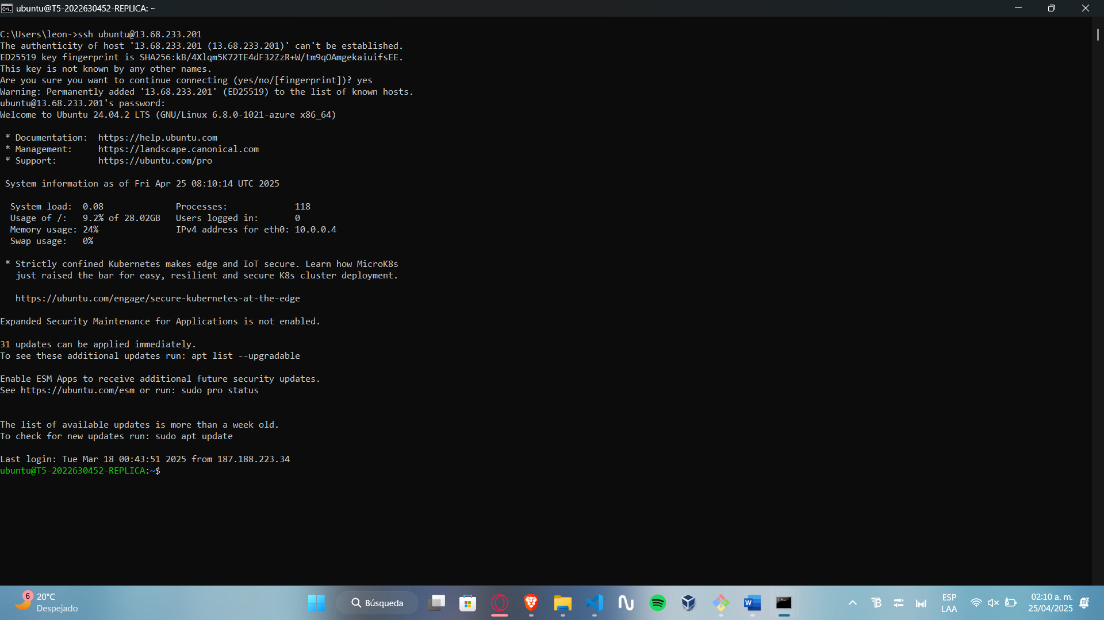

Ir al directorio de Tomcat en ambas VM:  
cd ~/apache-tomcat-8.5.99/bin

VM1

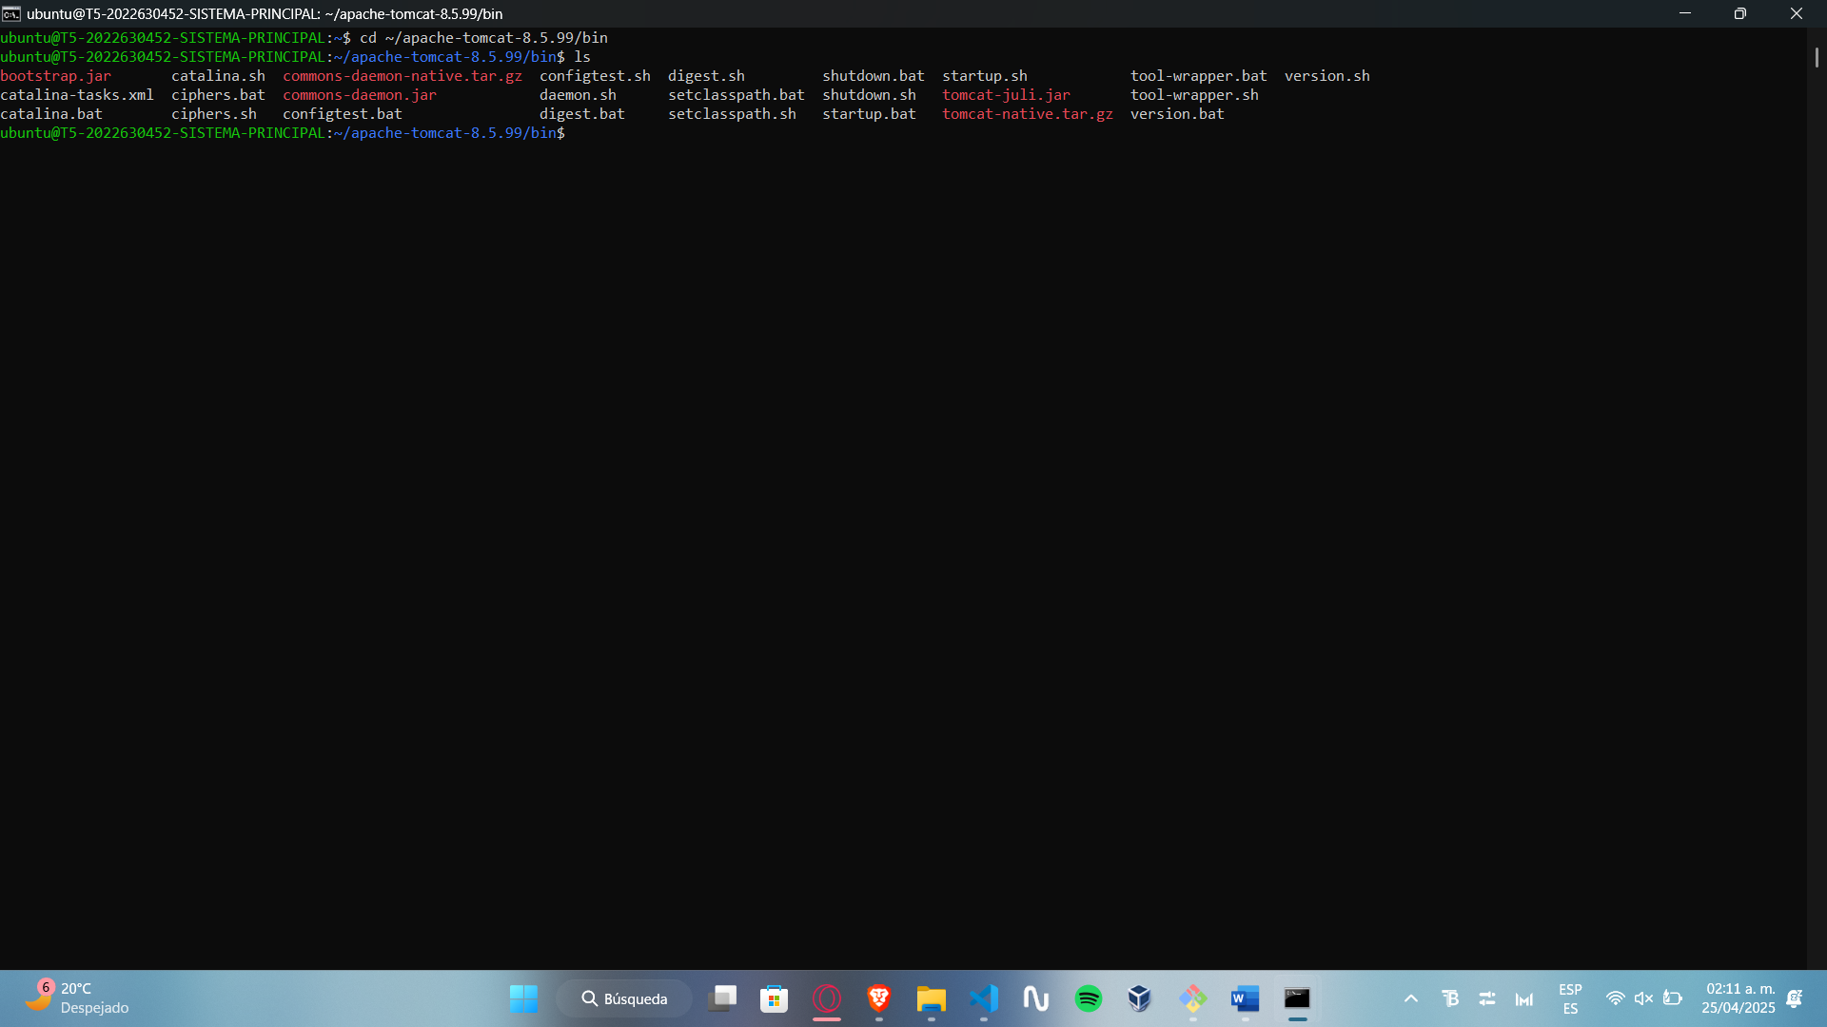

VM2

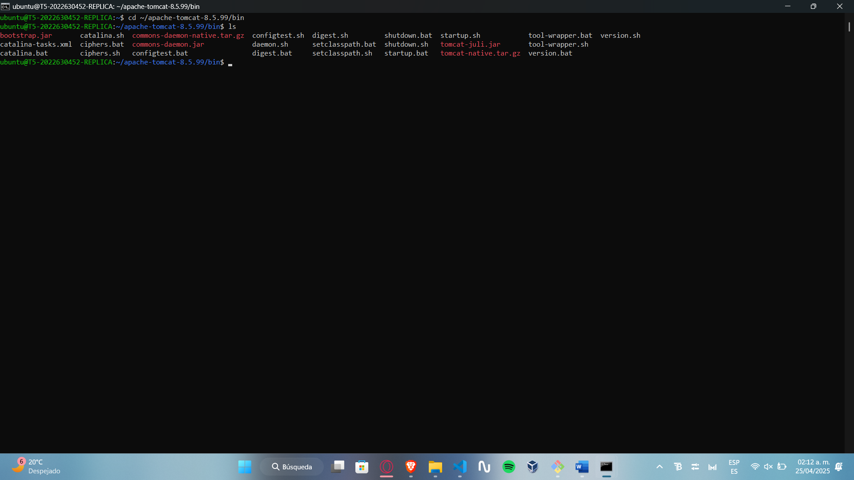

Dar permisos de ejecución

chmod +x *.sh

VM1

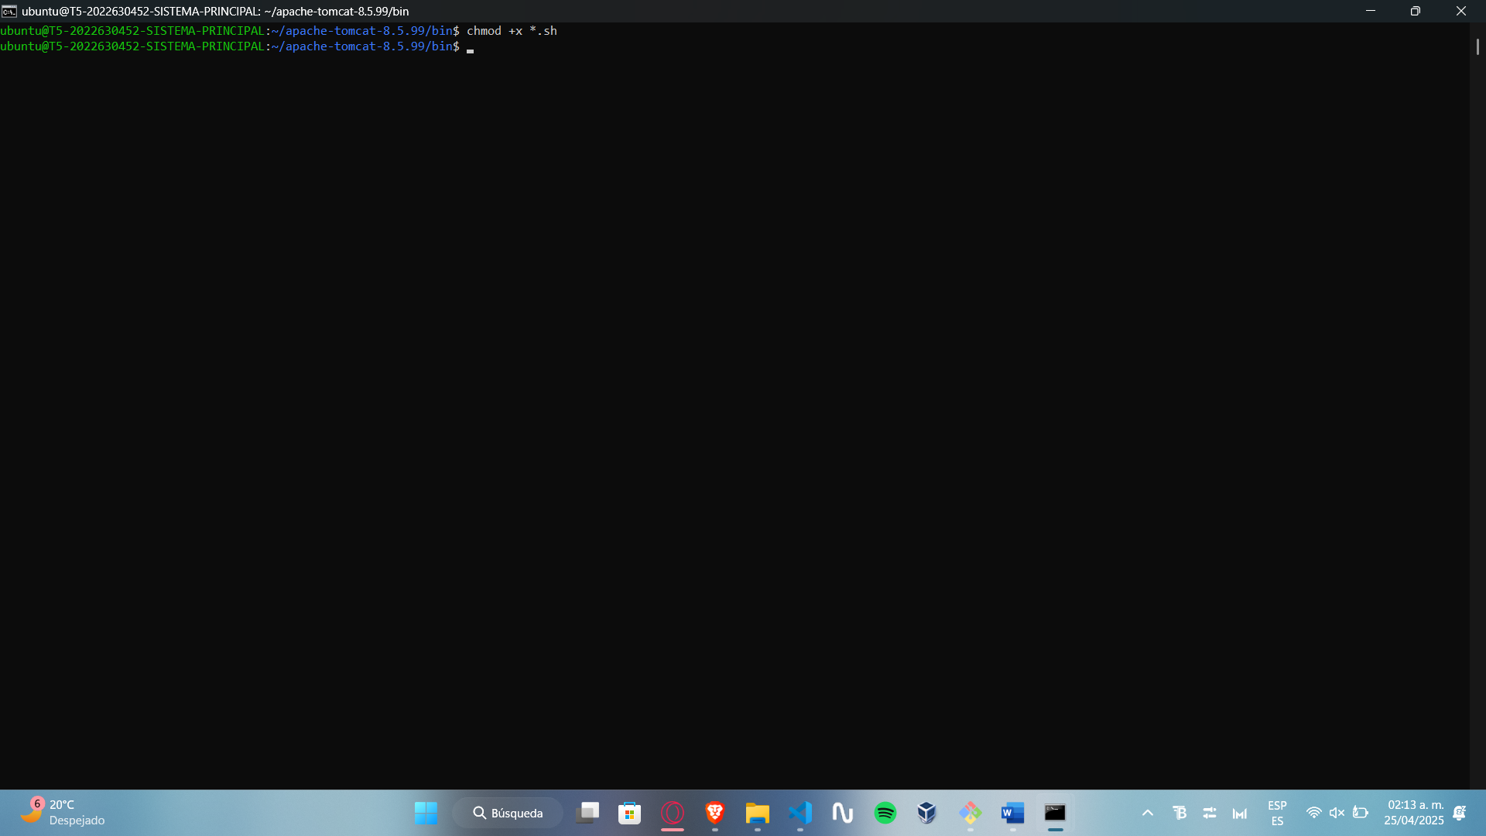

VM2

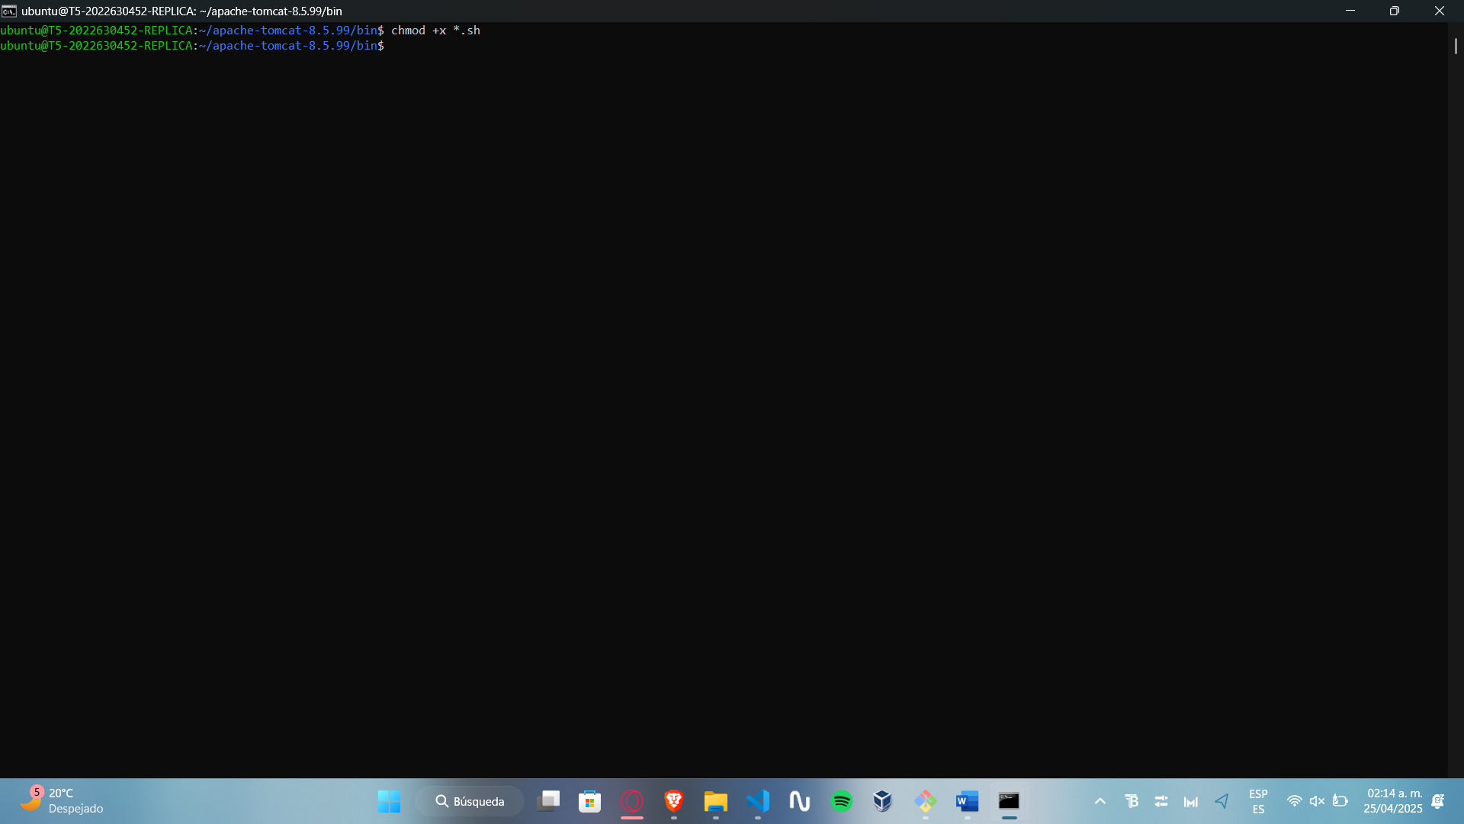

Iniciar Tomcat:

./startup.sh

VM1

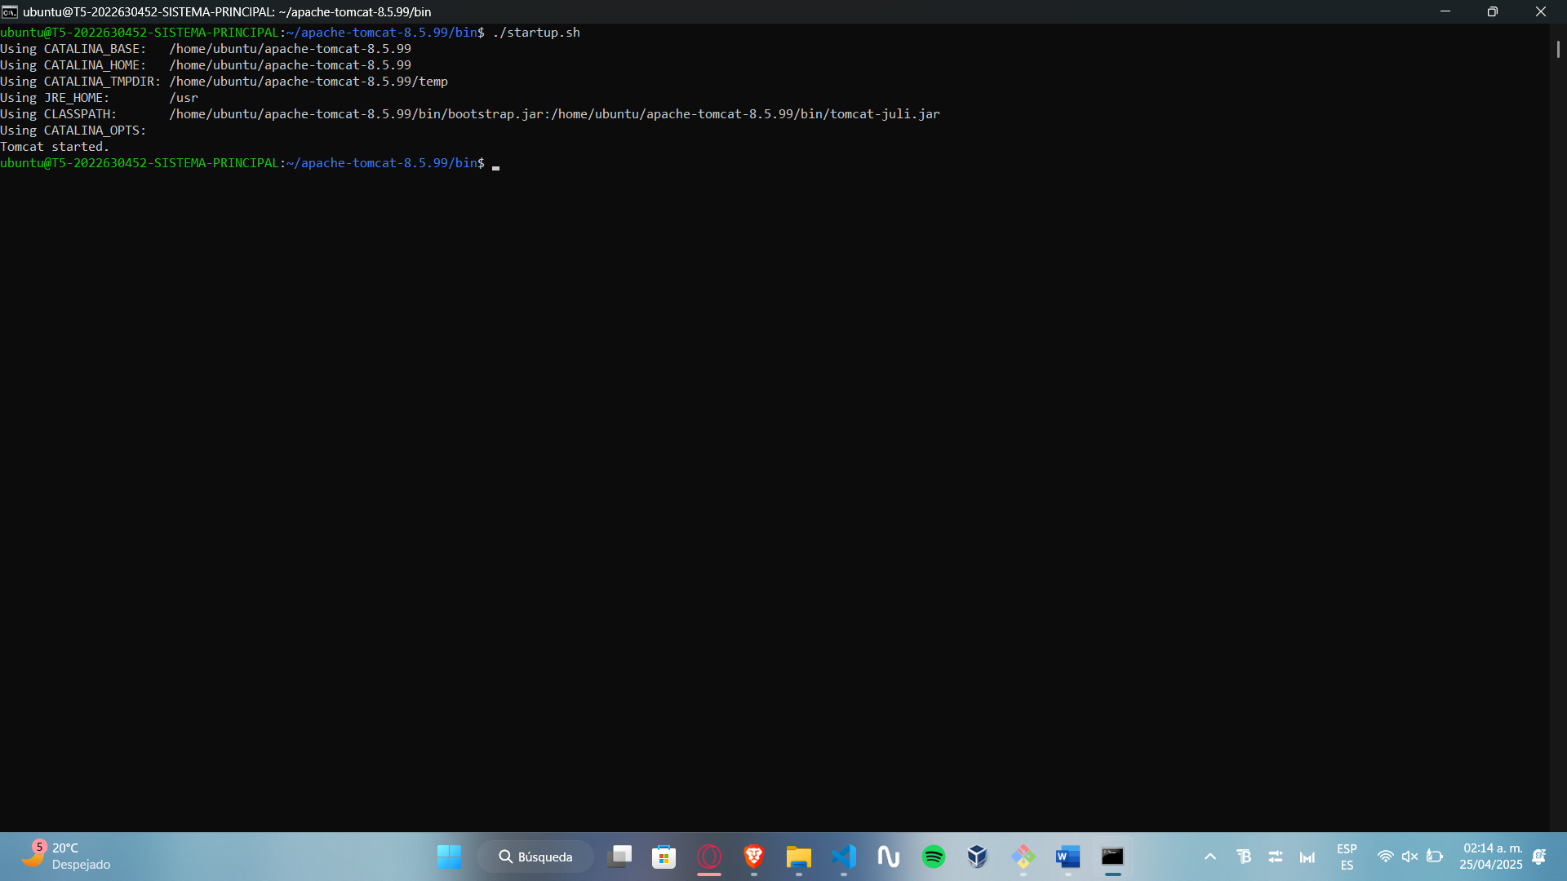

VM2

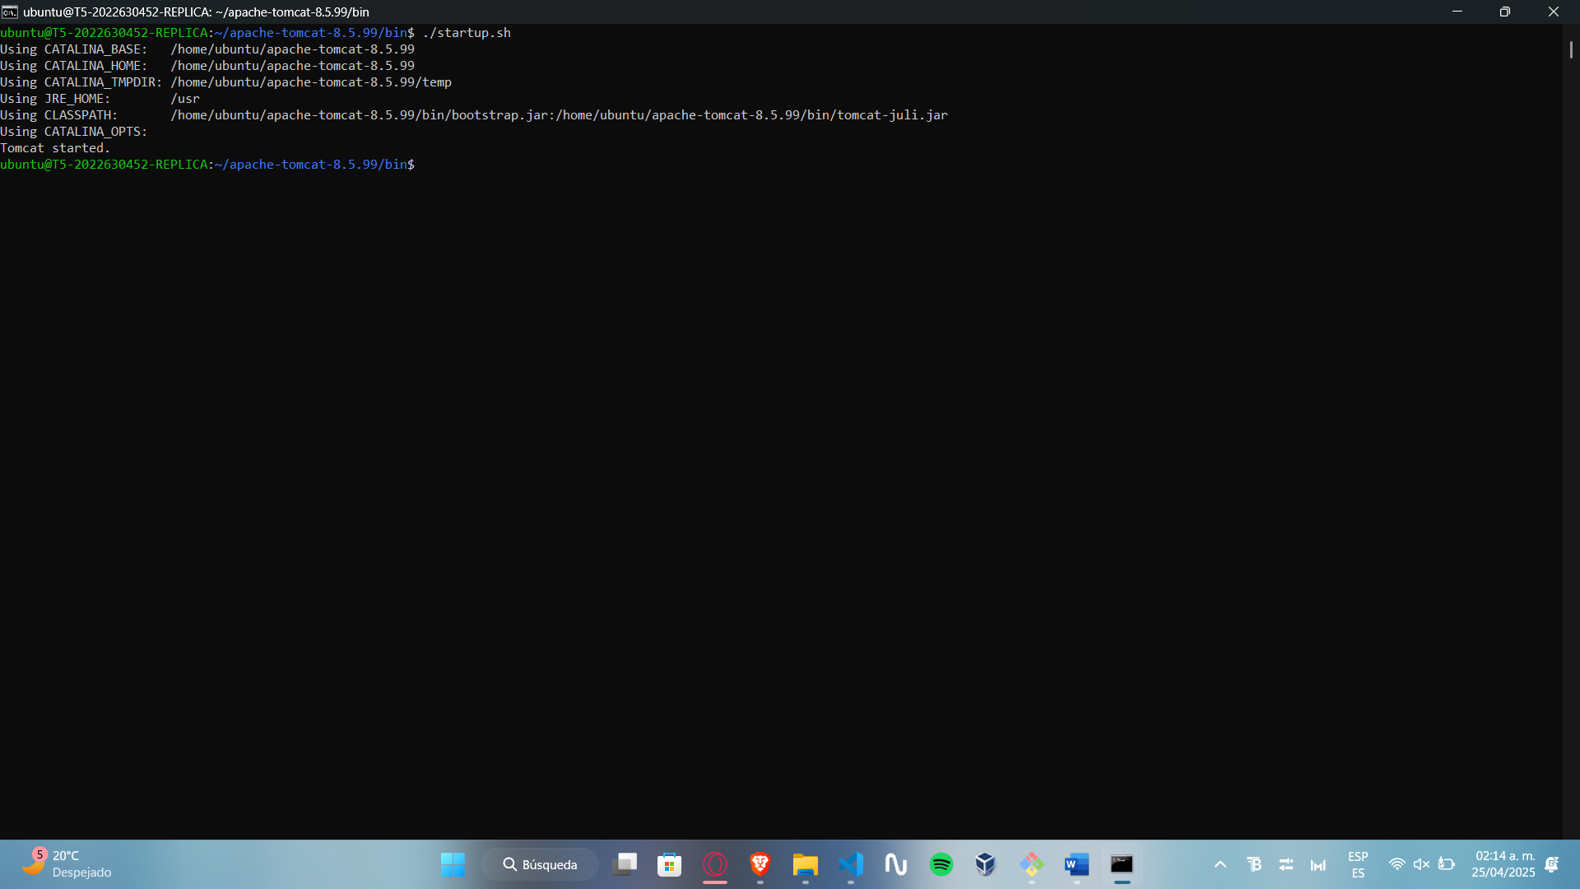

### Ejecutar en la primera máquina virtual el programa [AdministradorTrafico.java](https://m4gm.com/moodle/mod/resource/view.php?id=353).

sudo java AdministradorTrafico localhost 8080 10.0.0.5 8080 80 &

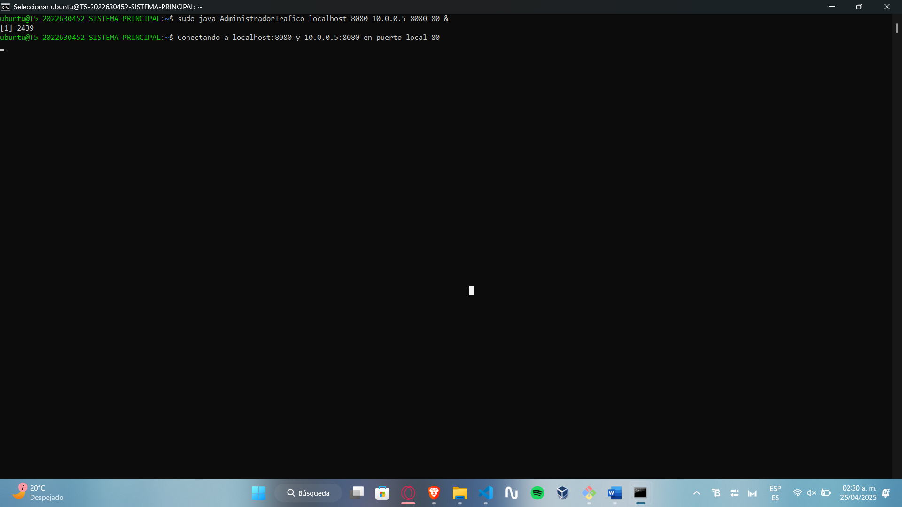

### En un dispositivo móvil (celular o tableta), ingresar la siguiente URL

http://*ip-máquina-virtual-1*/prueba_json.html

http://20.232.186.137/prueba_json.html

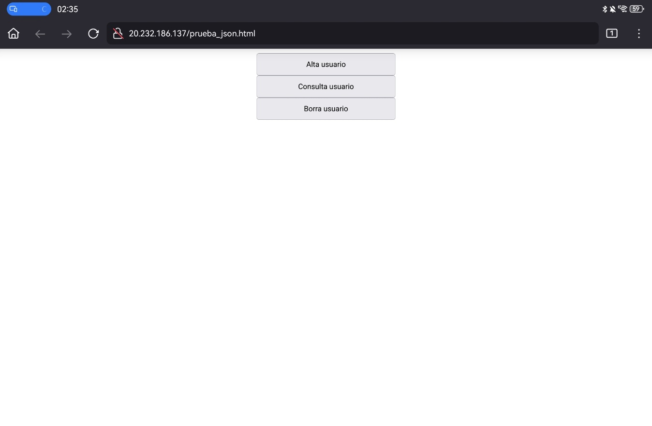

### Se deberá realizar las siguientes pruebas:

* 1. Dar de alta tres usuarios incluyendo una imagen (**no utilizar datos ni imágenes personales**). Mostrar el contenido de las bases de datos en ambas computadoras (en el caso de la imagen, mostrar solo la longitud del campo que contiene la imagen).

User1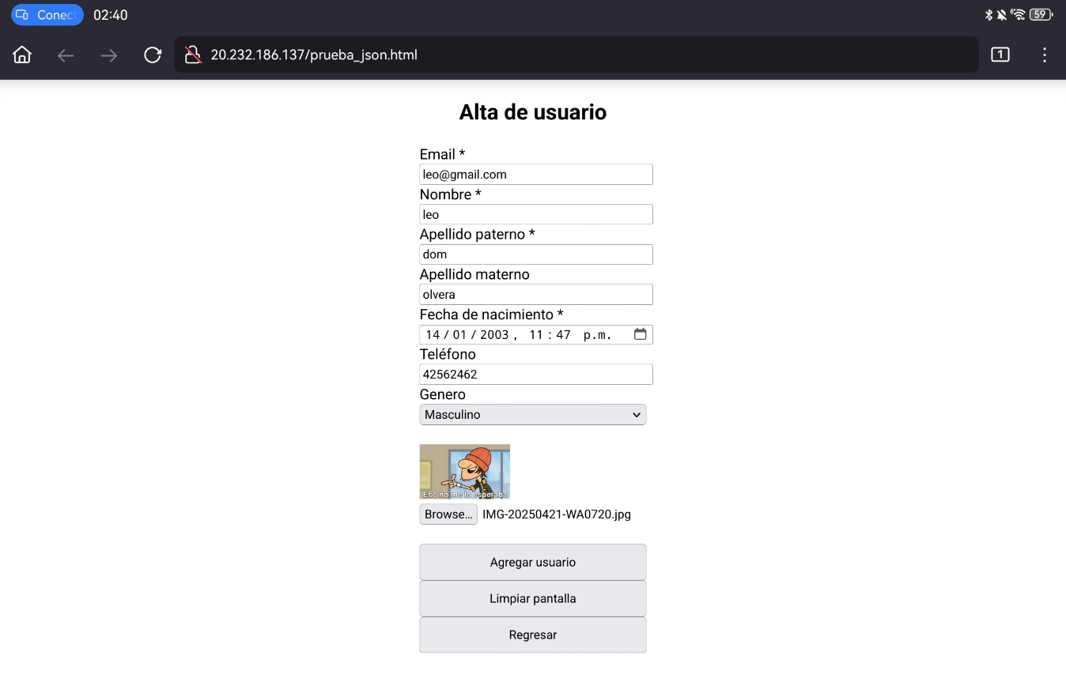

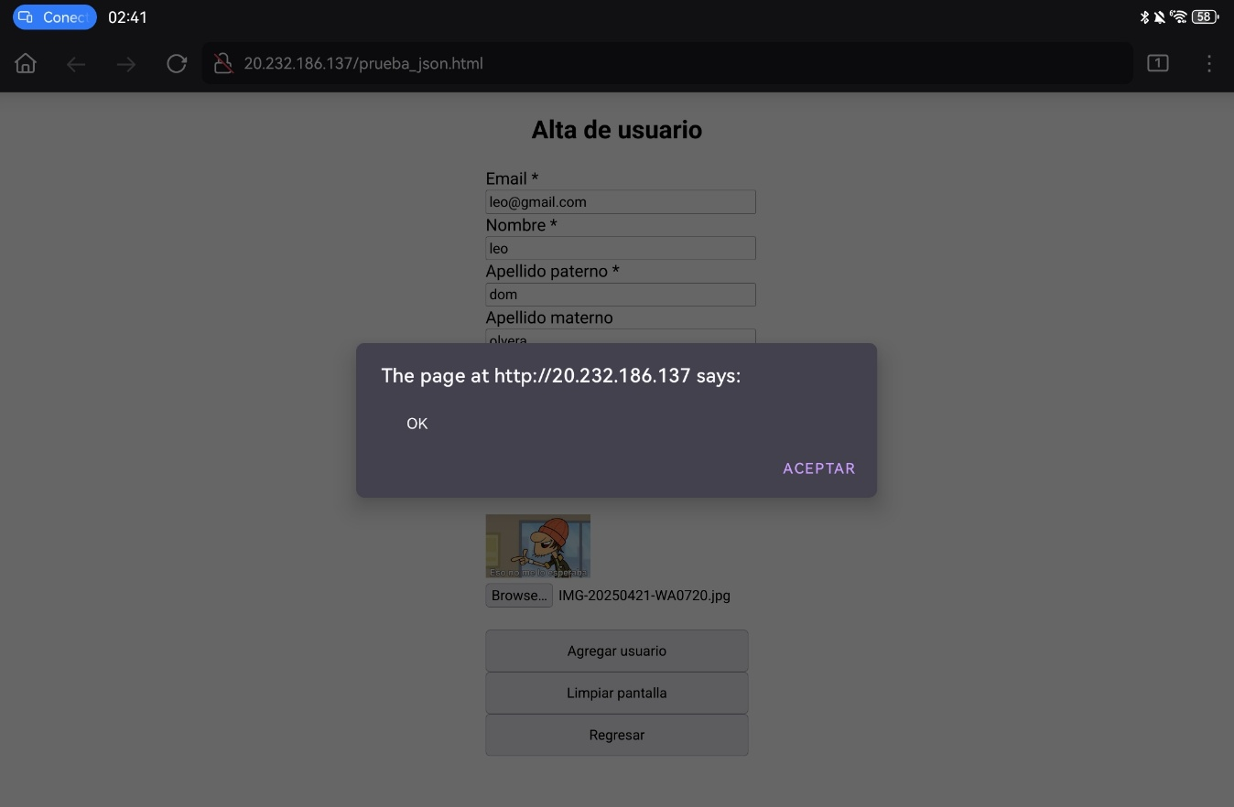

User2

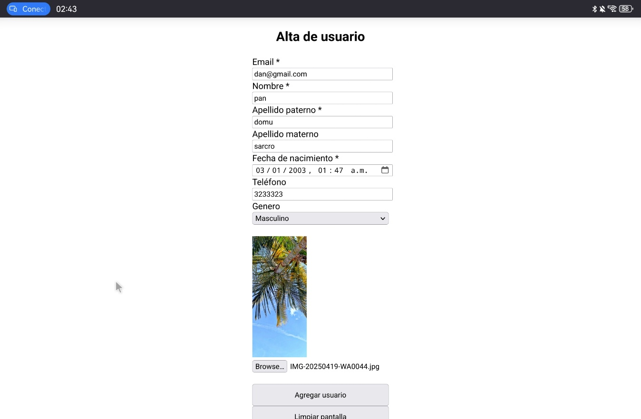

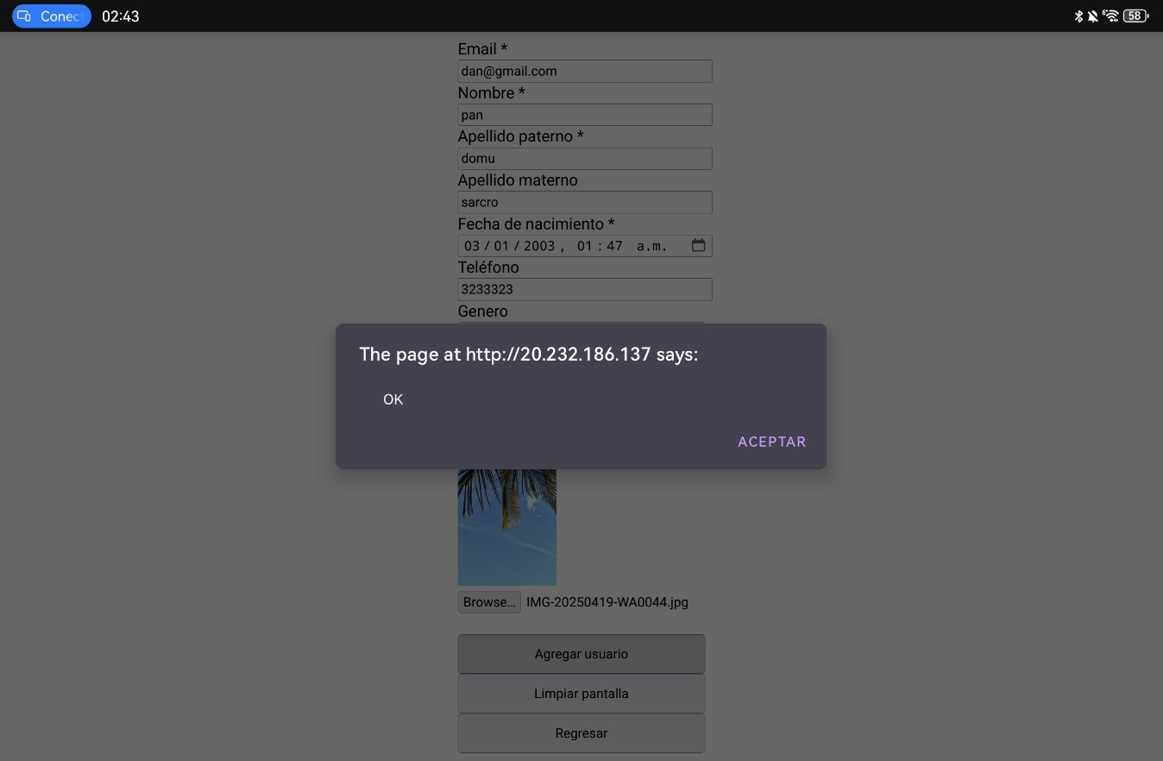

User3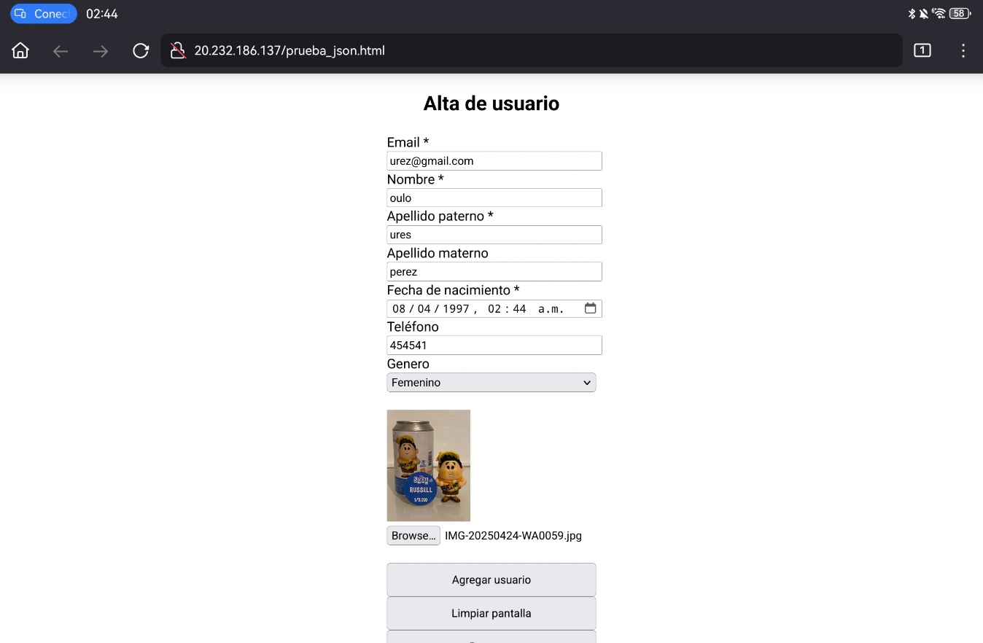

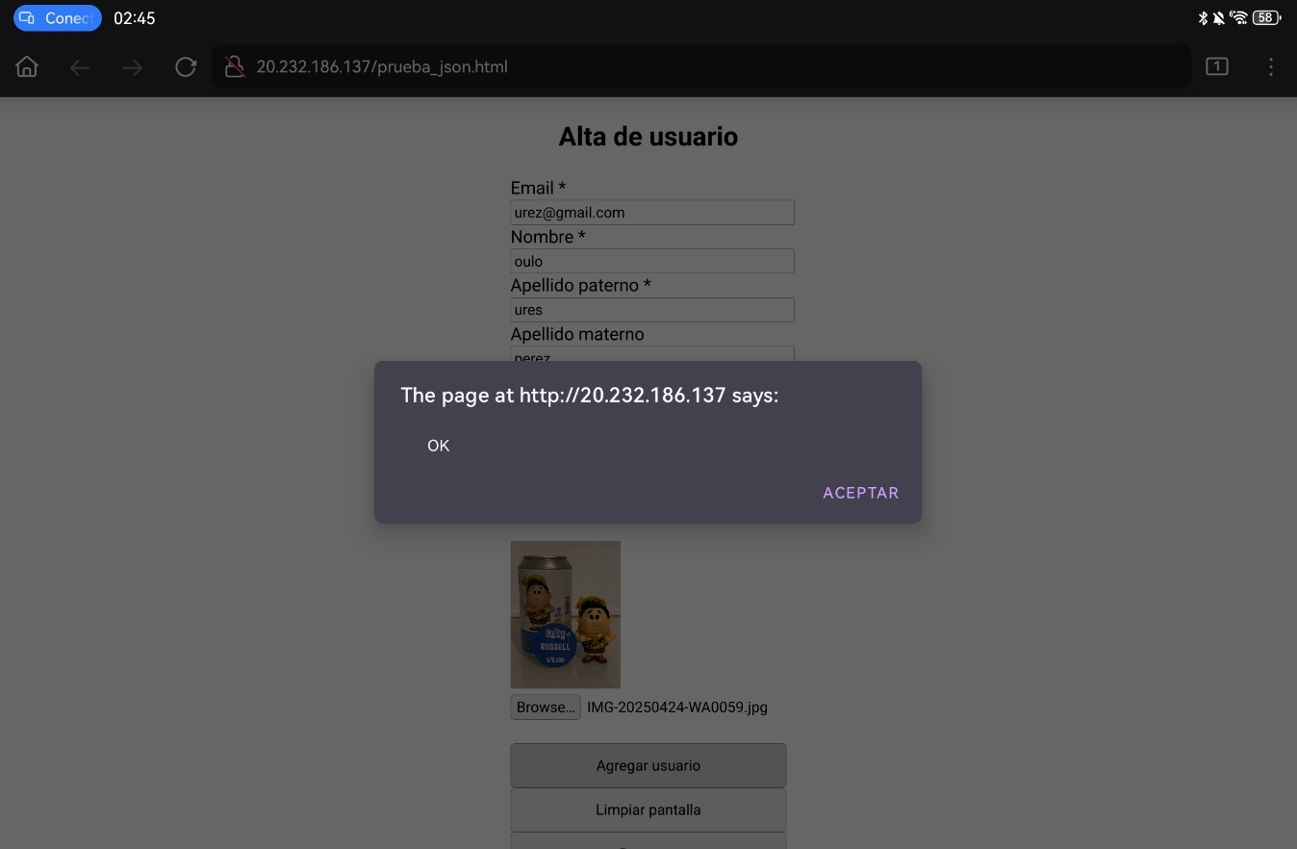

Mysql VM2

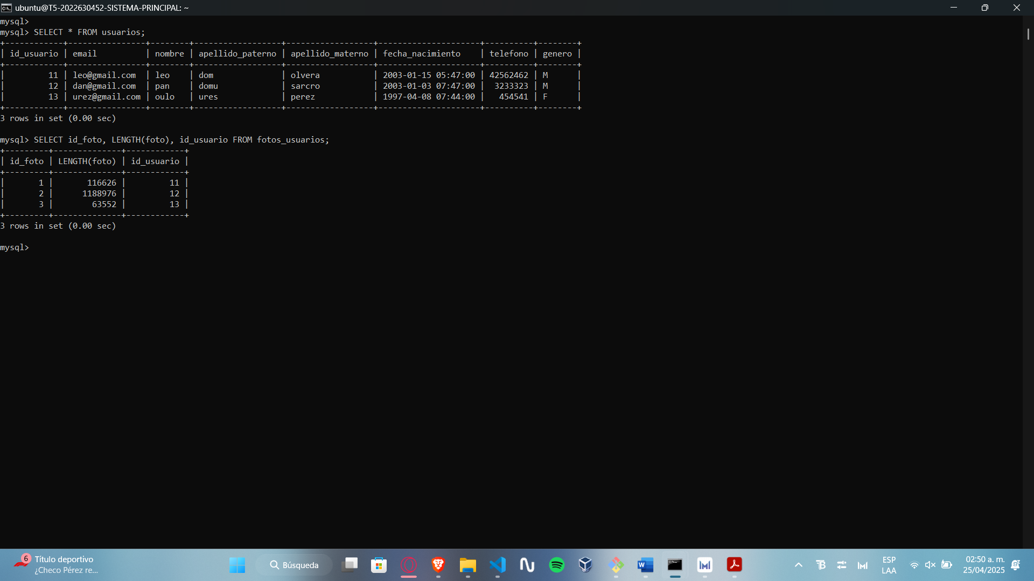

Mysql VM2

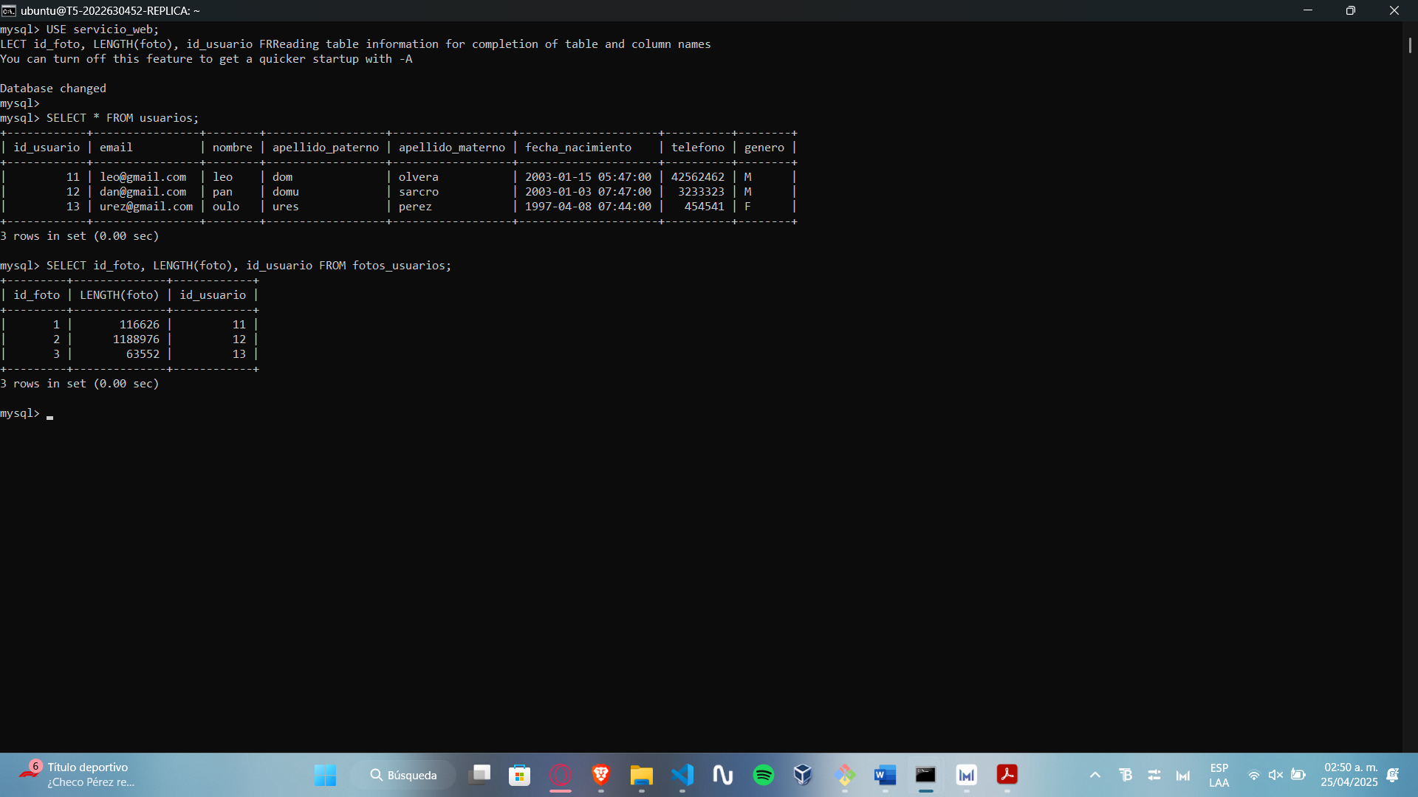

9.2 Modificar algún dato en cada usuario. Mostrar el contenido de las bases de datos en ambas computadoras.

User1

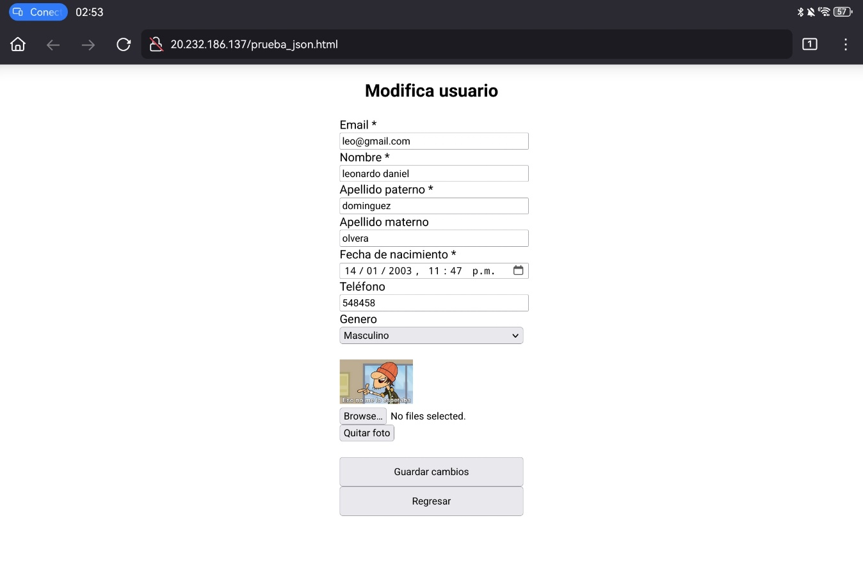

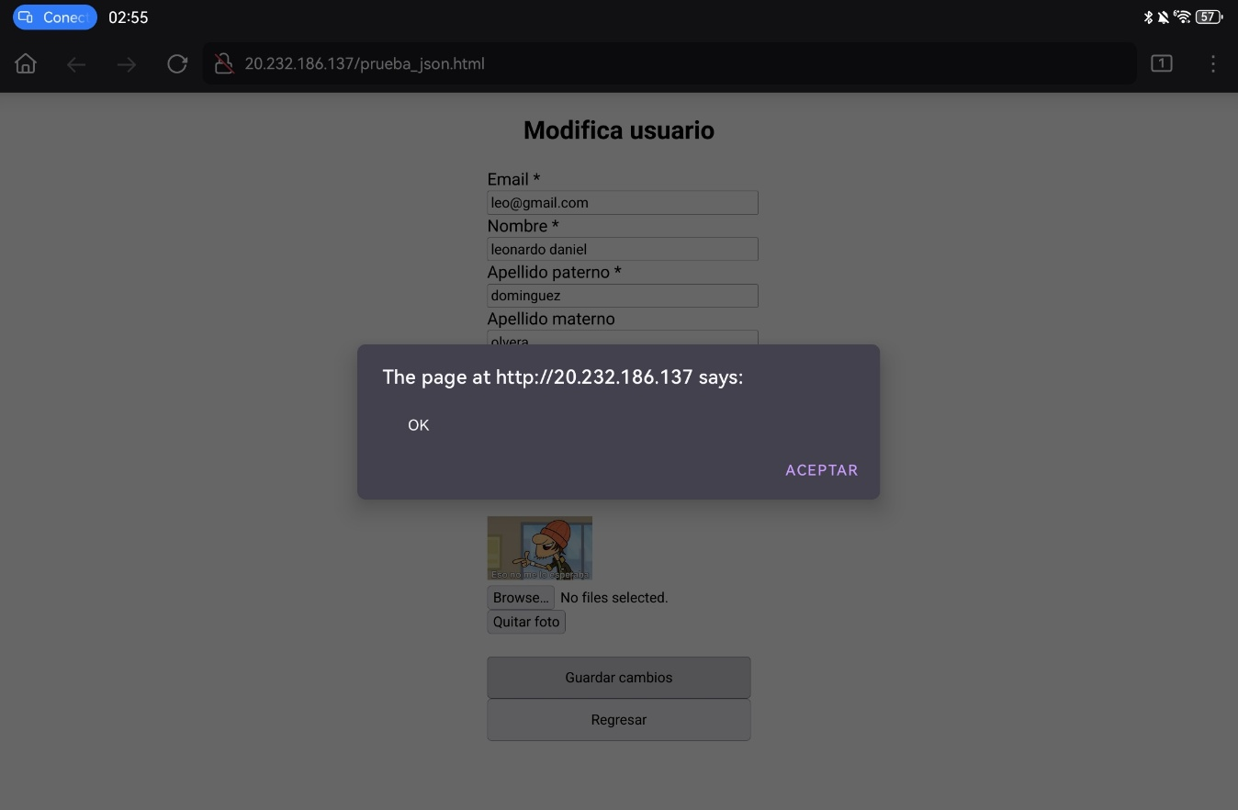

User2

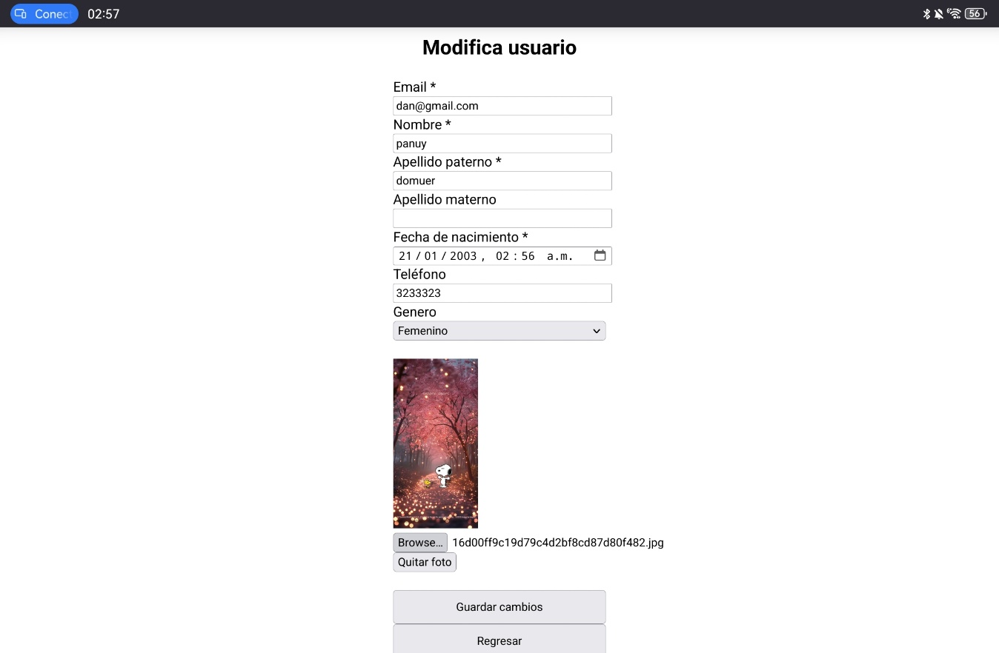

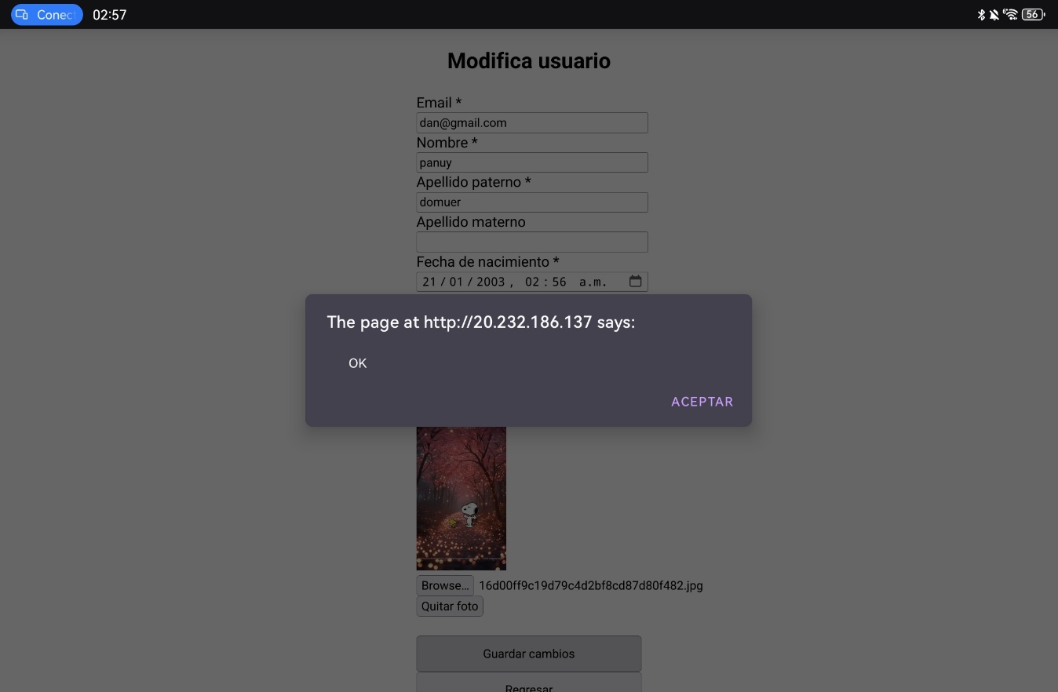

User3

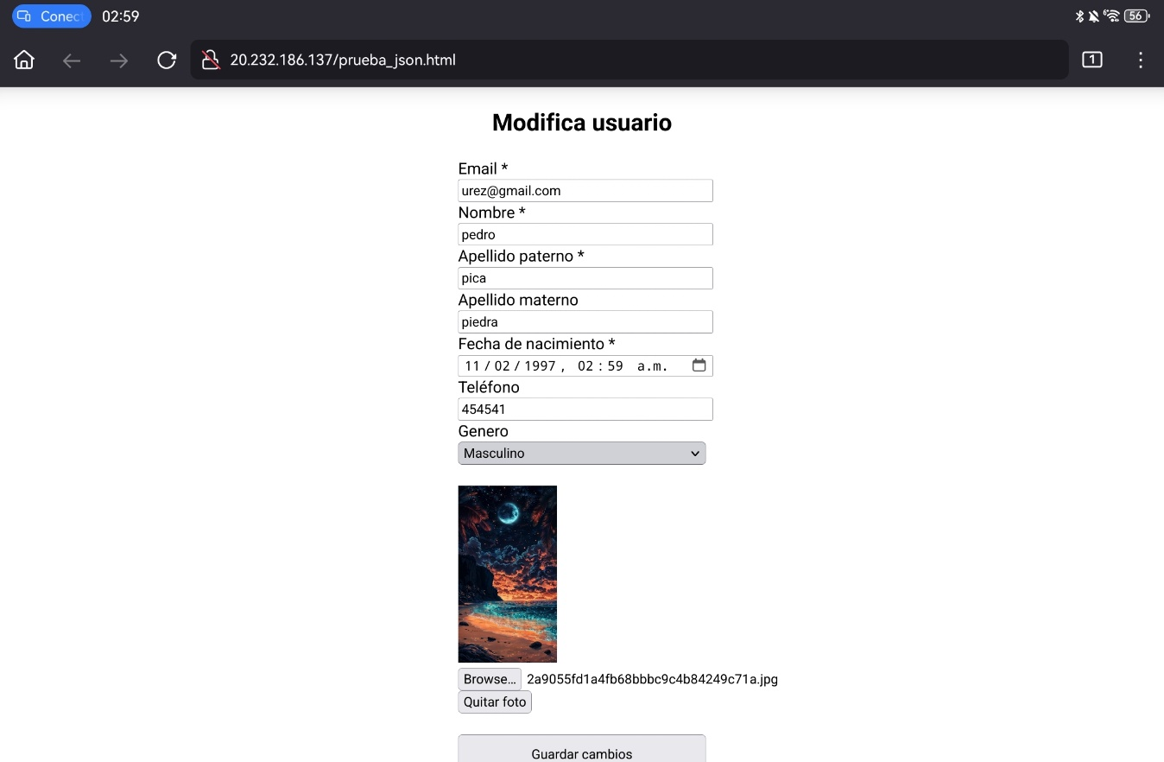

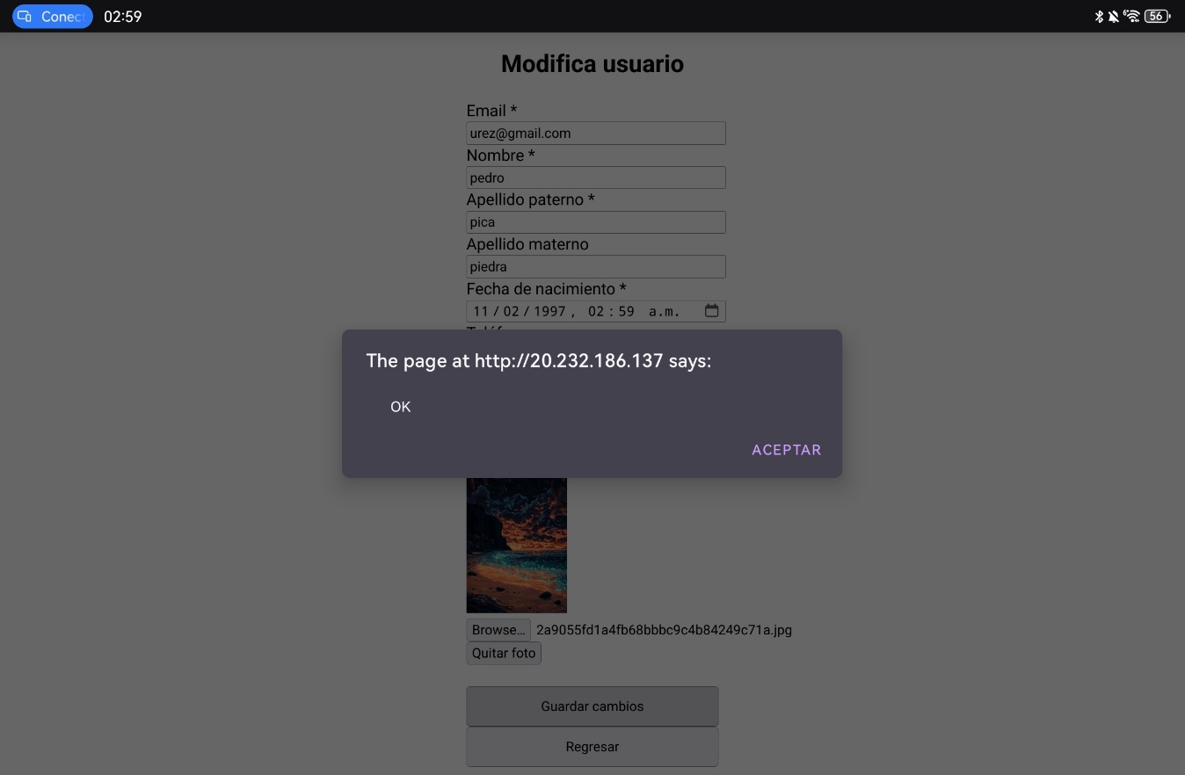

Verifica los datos en ambas bases de datos

VM1

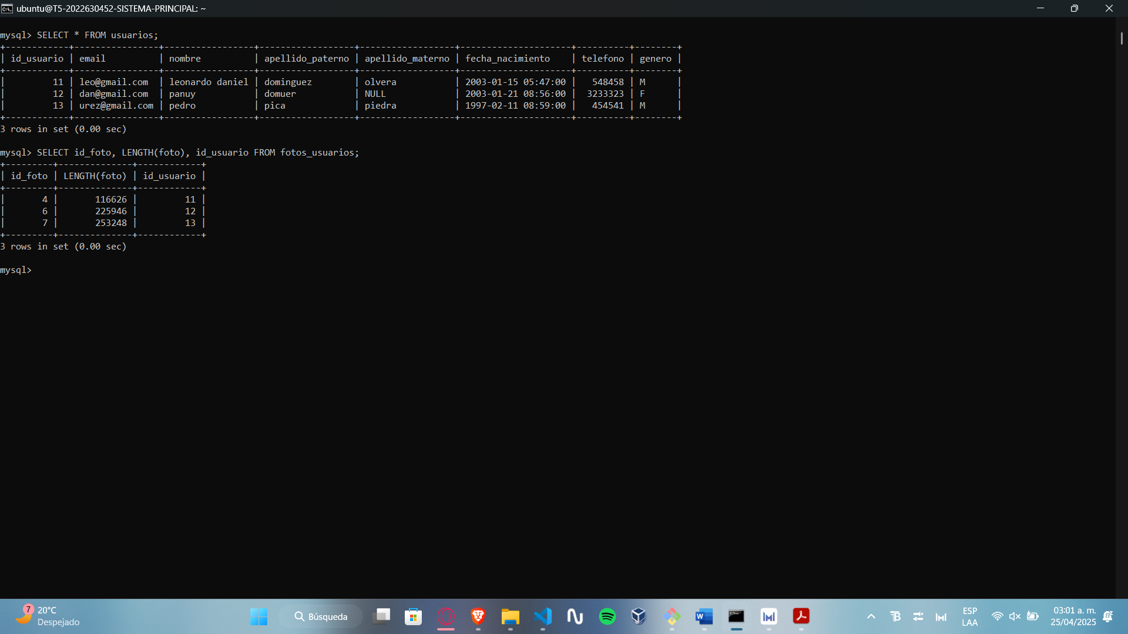

VM2

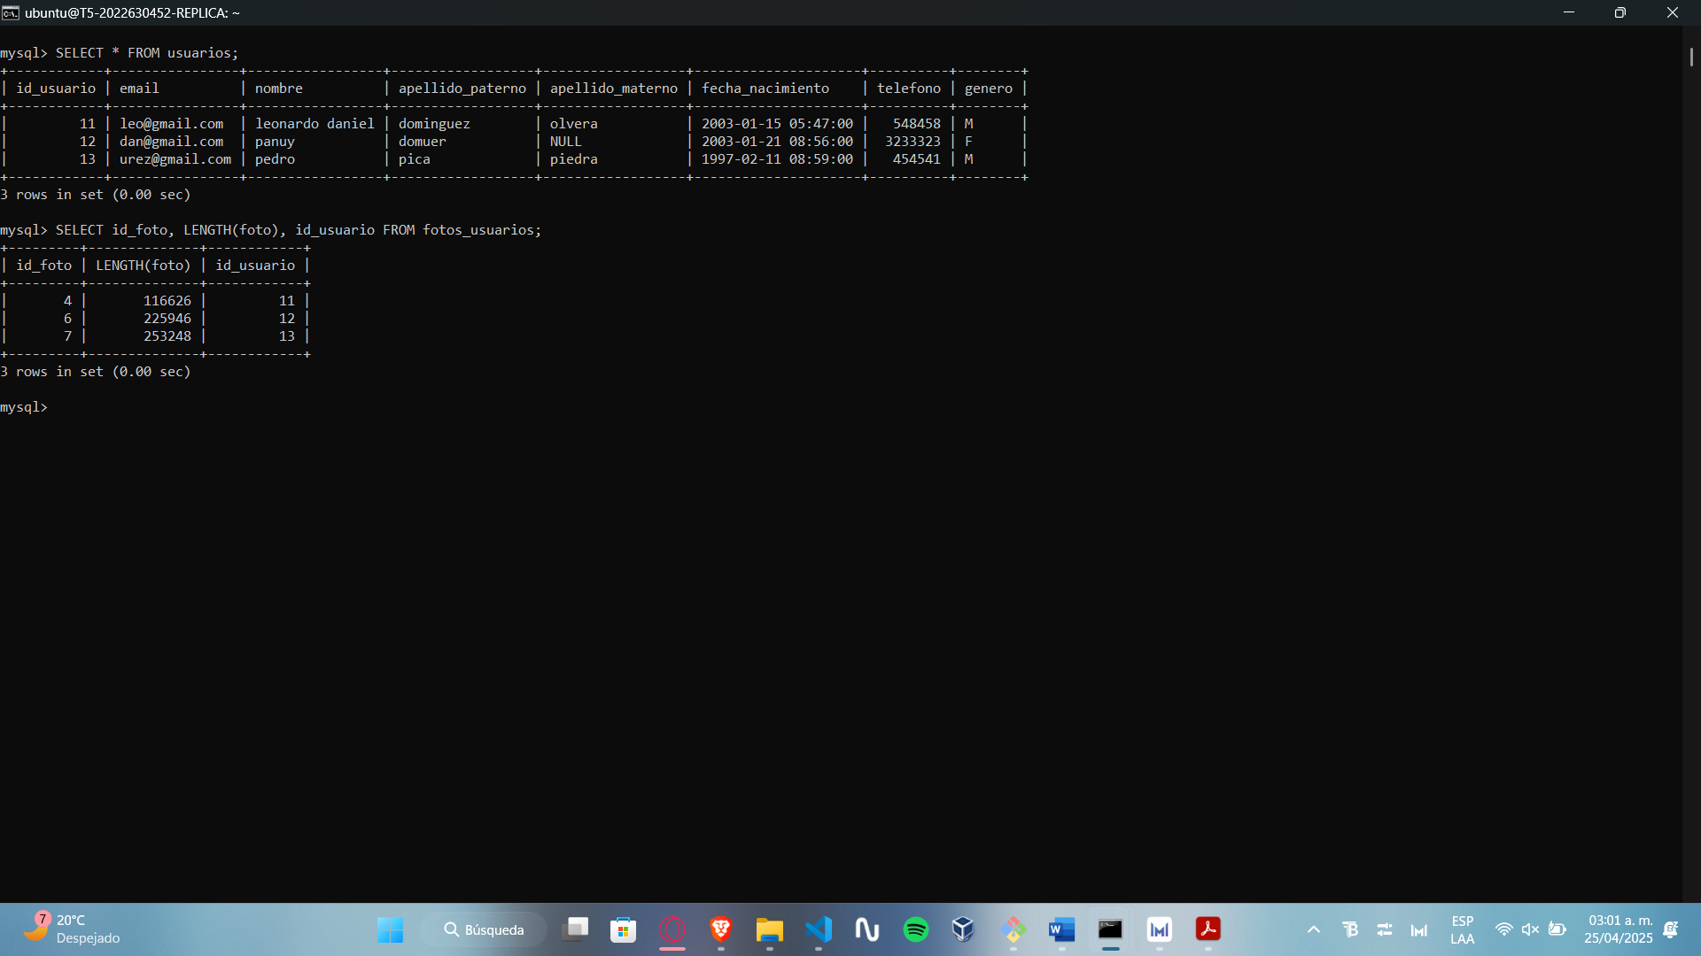

9.3 Eliminar uno de los usuarios. Mostrar el contenido de las bases de datos en ambas computadoras.

User1

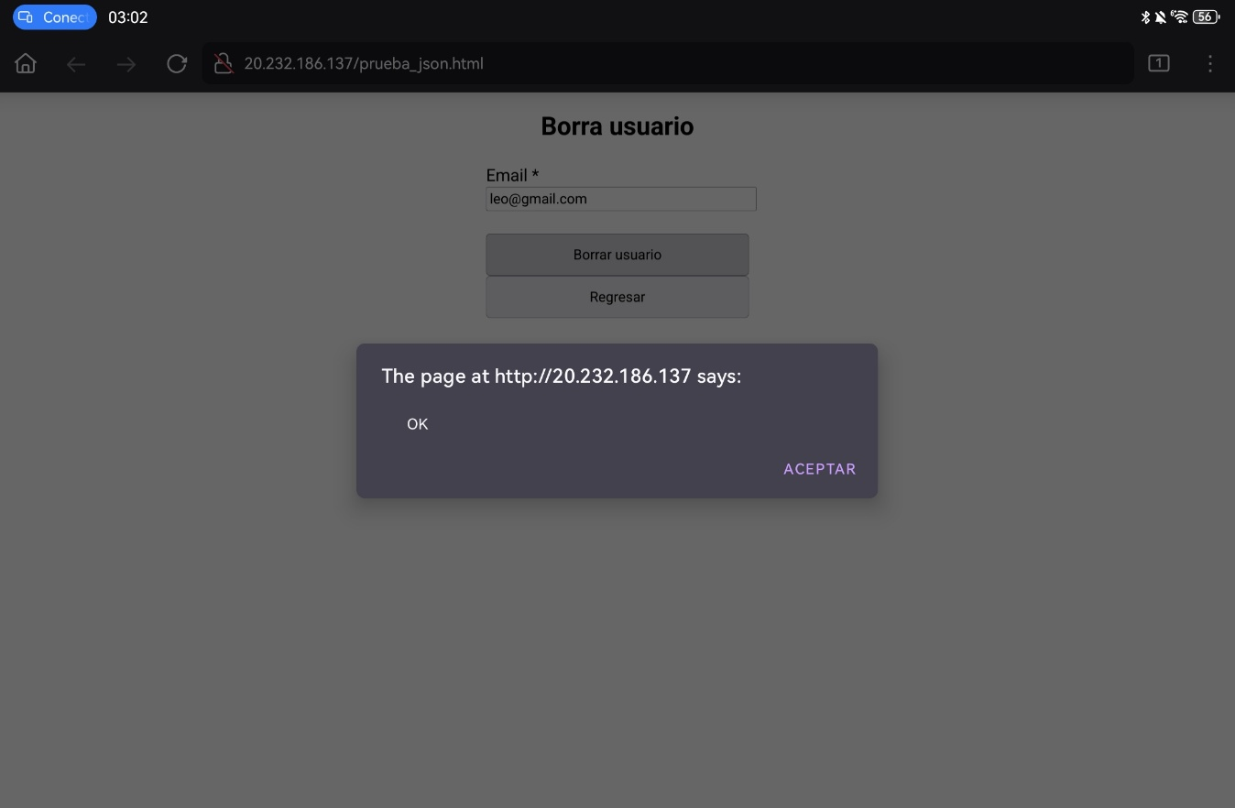

User2

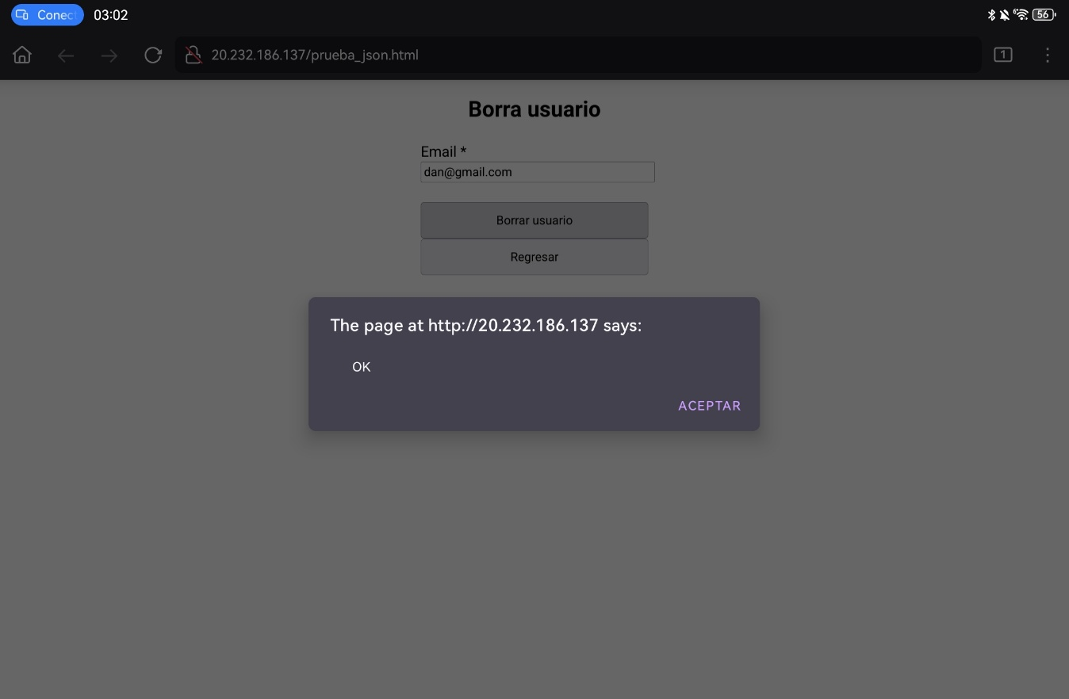

User3

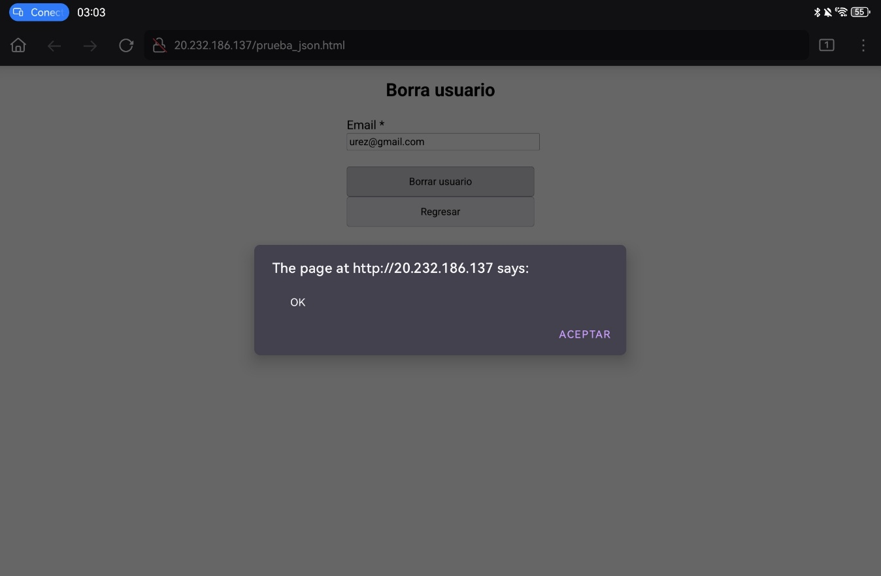

Verifica en ambas bases de datos

VM1

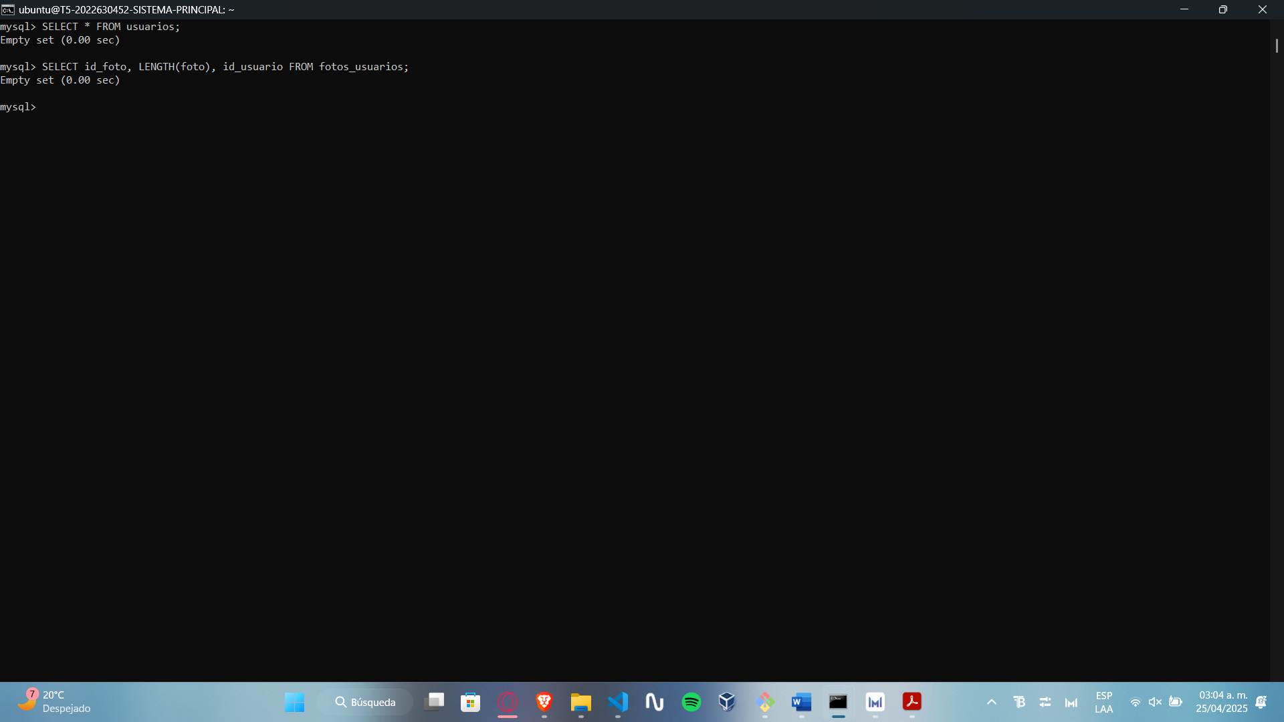

VM2

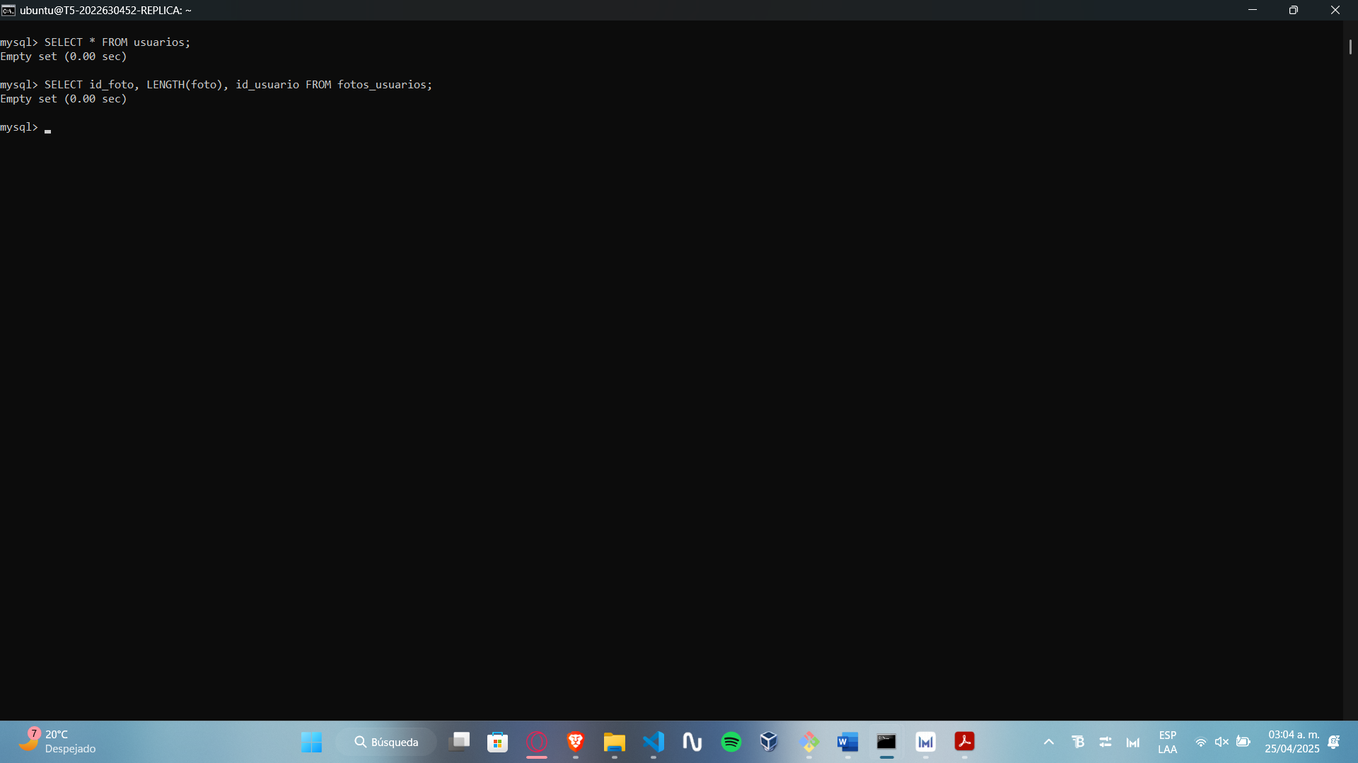

### Eliminar las máquinas virtuales.

Detenemos ambas VM

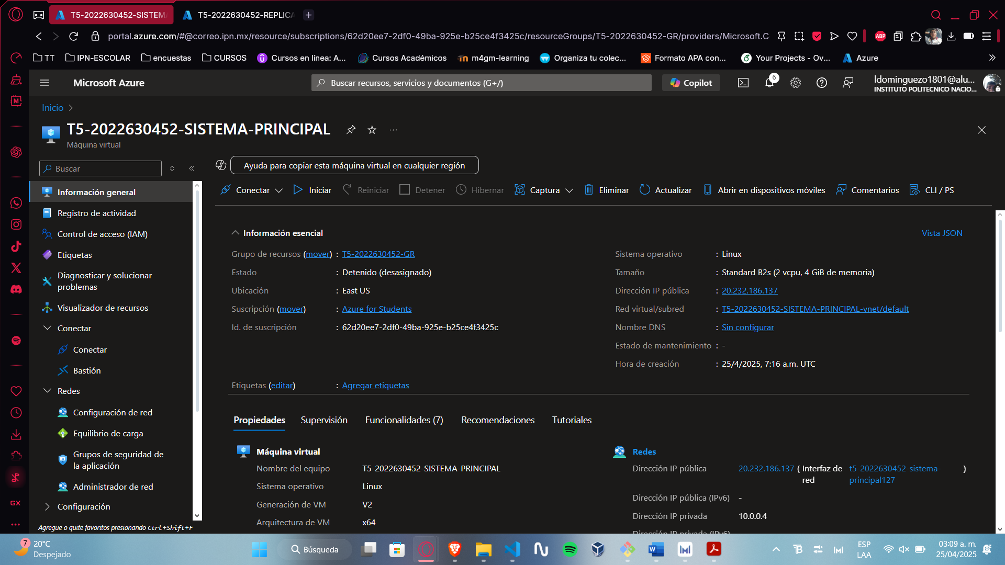

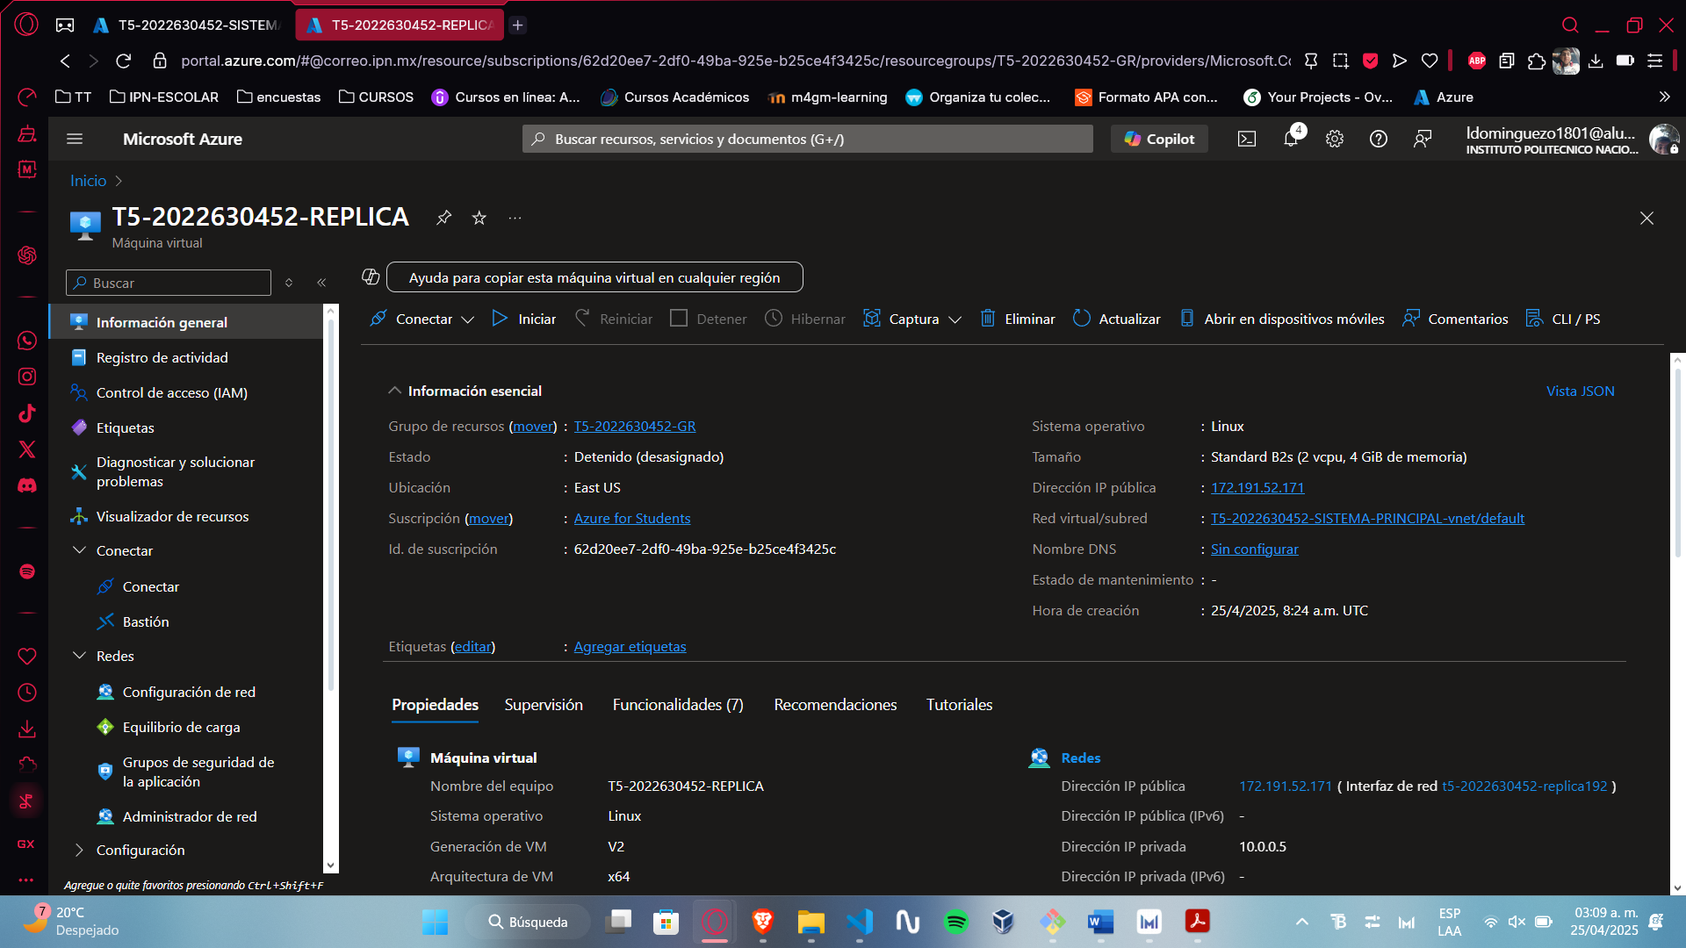

Procedemos a eliminar la VM

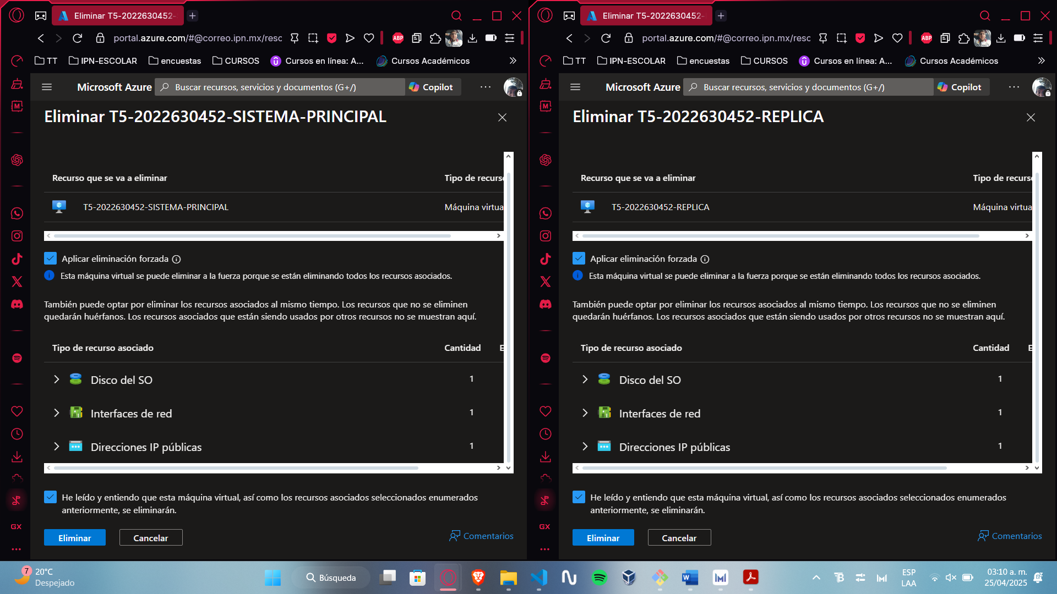

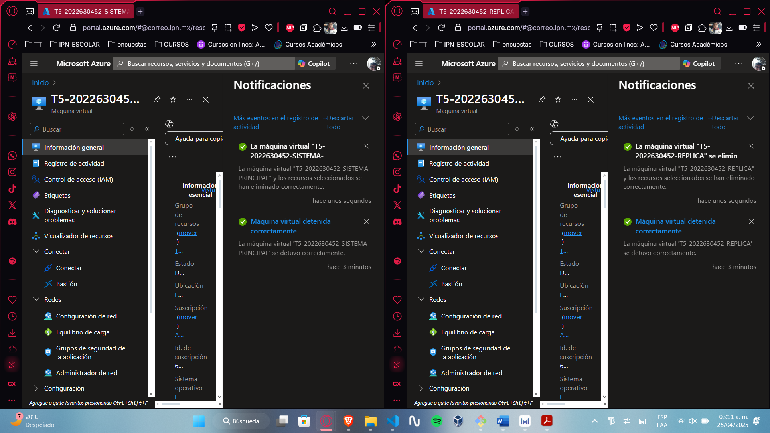

## **Replicación de un sistema HTTP.**

Considere la siguiente arquitectura:

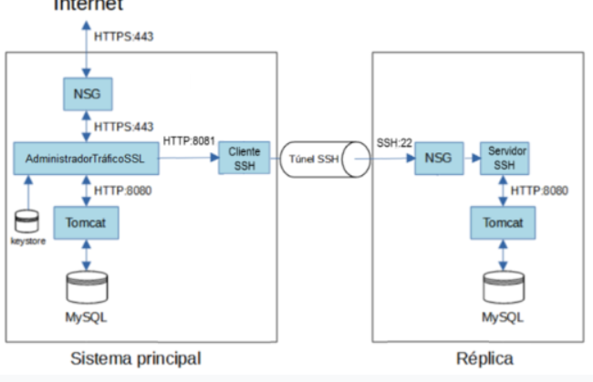

### Crear dos máquinas virtuales utilizando la imagen creada en la tarea 2.

Si el número de boleta del alumno o alumna es 12345678, entonces la primera máquina virtual deberá llamarse T5-12345678-SISTEMA-PRINCIPAL-SSL y la segunda máquina virtual deberá llamarse T5-12345678-REPLICA-SSL

VM1

T5-2022630452-SISTEMA-PRINCIPAL-SSL

Entramos a nuestra imagen

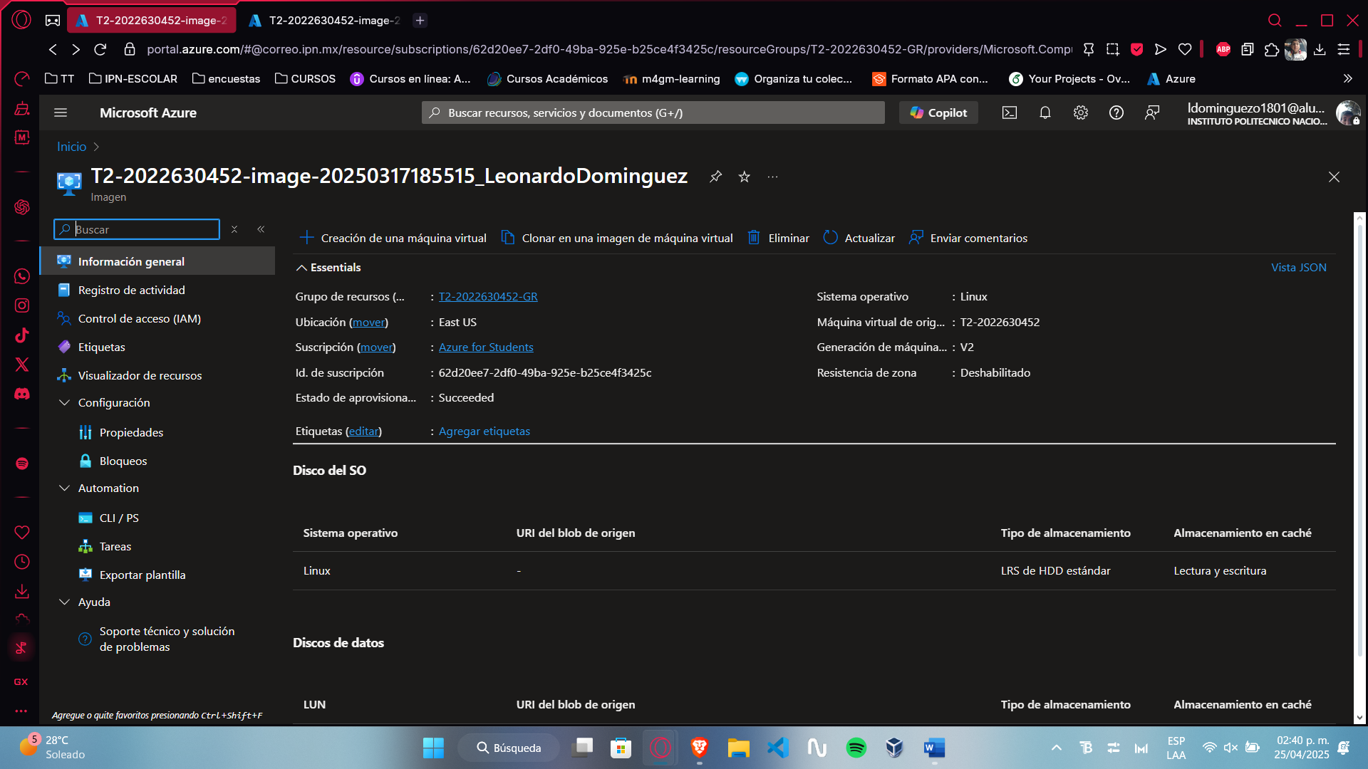

Creación de una máquina virtual

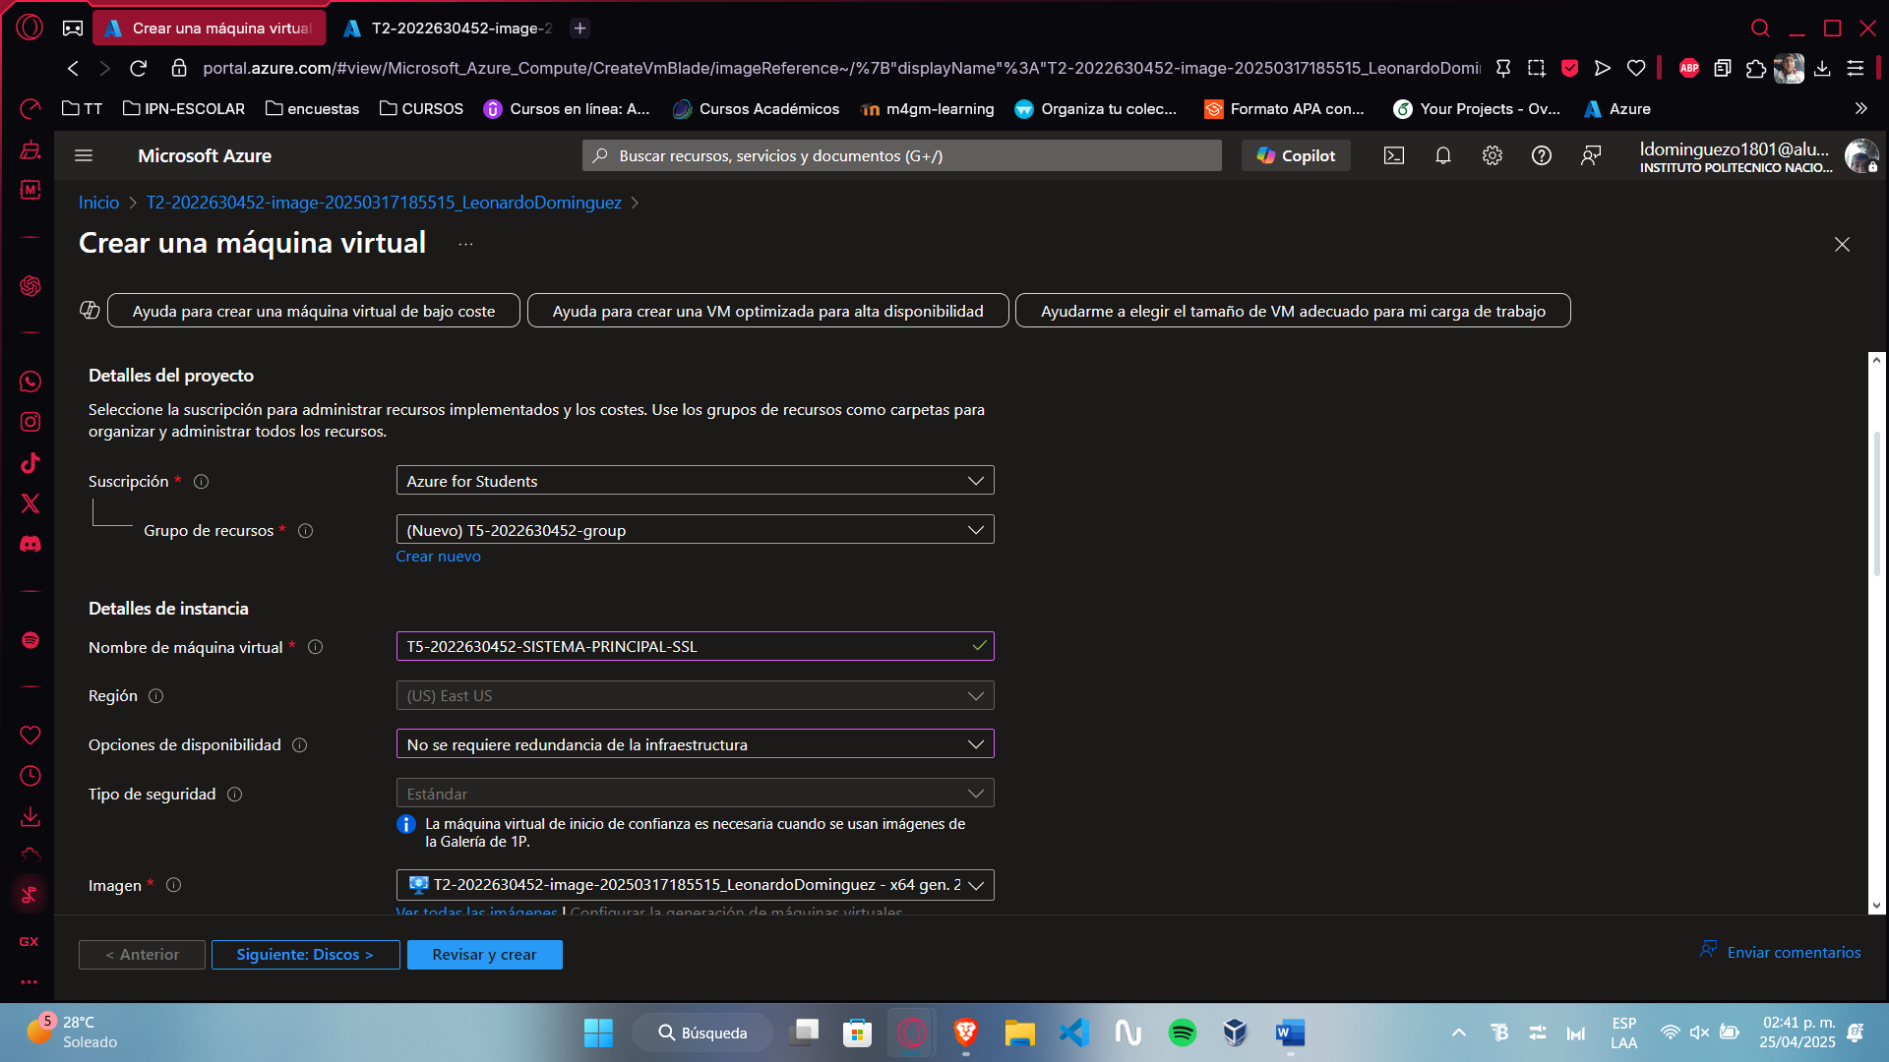

Y vamos rellenando los campos como anteriormente se han hecho

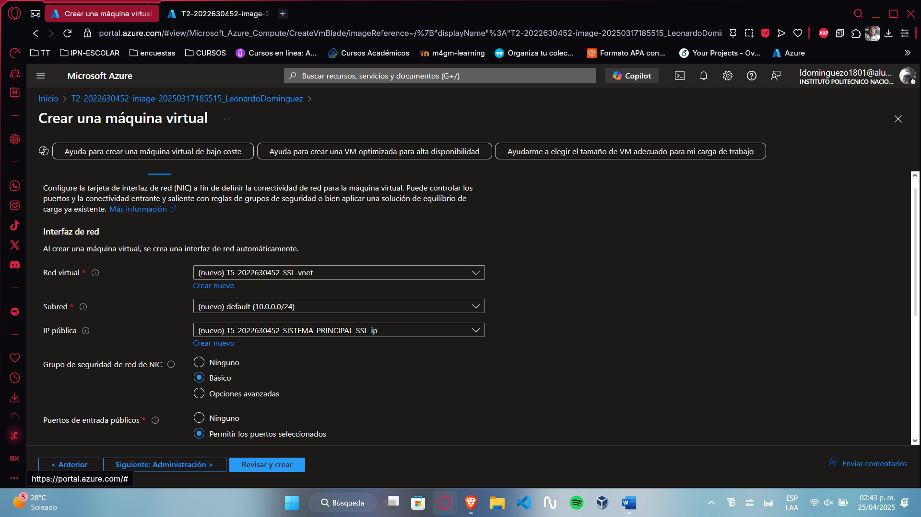

Revisar y crear

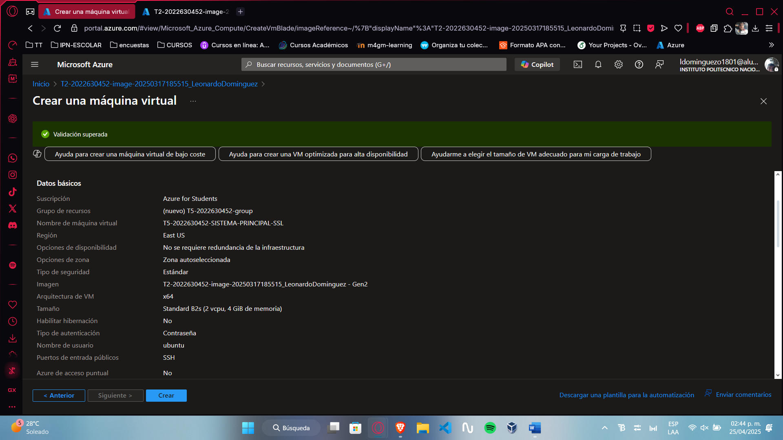

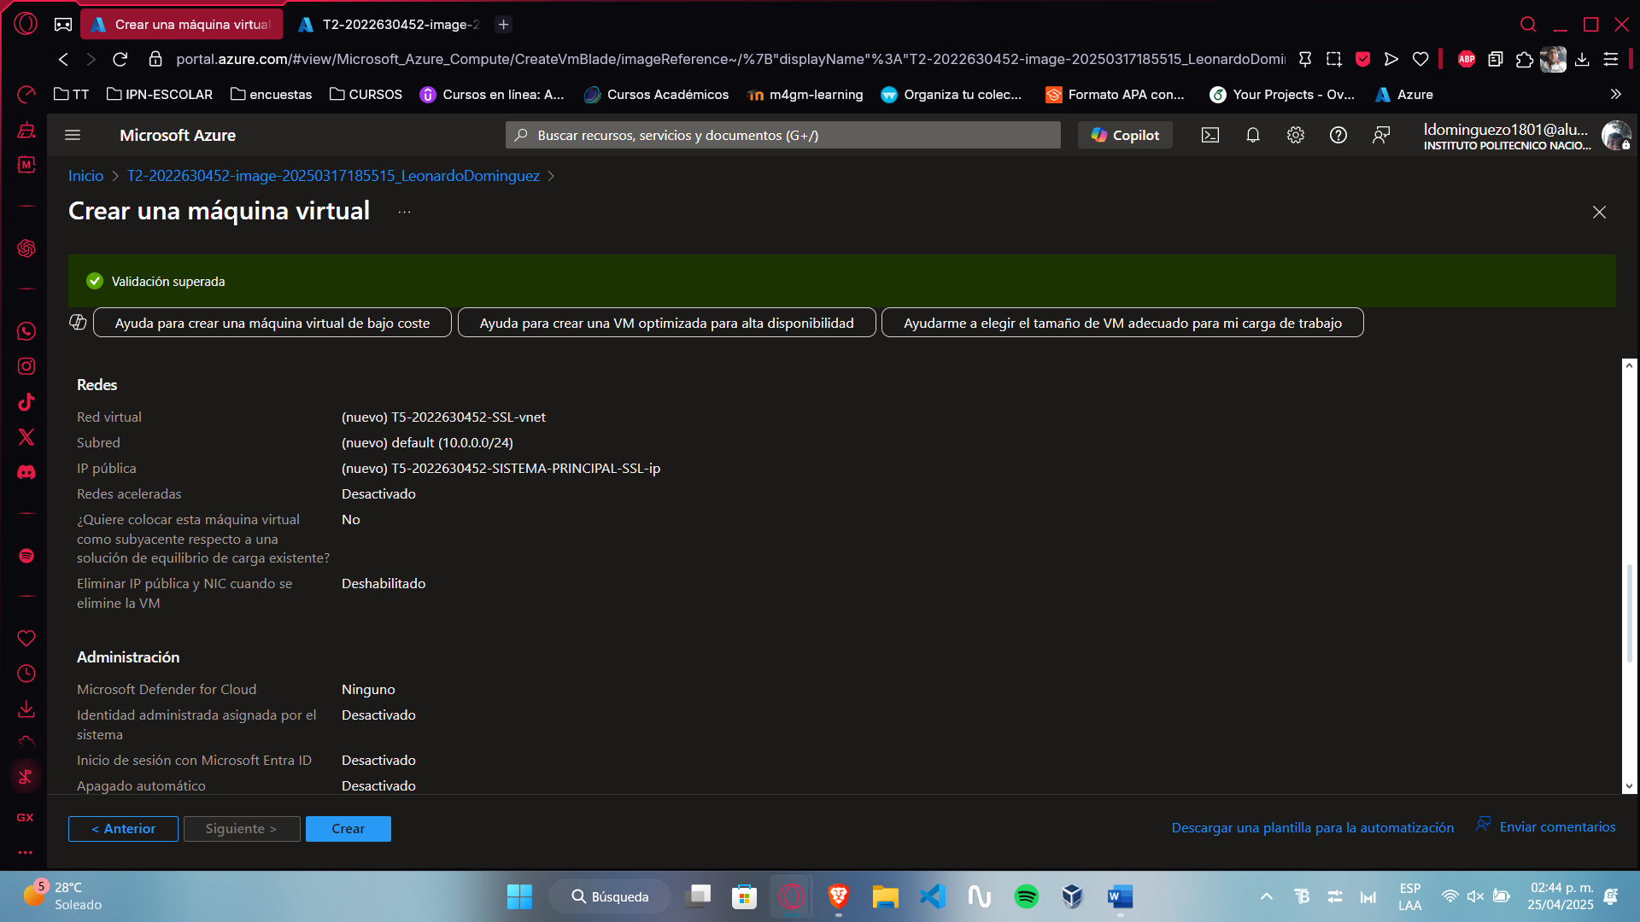

Crear

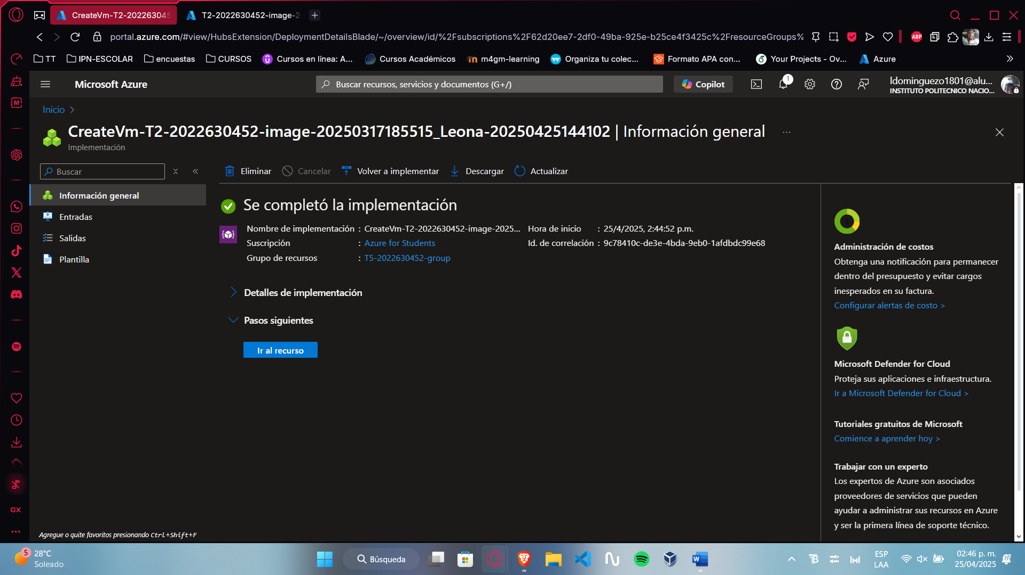

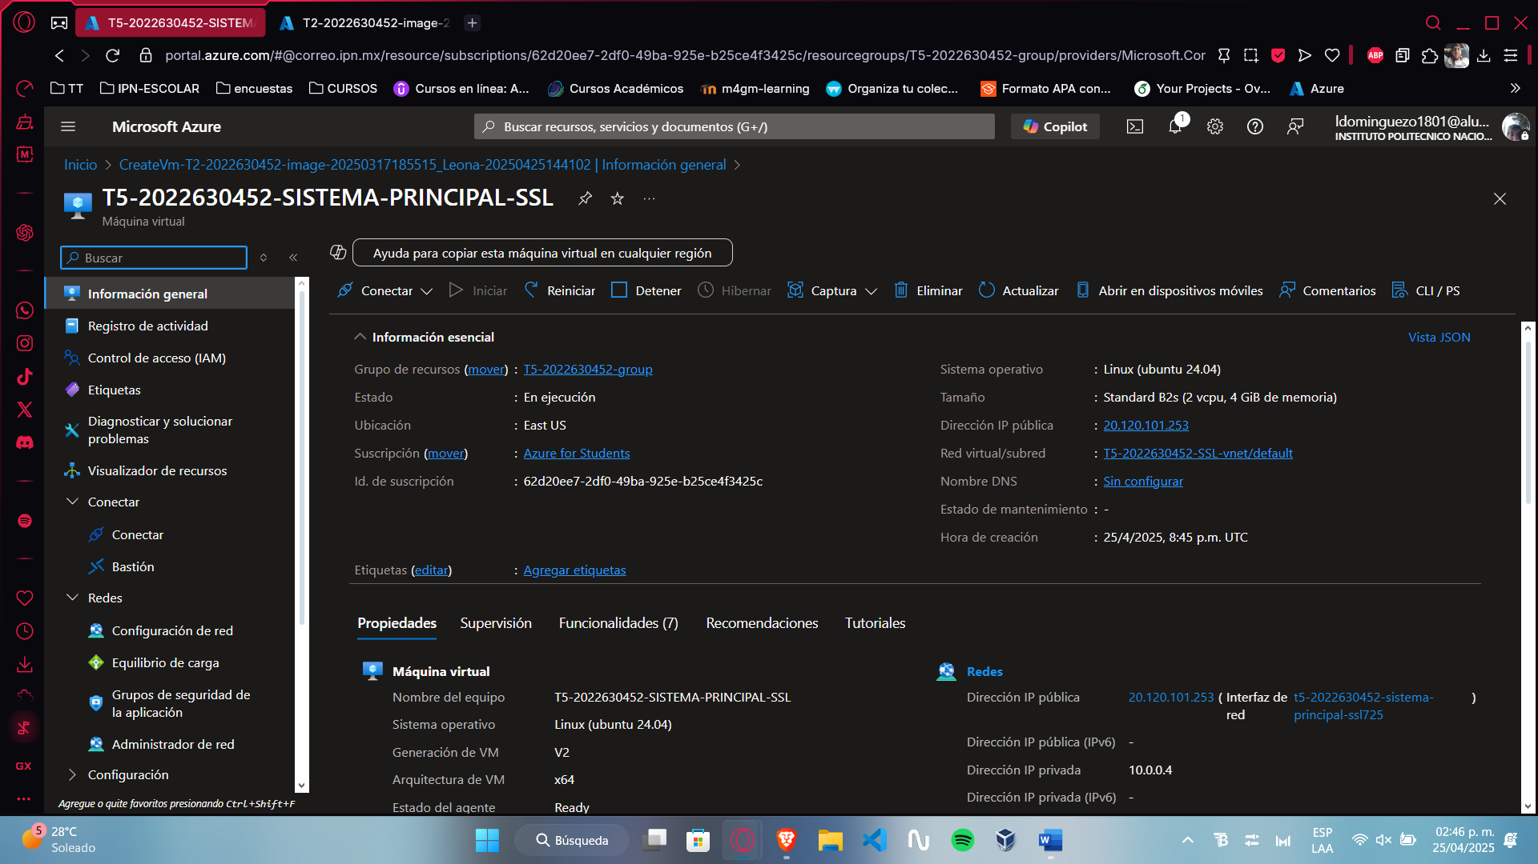

VM2

T5-2022630452-REPLICA-SSL

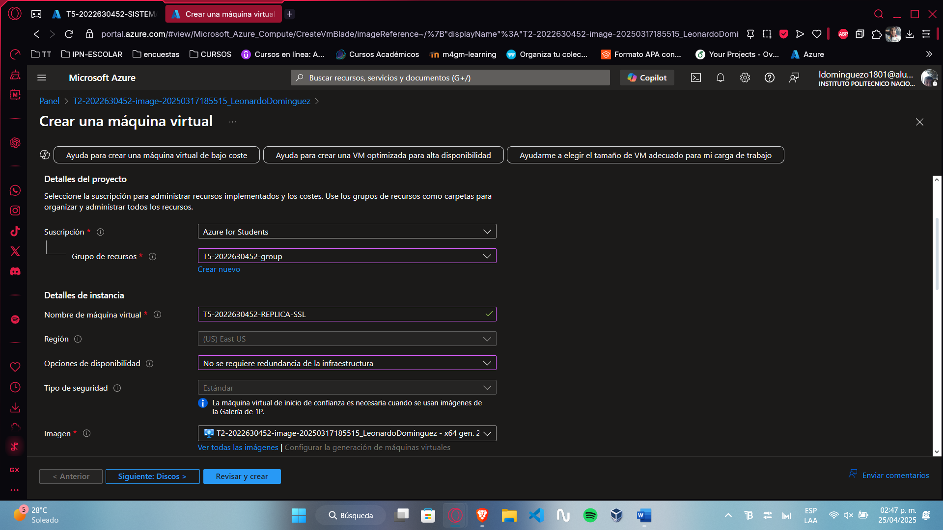

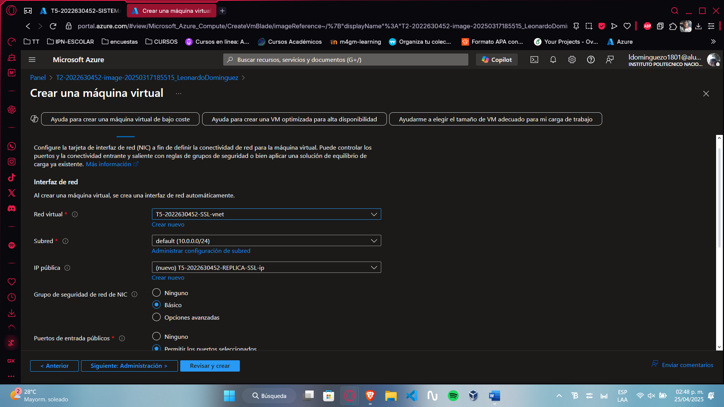

Revisar y crear

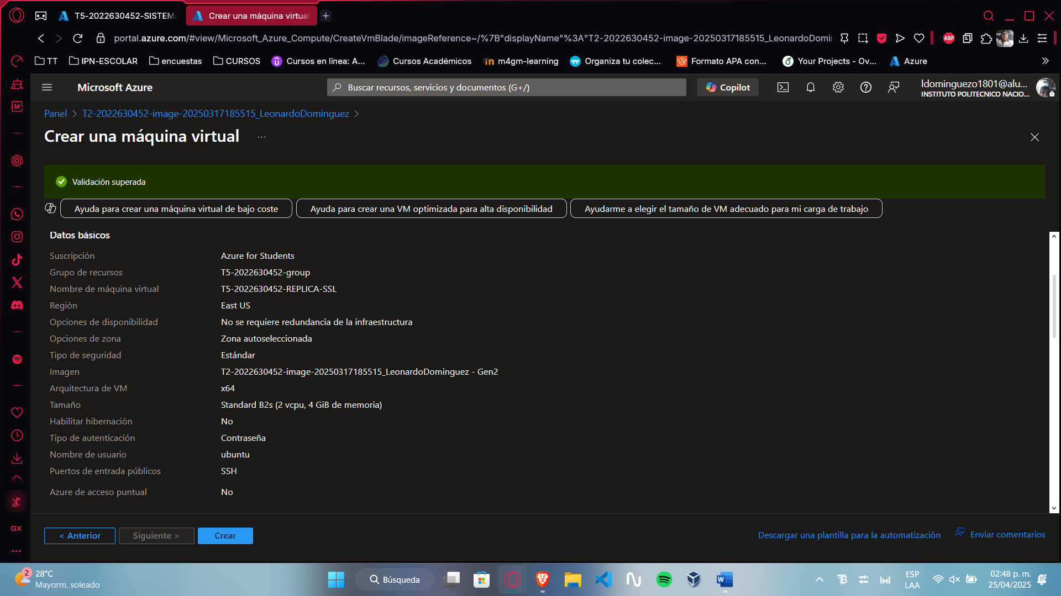

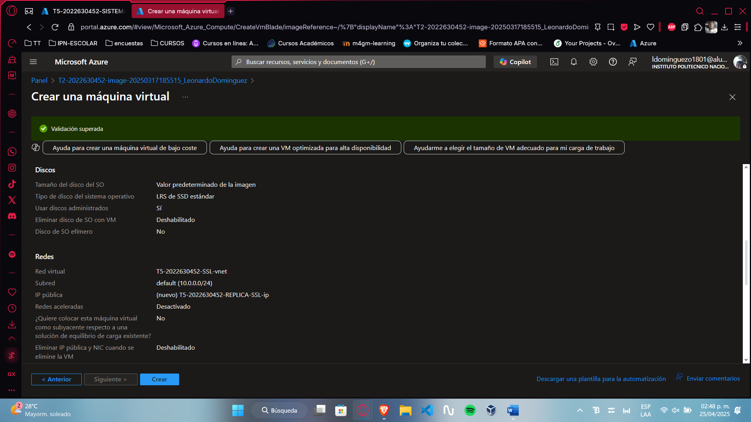

Crear

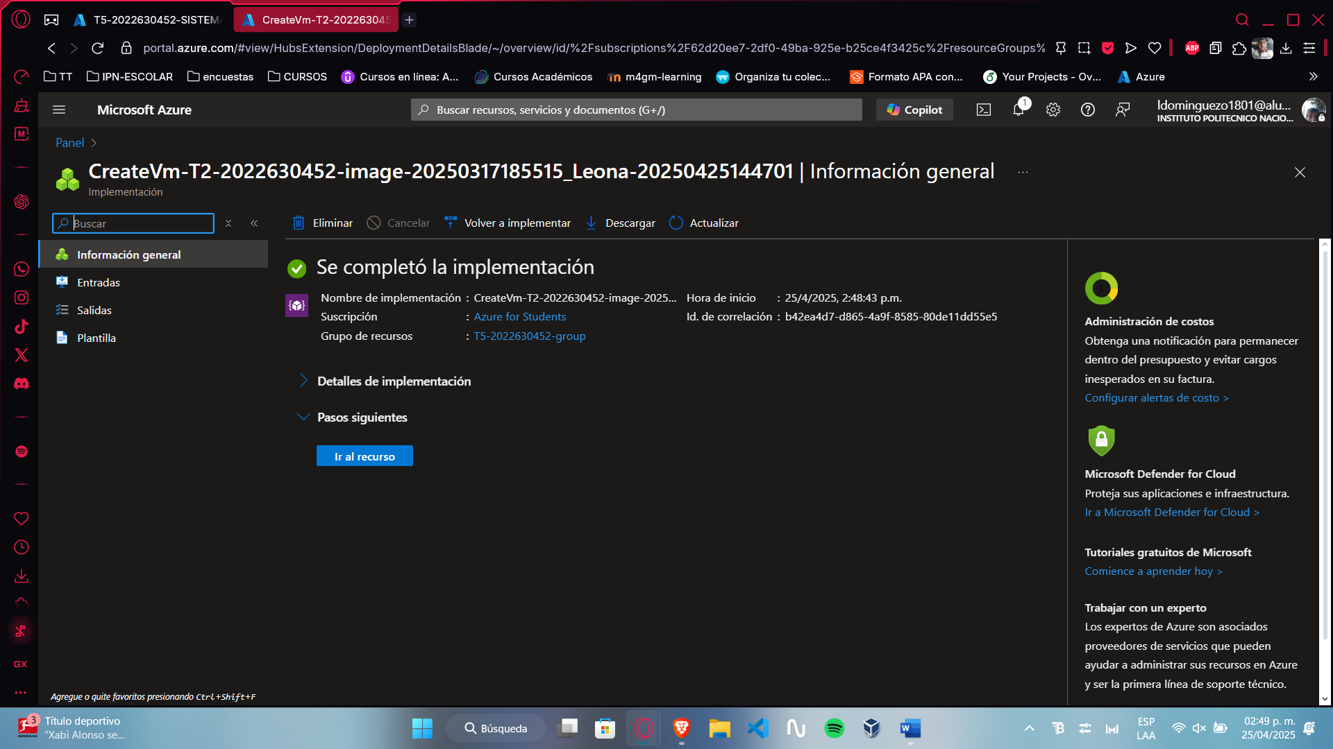

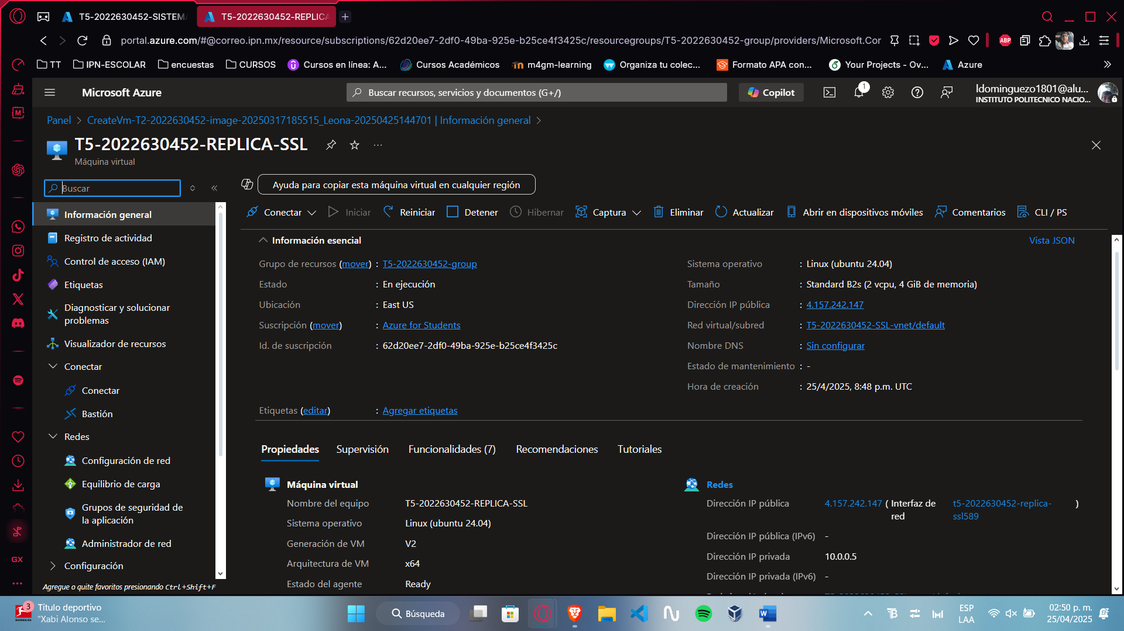

### Abrir el puerto de entrada 443 con protocolo TCP en la primera máquina virtual (sistema principal).

Entramos en la VM principal

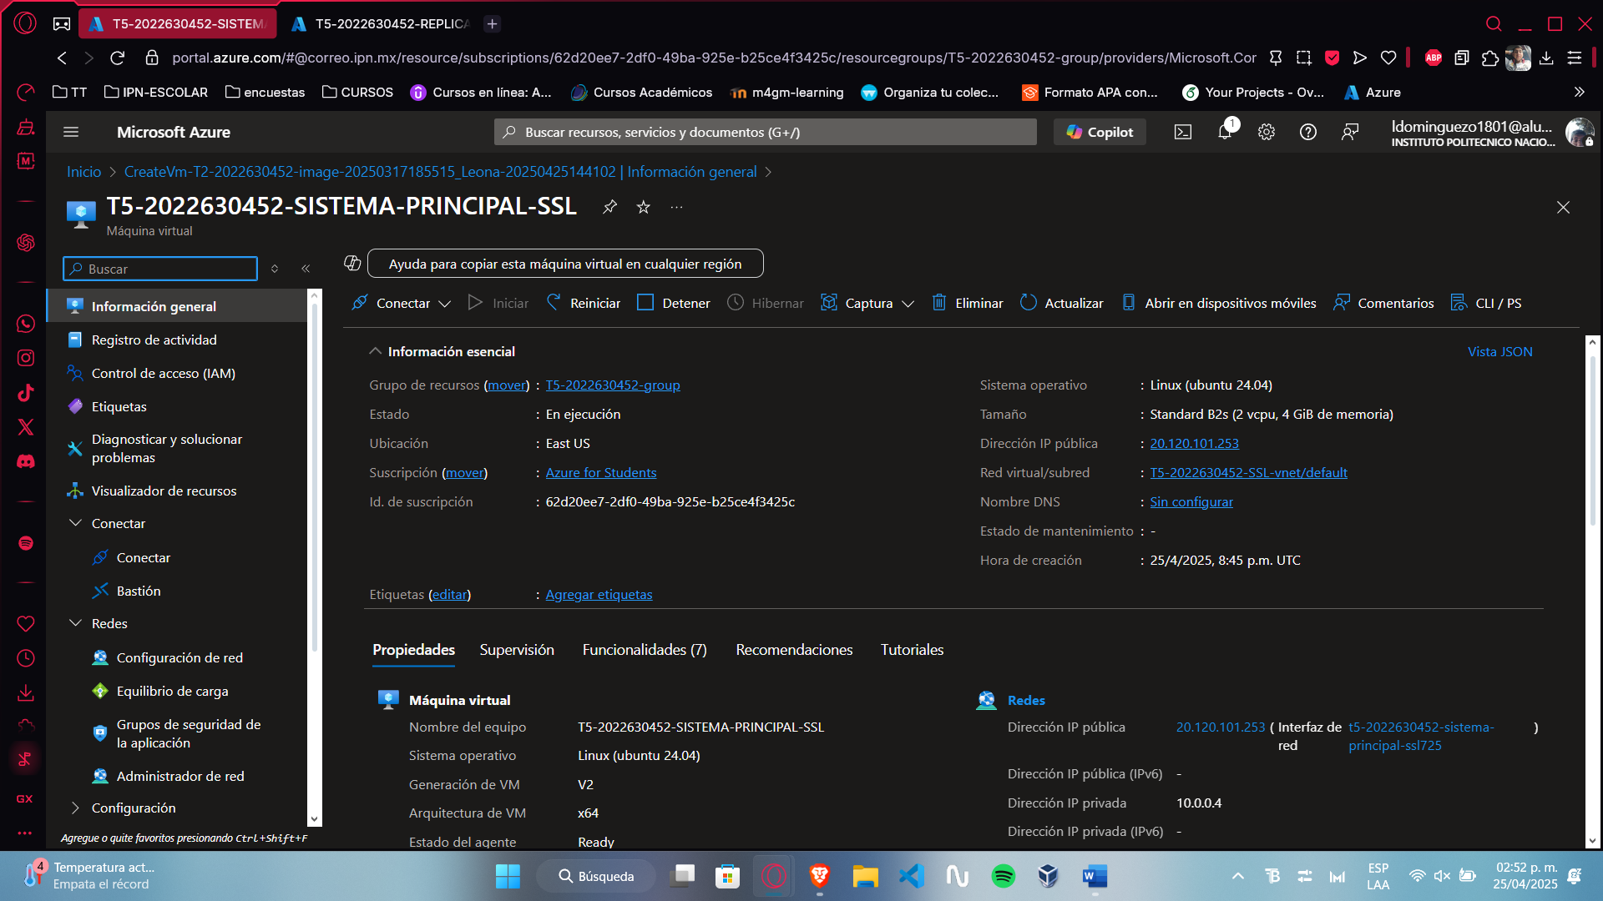

En redes seleccionamos configuración de red

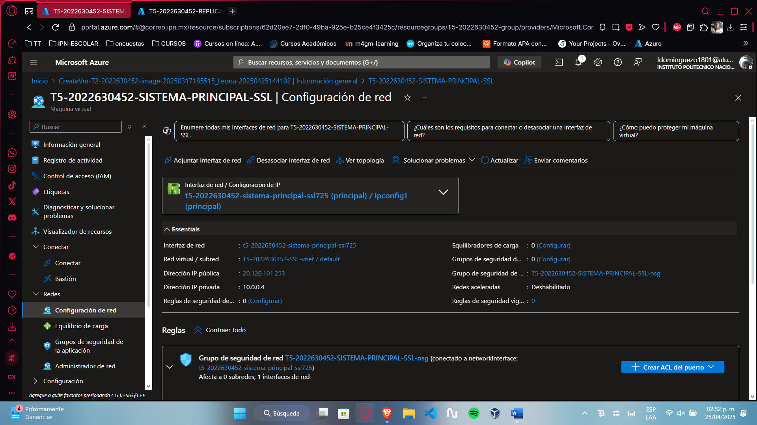

Creamos un ACL del puerto como entrada

Protocolo TCP e intervalos del puerto destino colocamos 443

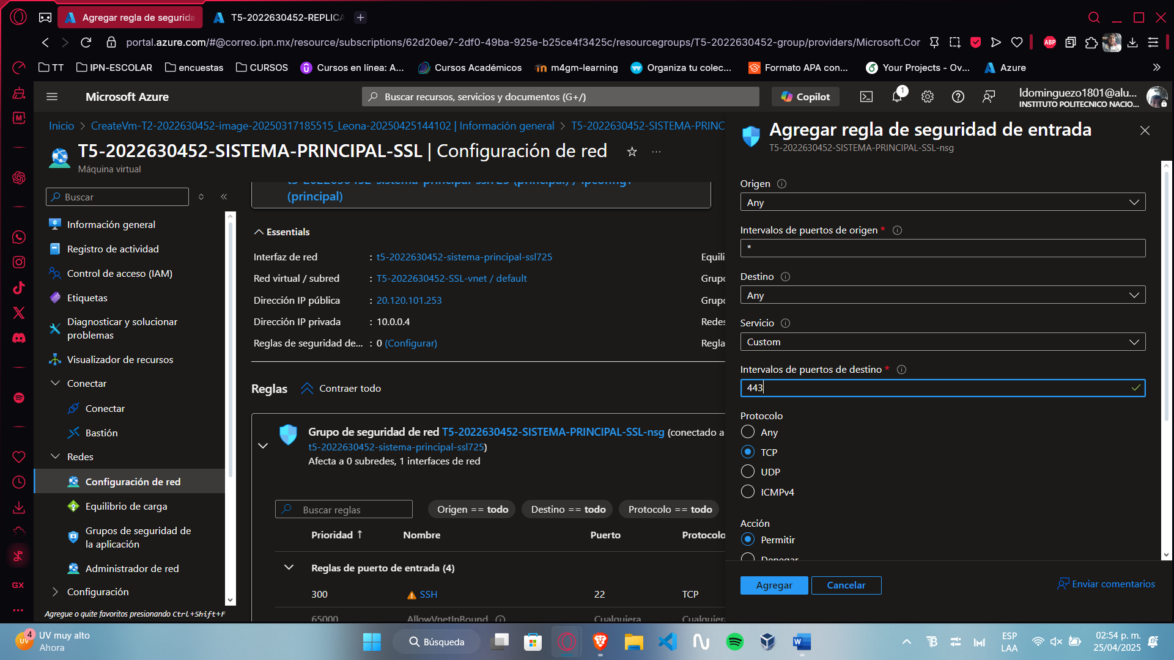

Agregar

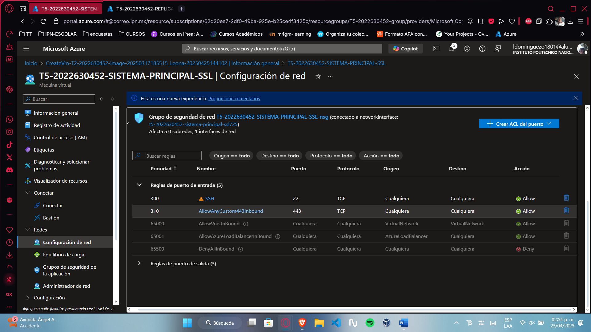

### Abrir el puerto de entrada 22 en la segunda máquina virtual (réplica).

Abrir el puerto de entrada 22 en la segunda máquina virtual (réplica). Se deberá restringir el acceso a la réplica ingresando en el campo "Origen", la IP de la primera máquina virtual (por seguridad, la primera máquina virtual será la única computadora que podrá acceder la segunda máquina virtual).

Ingresamos a la VM replica

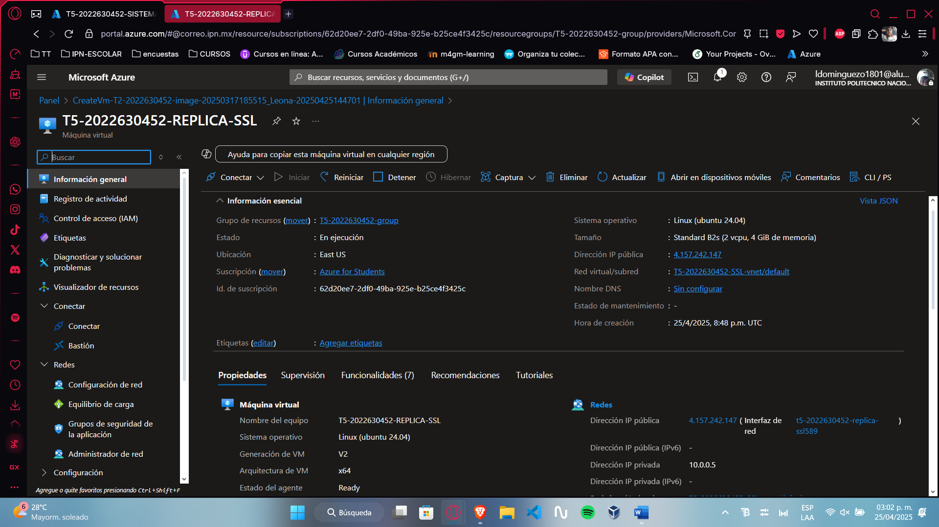

Ir a configuración de red en redes

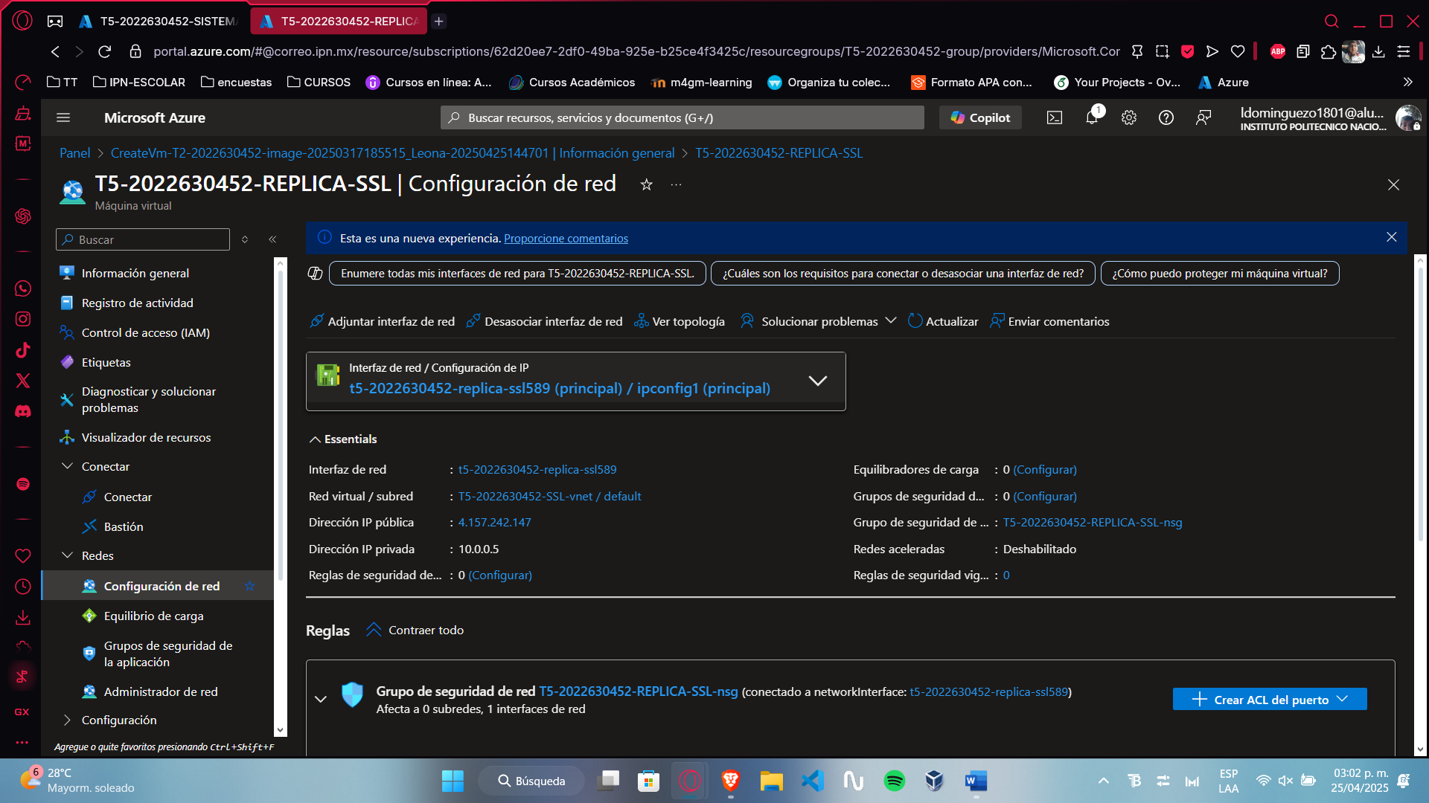

Creamos un ACL del puerto como entrada

Protocolo TCP e intervalos del puerto destino colocamos 22, origen dirección ip y colocamos en intervalos de dirección ip colocamos la ip privada de la VM principal 10.0.0.4

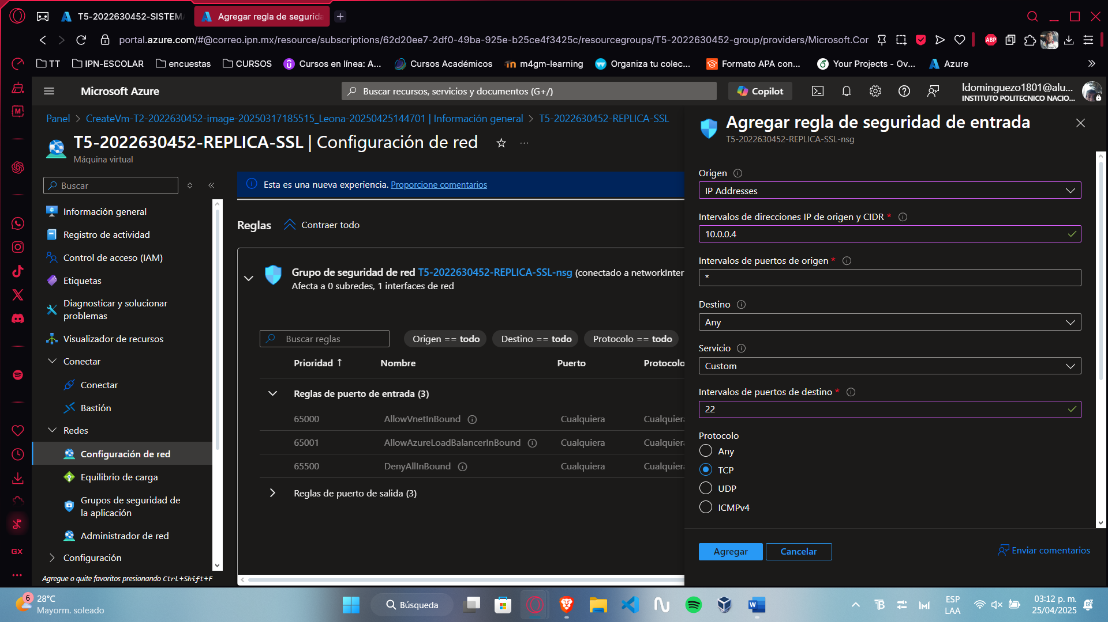

Agregar

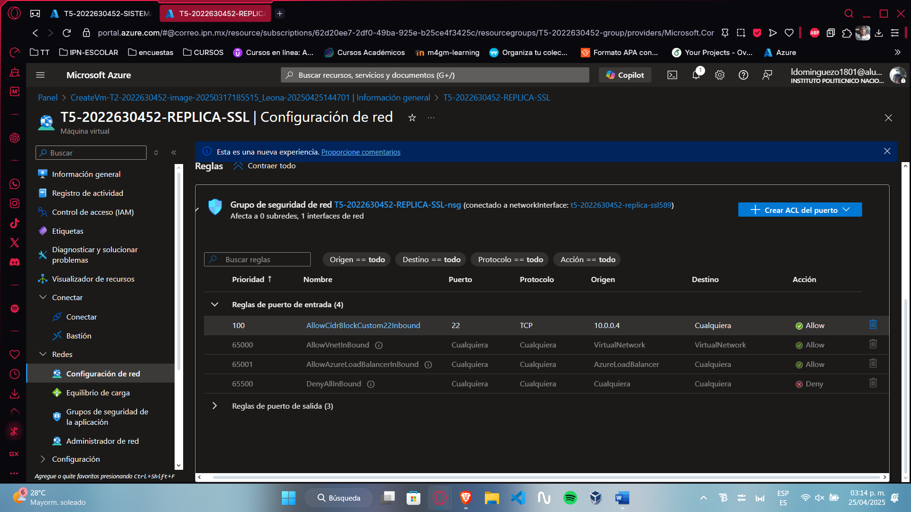

### Modificar el programa [AdministradorTrafico.java](https://m4gm.com/moodle/mod/resource/view.php?id=353) para recibir peticiones HTTPS. El programa se llamará AdministradorTraficoSSL.java.

Para la modificación del programa se apoyo con el uso de chat enviando el archivo [AdministradorTrafico.java](https://m4gm.com/moodle/mod/resource/view.php?id=353) y el promp

Modificar el programa AdministradorTrafico.java para recibir peticiones HTTPS. El programa se llamará AdministradorTraficoSSL.java

Chat

Entendido. Aquí tienes el programa modificado AdministradorTraficoSSL.java para manejar conexiones HTTPS utilizando **sockets seguros**.

Este programa realizará las mismas funciones que el anterior, pero ahora con la capacidad de manejar tráfico HTTPS.

import javax.net.ssl.SSLContext;

import javax.net.ssl.KeyManagerFactory;

import javax.net.ssl.TrustManagerFactory;

import java.security.KeyStore;

import java.io.FileInputStream;

import java.io.InputStream;

import java.io.OutputStream;

import java.io.IOException;

import java.net.Socket;

import java.net.ServerSocket;

public class AdministradorTraficoSSL {

    static String host_remoto_1;

    static int puerto_remoto_1;

    static String host_remoto_2;

    static int puerto_remoto_2;

    static int puerto_local;

    // Ruta del keystore y contraseña

    static String keystorePath = "server.keystore"; // Ruta del keystore

    static String keystorePassword = "AsukaLeva02."; // Contraseña del keystore

    public static void main(String[] args) throws Exception {

        if (args.length != 5) {

            System.err.println("Uso: java AdministradorTraficoSSL <host-remoto-1> <puerto-remoto-1> <host-remoto-2> <puerto-remoto-2> <puerto-local>");

            System.exit(1);

        }

        host_remoto_1 = args[0];

        puerto_remoto_1 = Integer.parseInt(args[1]);

        host_remoto_2 = args[2];

        puerto_remoto_2 = Integer.parseInt(args[3]);

        puerto_local = Integer.parseInt(args[4]);

        // Configuración SSL para el keystore

        System.setProperty("javax.net.ssl.keyStore", keystorePath);

        System.setProperty("javax.net.ssl.keyStorePassword", keystorePassword);

        System.setProperty("javax.net.ssl.trustStore", keystorePath);

        System.setProperty("javax.net.ssl.trustStorePassword", keystorePassword);

        // Inicializar el contexto SSL

        SSLContext sslContext = SSLContext.getInstance("TLS");

        KeyManagerFactory kmf = KeyManagerFactory.getInstance(KeyManagerFactory.getDefaultAlgorithm());

        TrustManagerFactory tmf = TrustManagerFactory.getInstance(TrustManagerFactory.getDefaultAlgorithm());

        // Cargar el keystore

        FileInputStream keyStoreStream = new FileInputStream(keystorePath);

        KeyStore keyStore = KeyStore.getInstance("JKS");

        keyStore.load(keyStoreStream, keystorePassword.toCharArray());

        kmf.init(keyStore, keystorePassword.toCharArray());

        tmf.init(keyStore);

        sslContext.init(kmf.getKeyManagers(), tmf.getTrustManagers(), null);

        // Iniciar la conexión SSL utilizando el contexto configurado

        ServerSocket serverSocket = sslContext.getServerSocketFactory().createServerSocket(puerto_local);

        System.out.println("Escuchando en el puerto local " + puerto_local);

        // Esperar las conexiones

        for(;;) {

            Socket cliente_1 = serverSocket.accept();

            // Hilo que dirige el tráfico del cliente al servidor remoto

            new Worker_1(cliente_1).start();

        }

    }

    static class Worker_1 extends Thread {

        Socket cliente_1, servidor_1, servidor_2;

        Worker_1(Socket cliente_1) {

            this.cliente_1 = cliente_1;

        }

        public void run() {

            try {

                // Se conecta al primer host remoto

                servidor_1 = new Socket(host_remoto_1, puerto_remoto_1);

                // Se conecta al segundo host remoto

                servidor_2 = new Socket(host_remoto_2, puerto_remoto_2);

                // Hilo que dirige el tráfico del host remoto 1 al cliente

                new Worker_2(cliente_1, servidor_1).start();

                InputStream entrada_1 = cliente_1.getInputStream();

                OutputStream salida_1 = servidor_1.getOutputStream();

                OutputStream salida_2 = servidor_2.getOutputStream();

                byte[] buffer = new byte[1024];

                int n;

                while((n = entrada_1.read(buffer)) != -1) {

                    // Reenvía los datos del cliente al primer servidor remoto

                    salida_1.write(buffer, 0, n);

                    salida_1.flush();

                    // Reenvía los datos del cliente al segundo servidor remoto (sin esperar la respuesta)

                    salida_2.write(buffer, 0, n);

                    salida_2.flush();

                }

            } catch (IOException e) {

            } finally {

                try {

                    if (cliente_1 != null) cliente_1.close();

                    if (servidor_1 != null) servidor_1.close();

                    if (servidor_2 != null) servidor_2.close();

                } catch (IOException e2) {

                    e2.printStackTrace();

                }

            }

        }

    }

    static class Worker_2 extends Thread {

        Socket cliente_1, servidor_1;

        Worker_2(Socket cliente_1, Socket servidor_1) {

            this.cliente_1 = cliente_1;

            this.servidor_1 = servidor_1;

        }

        public void run() {

            try {

                InputStream entrada_1 = servidor_1.getInputStream();

                OutputStream salida_1 = cliente_1.getOutputStream();

                byte[] buffer = new byte[4096];

                int n;

                while((n = entrada_1.read(buffer)) != -1) {

                    // Solo reenvía la respuesta del servidor 1 al cliente

                    salida_1.write(buffer, 0, n);

                    salida_1.flush();

                }

            } catch (IOException e) {

            } finally {

                try {

                    if (cliente_1 != null) cliente_1.close();

                    if (servidor_1 != null) servidor_1.close();

                } catch (IOException e2) {

                    e2.printStackTrace();

                }

            }

        }

    }

}

4.1 Copiar el programa AdministradorTraficoSSL.java a la primera máquina virtual (sistema principal).

Nos conectamos con sftp a la VM principal con el comando

sftp ubuntu@20.120.101.253

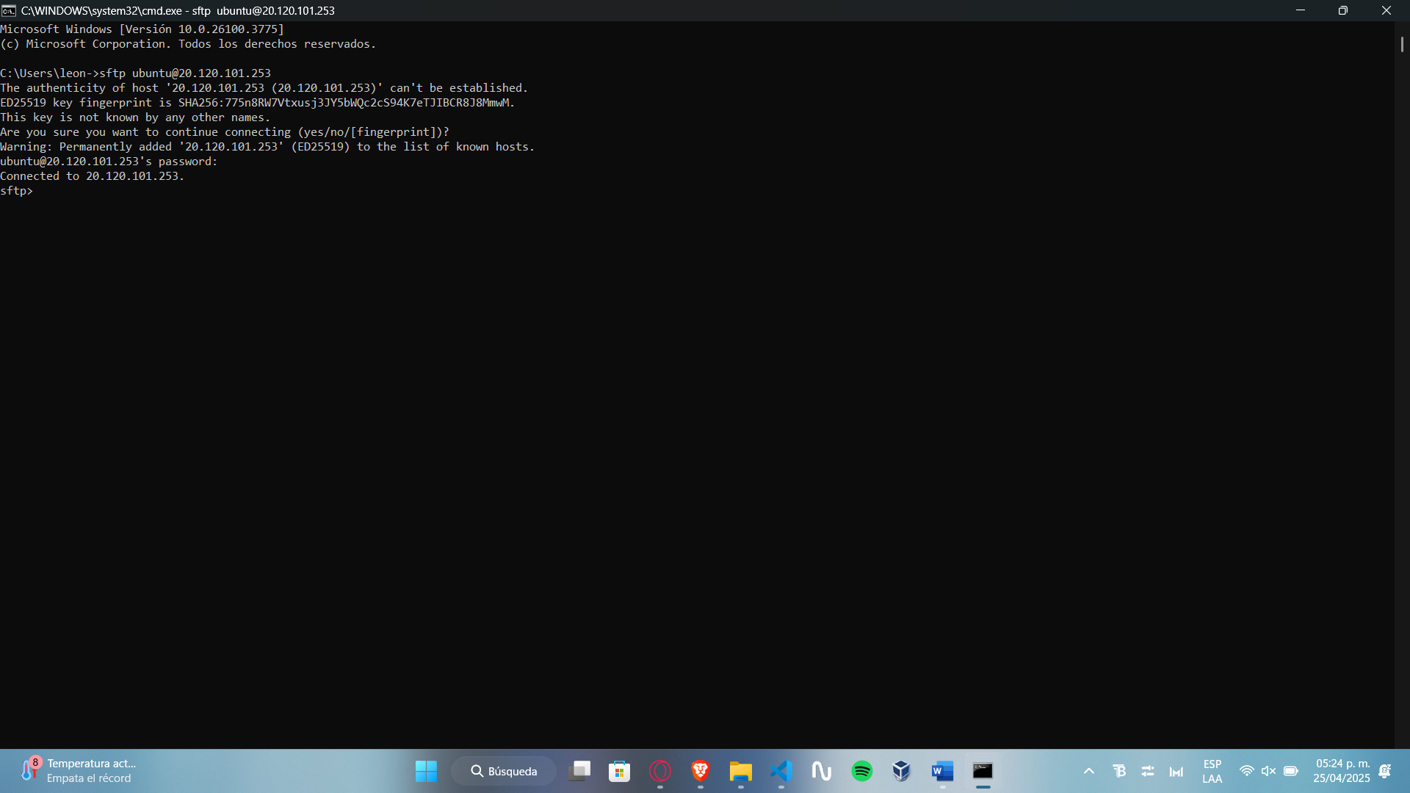

Y con put con la ruta del archivo lo colocamos en la VM

put D:\Descargas\AdministradorTraficoSSL.java

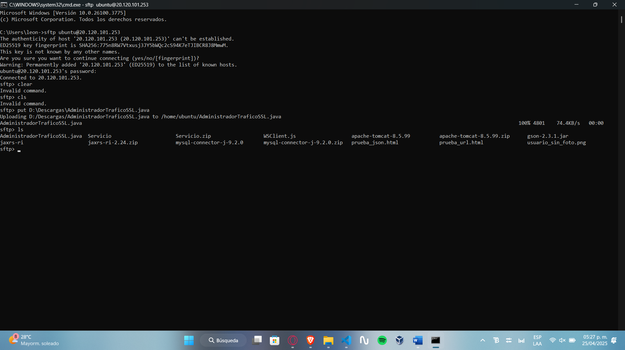

4.2 Crear un keystore para servidor incluyendo un certificado auto-firmado en la primera máquina virtual.

**Crear el keystore**:

Utiliza el siguiente comando para crear un keystore con un certificado auto-firmado. Se generará un archivo .jks (Java KeyStore) que contiene el certificado y la clave privada.

keytool -genkeypair -v -keystore server.keystore -keyalg RSA -keysize 2048 -validity 3650 -alias myserver

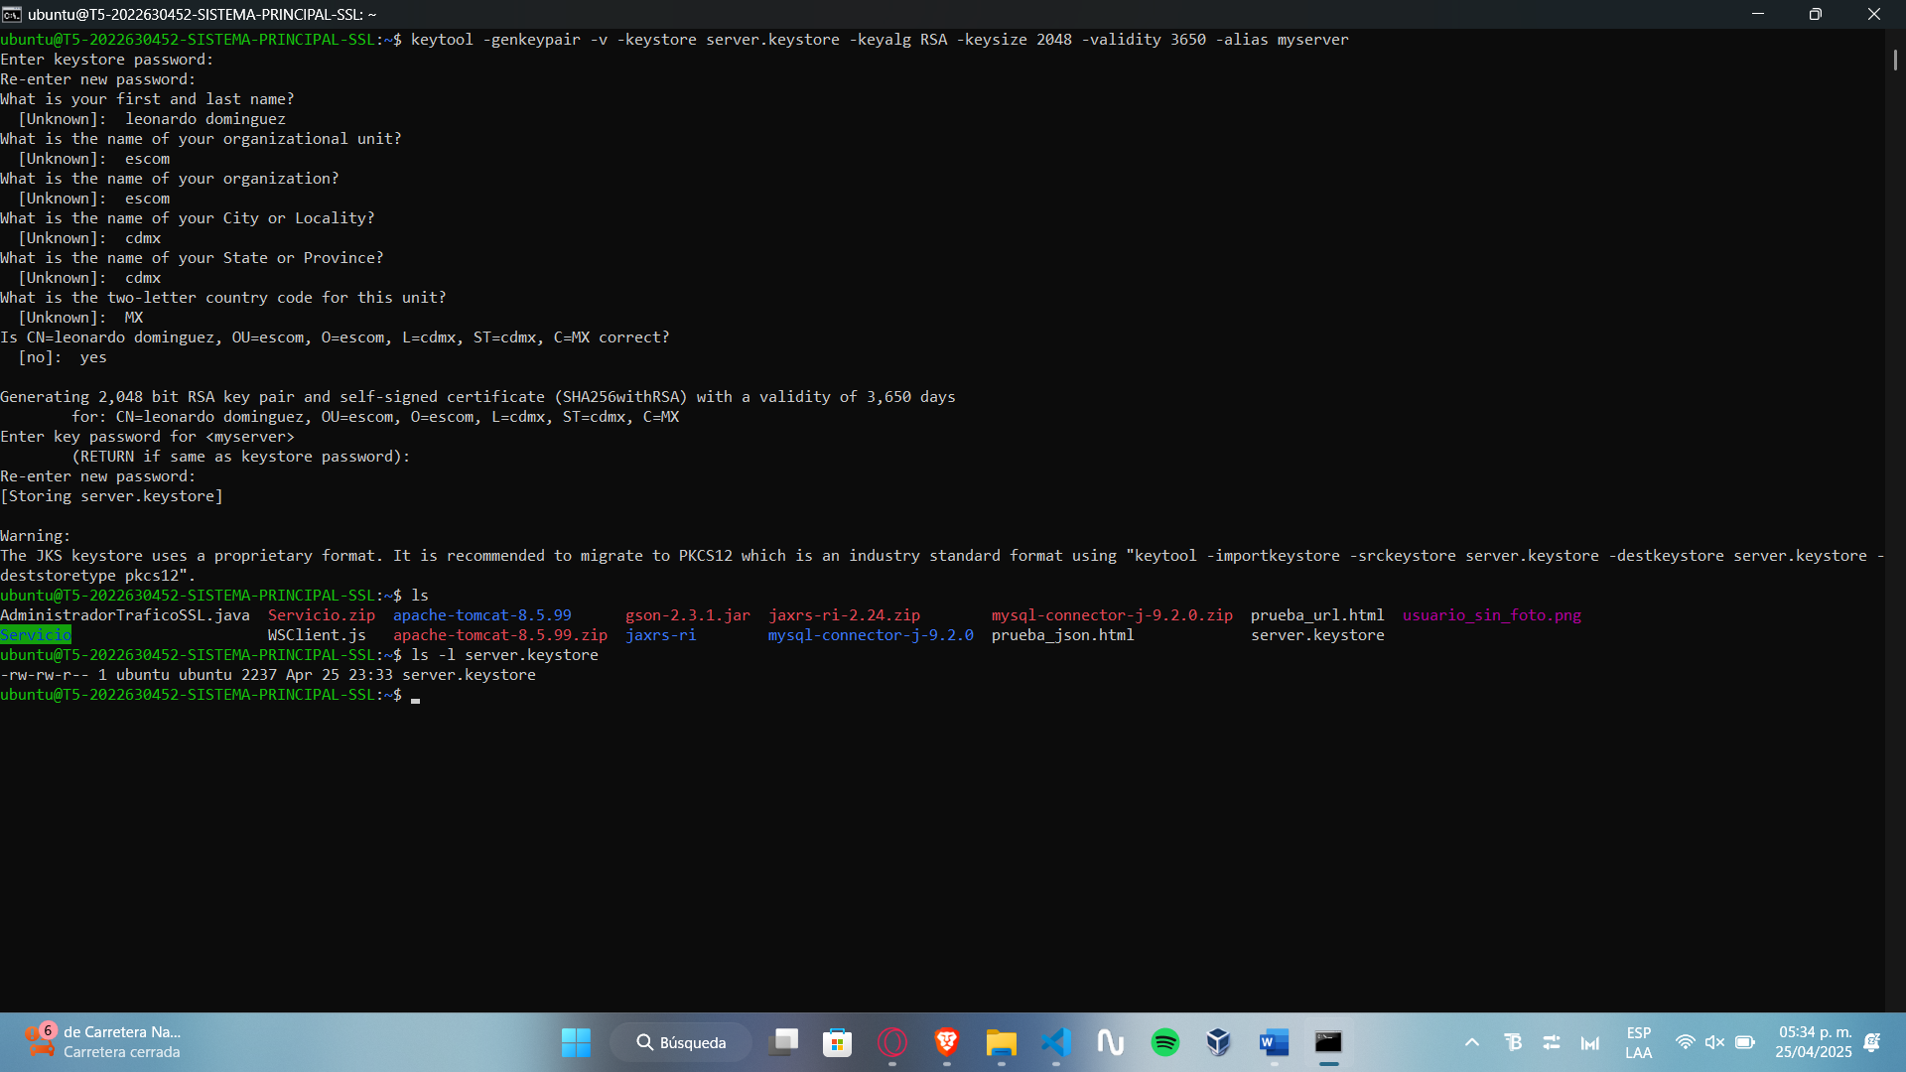

4.3 Agregar el nombre del keystore y la contraseña al programa AdministradorTraficoSSL.java

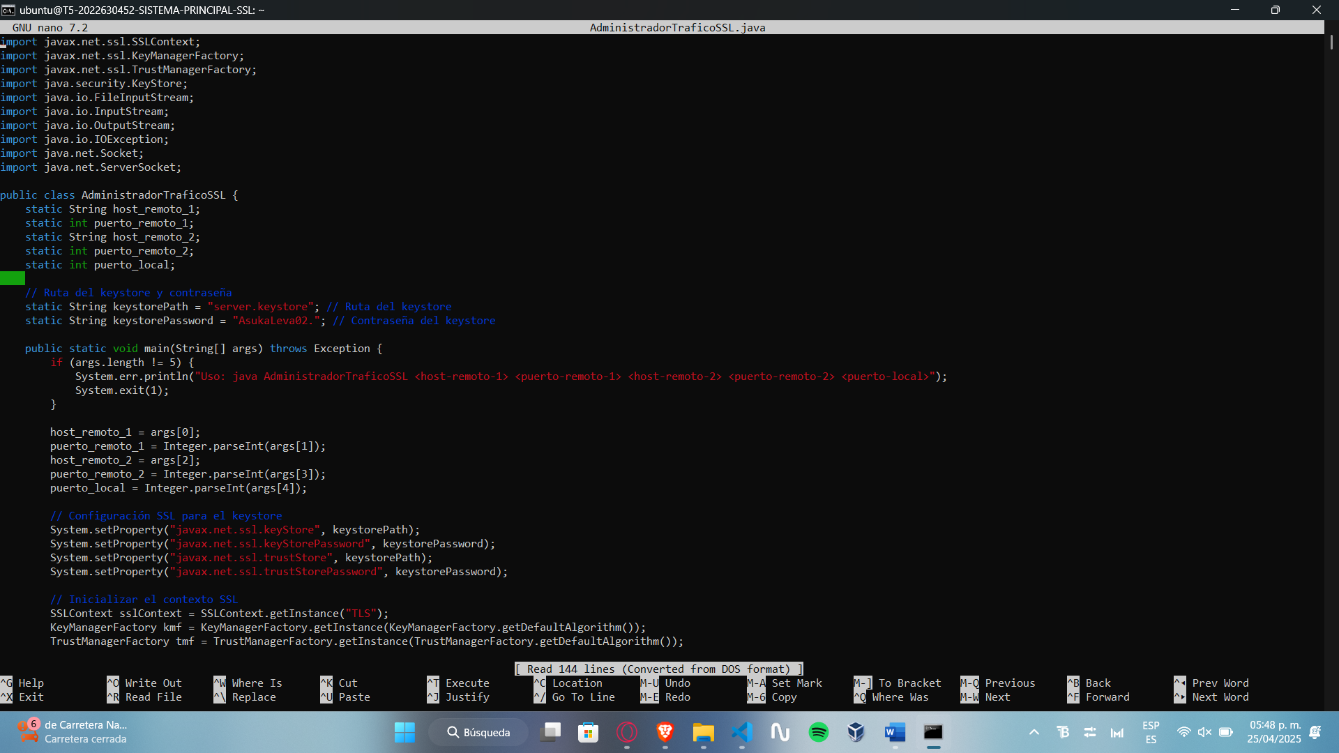

### Compilar el programa AdministradorTraficoSSL.java en la primera máquina virtual.

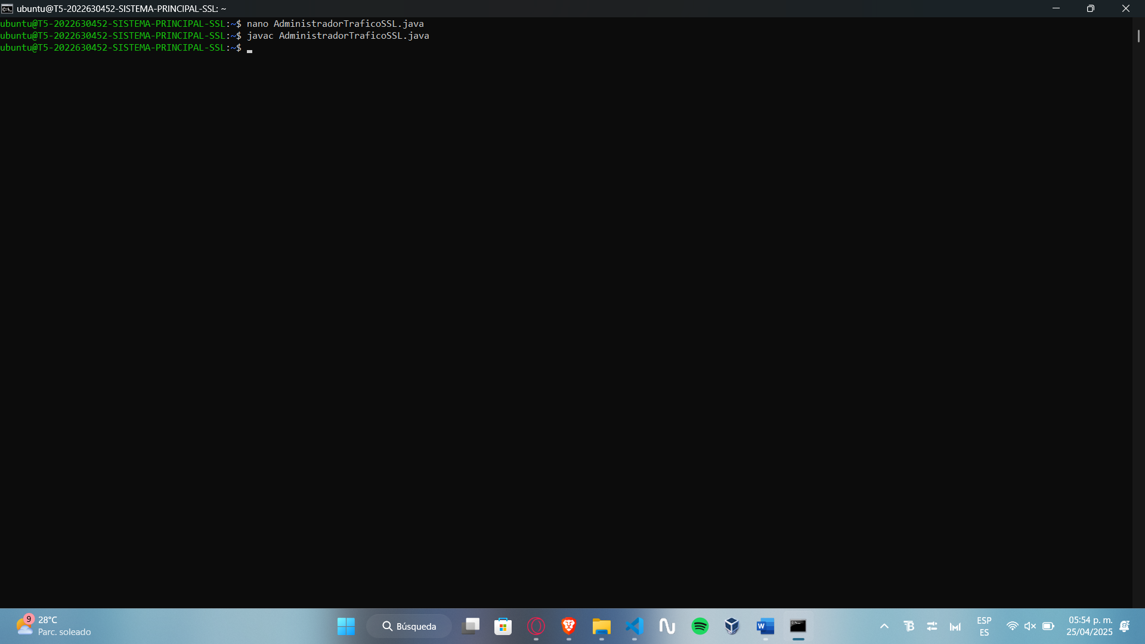

### Iniciar la ejecución de Tomcat en ambas máquinas virtuales.

En VM1

cd /home/ubuntu/apache-tomcat-8.5.99/bin

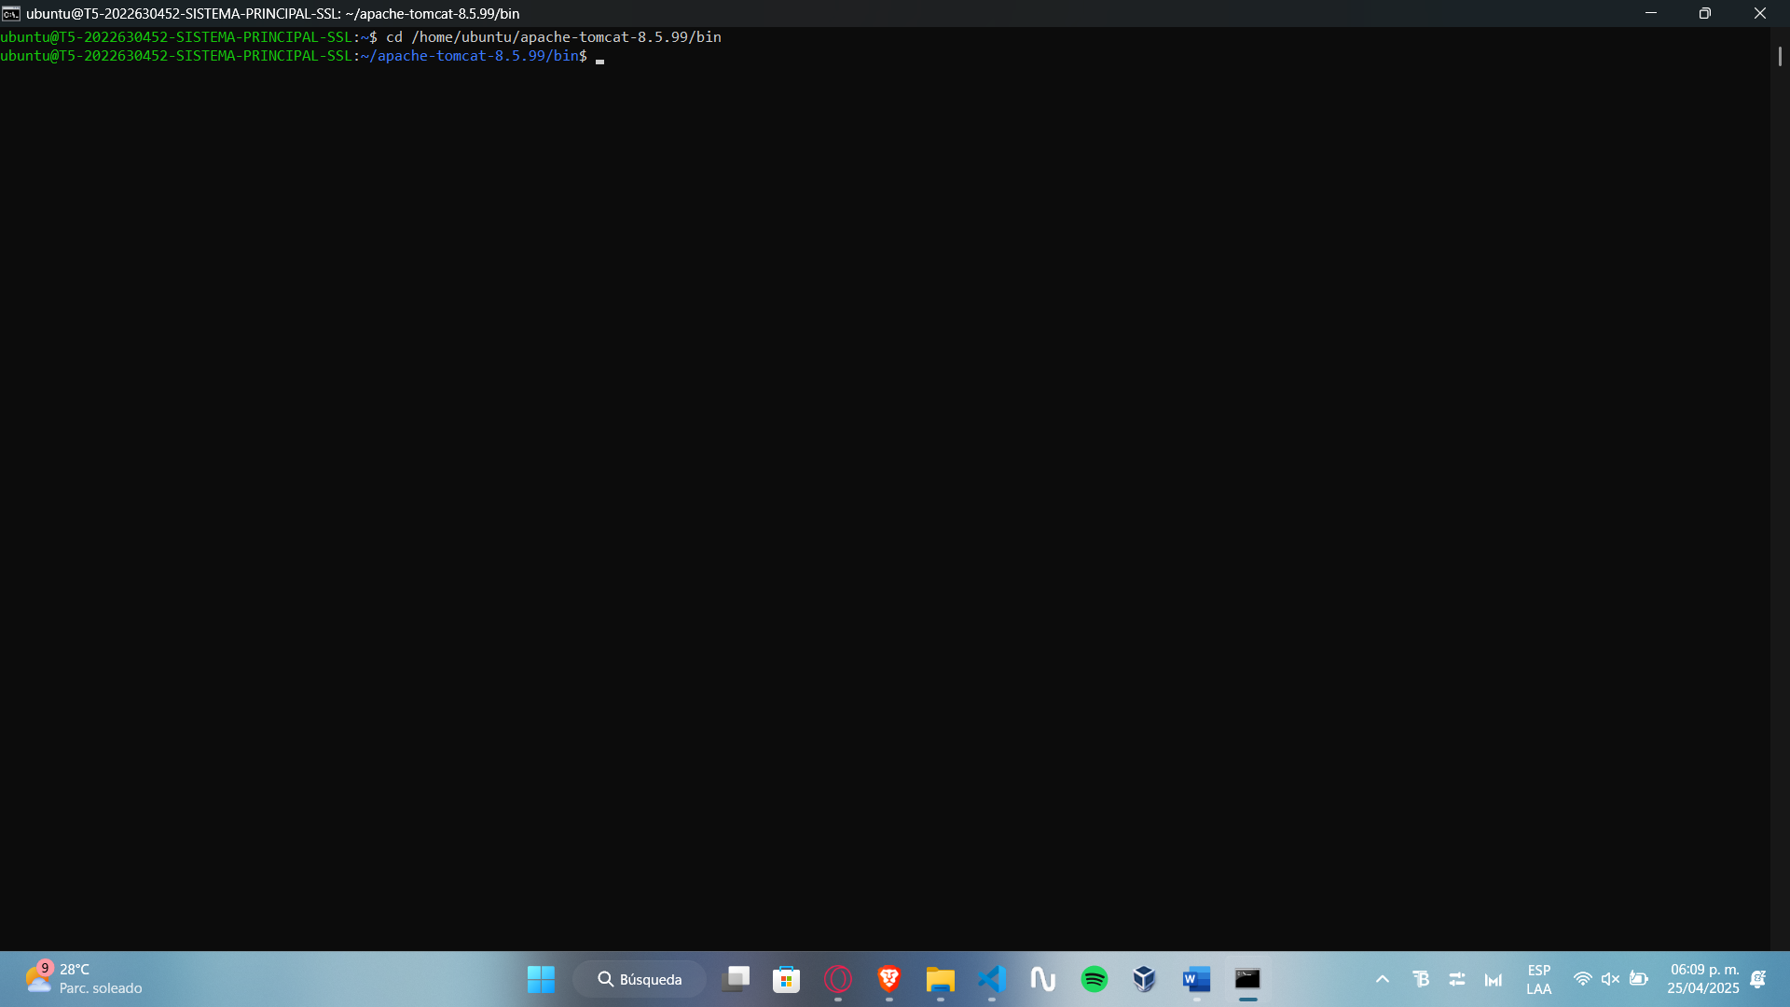

Asegúrate de que el script tenga permisos de ejecución

chmod +x *.sh

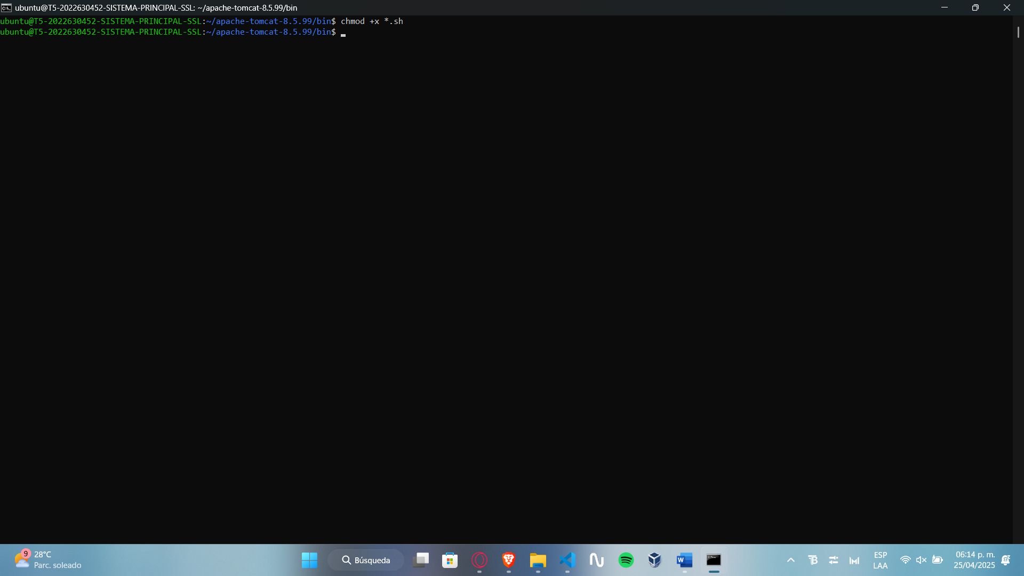

**Inicia Tomcat**: Utiliza el script startup.sh para iniciar Tomcat

sudo ./startup.sh

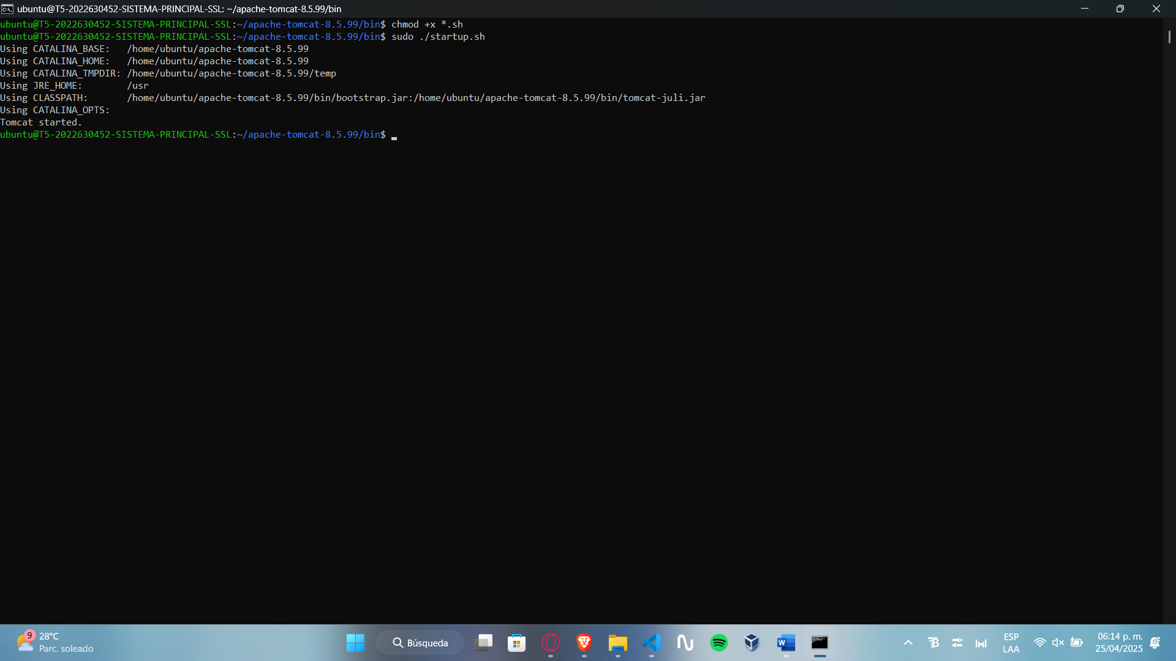

En VM2, como no tenemos acceso desde fuera por la ACL anteriormente creada, se accedera mediante la consola en seria

Accedemos a conectar

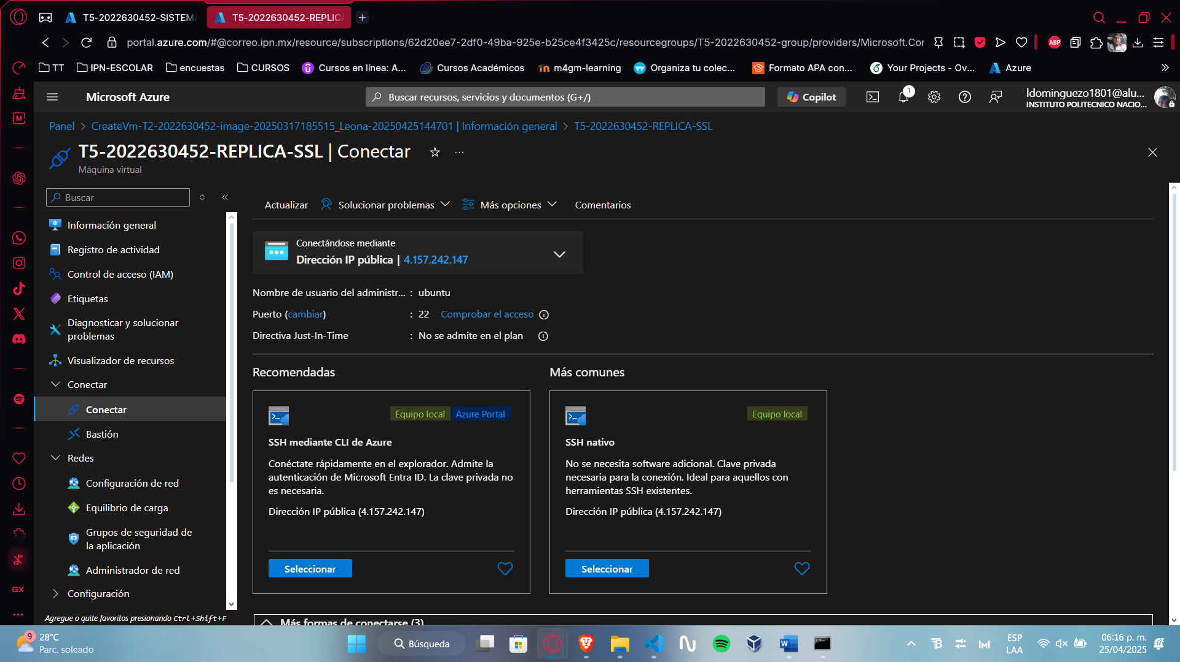

Damos ir a consola en serie en esta ventana

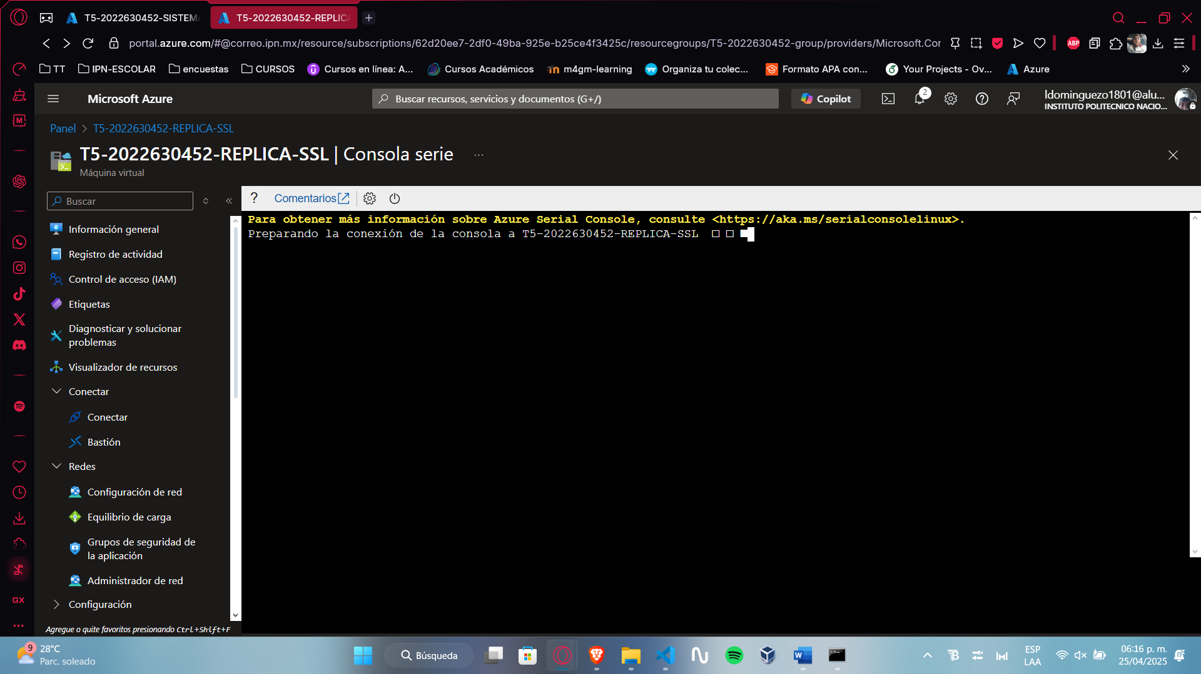

Y accedemos con nuestro usuario y contraseña

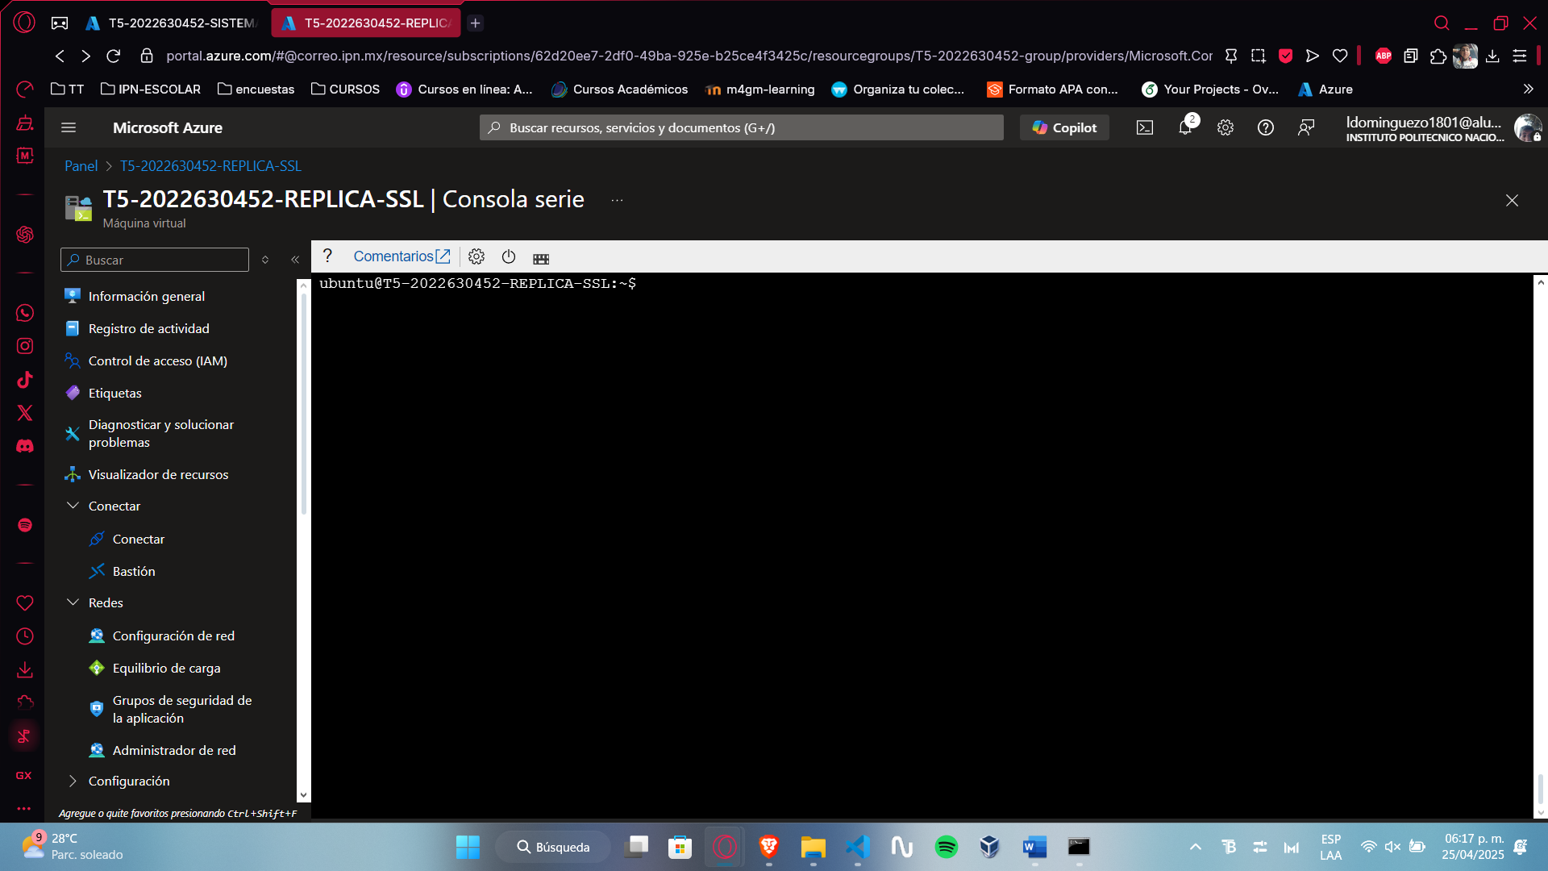

Y de igual manera utilizamos el comando

cd /home/ubuntu/apache-tomcat-8.5.99/bin

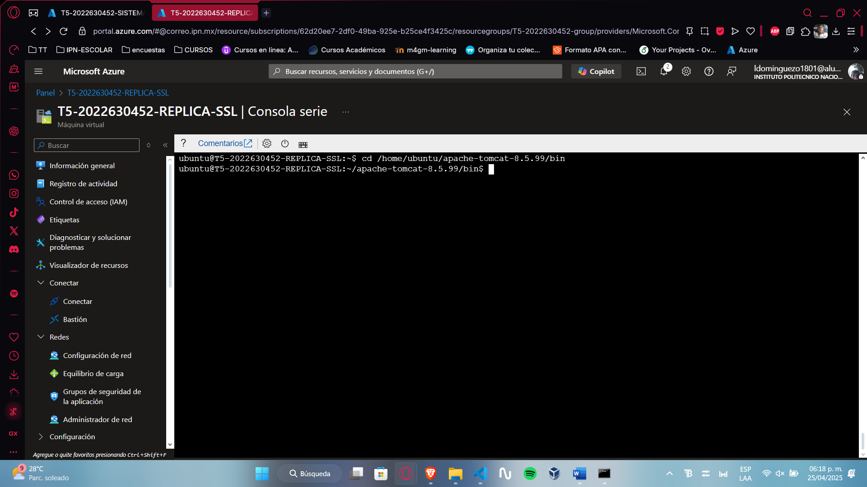

Damos permisos con chmod +x *.sh

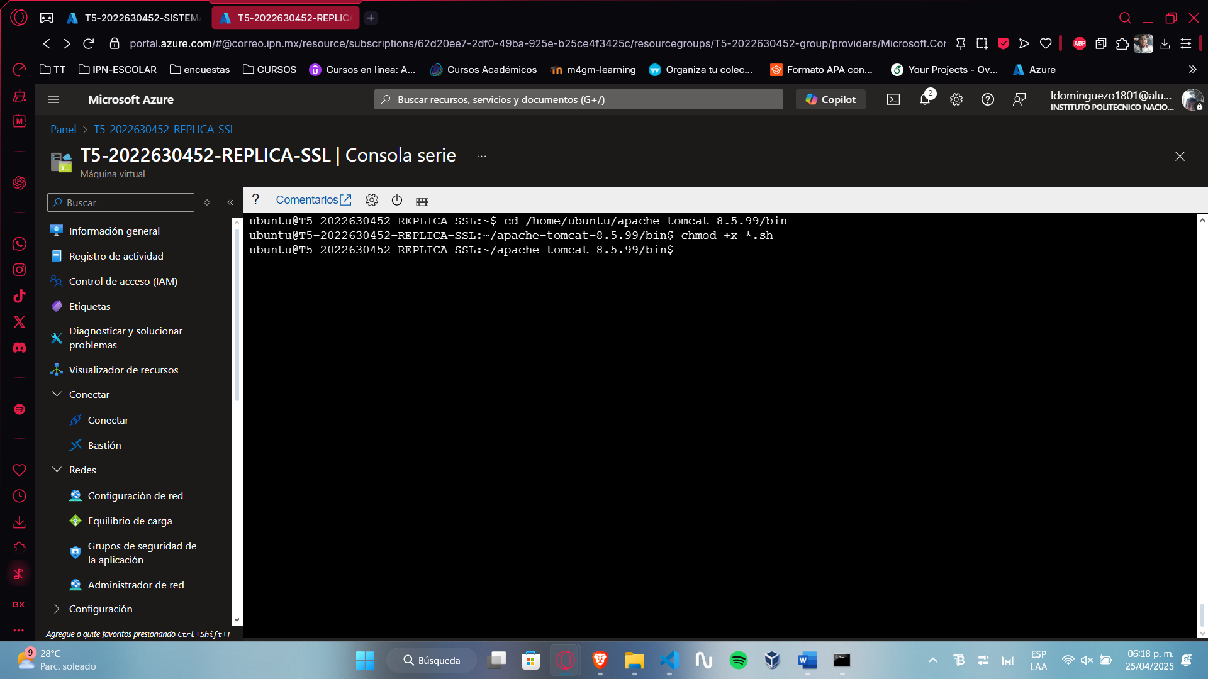

Y finalmente iniciamos el tomcat

sudo ./startup.sh

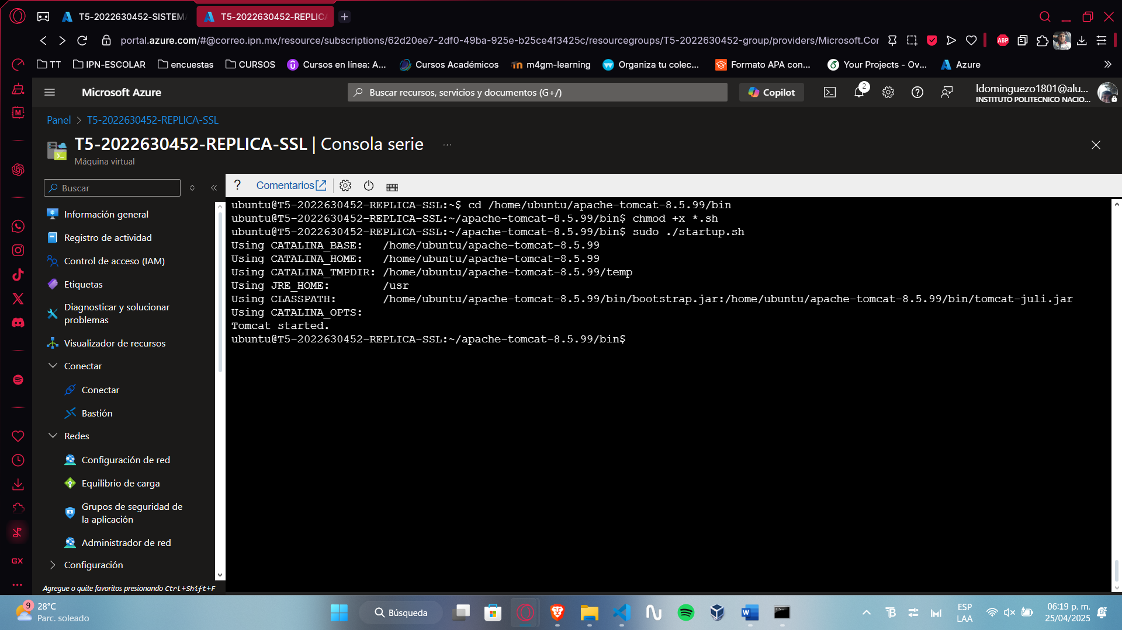

### Crear un túnel SSH entre la primera máquina virtual y la réplica.

7.1 Crear un par de claves pública y privada para que no se pida contraseña cuando se cree el túnel.

**Generar un par de claves SSH** en la máquina virtual principal (Sistema Principal): En la máquina virtual principal, ejecuta el siguiente comando para crear el par de claves pública y privada:

ssh-keygen -t rsa -b 2048

Acepta las opciones predeterminadas y asegúrate de no asignar una contraseña cuando se te pida (de esta forma, la clave será utilizada sin necesidad de ingresar una contraseña).

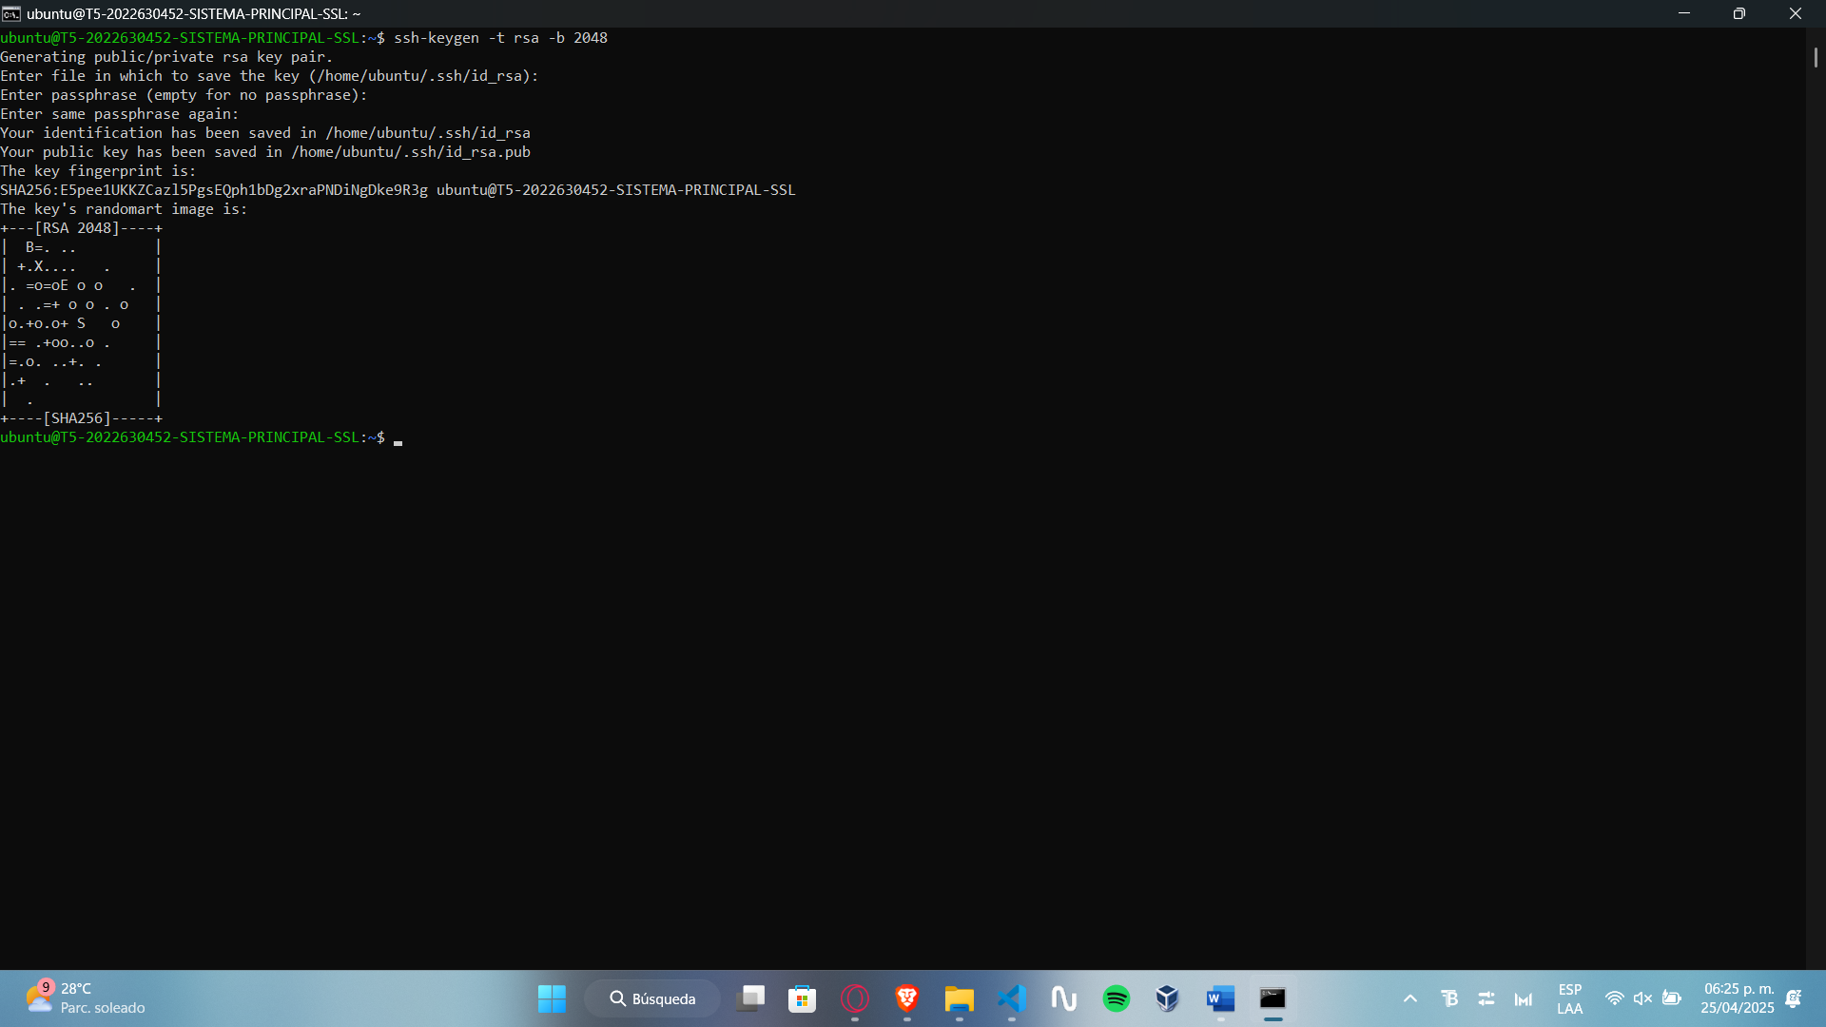

**Copiar la clave pública a la réplica**: Ahora, copia la clave pública generada en la máquina principal a la máquina réplica para que puedas acceder a ella sin necesidad de ingresar la contraseña. Ejecuta el siguiente comando desde la máquina principal:

ssh-copy-id ubuntu@10.0.0.5

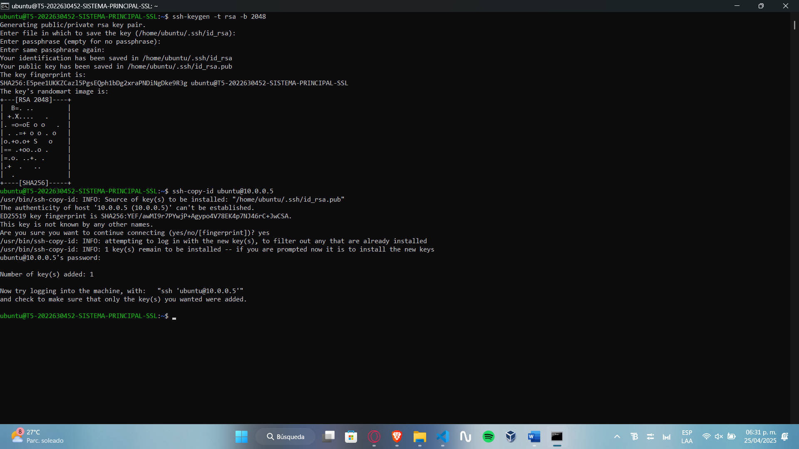

**7.2 Crear el túnel SSH**

**Ejecutar el túnel SSH en la máquina principal (Sistema Principal)**

ssh -L 8081:localhost:8080 ubuntu@10.0.0.5 -N

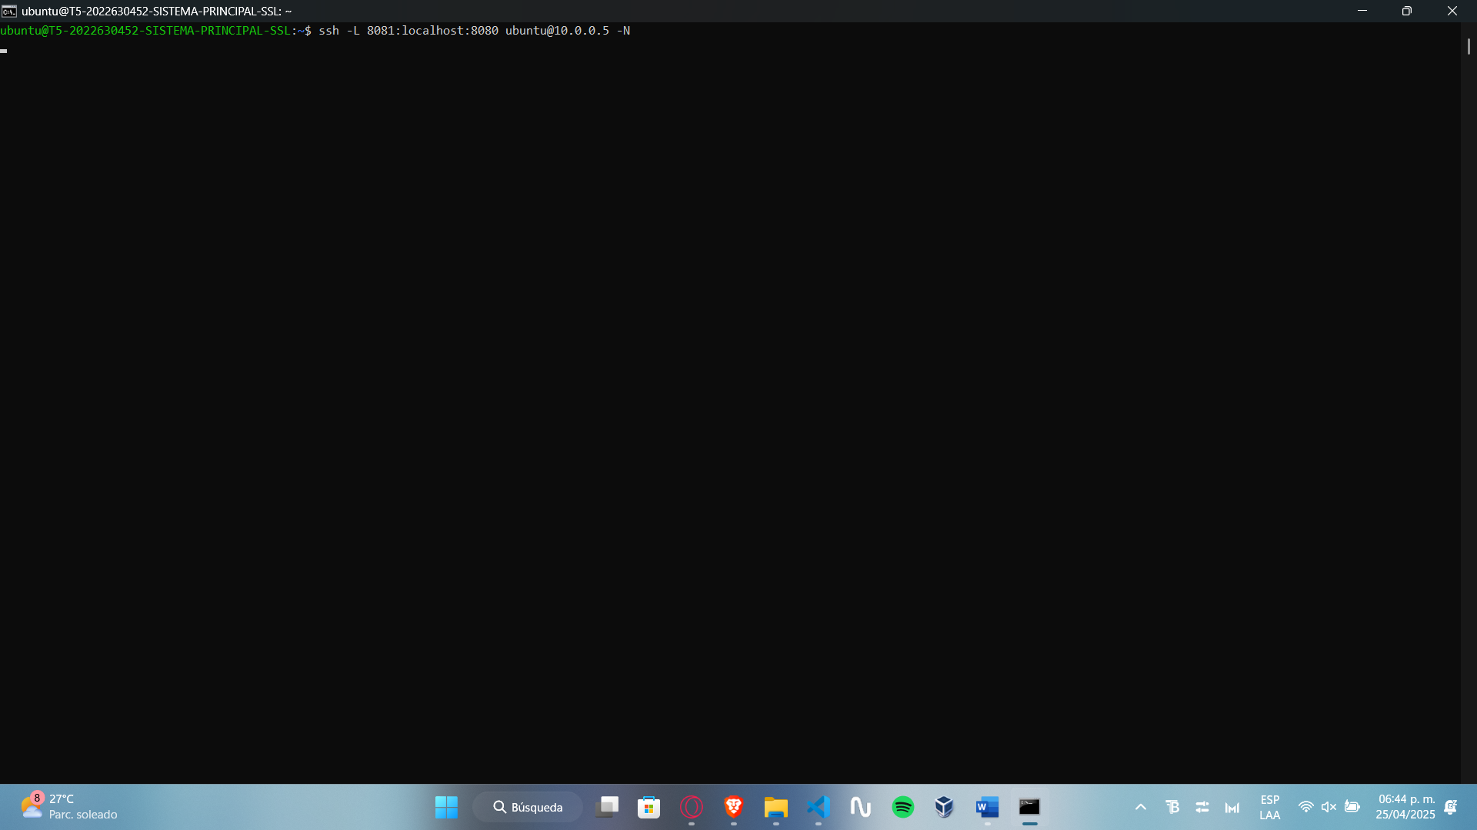

### Ejecutar en la primera máquina virtual el programa AdministradorTraficoSSL.java

mantener el túnel SSH abierto y ejecutar el programa **AdministradorTraficoSSL.java** sin interferir con el túnel, podemos utilizar un puerto diferente para el programa

sudo java AdministradorTraficoSSL localhost 8080 10.0.0.5 8080 443 &

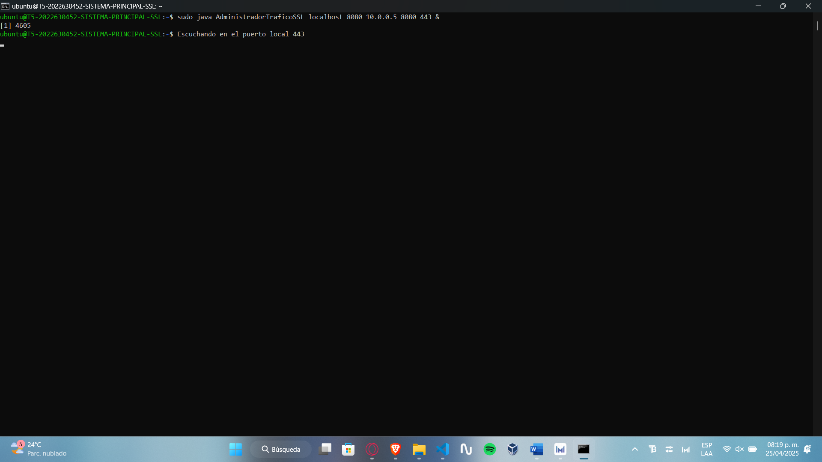

### En un dispositivo móvil (celular o tableta) ingresar la siguiente URL

https://*ip-máquina-virtual-1*/prueba_json.html

https://20.120.101.253/prueba_json.html

### Se deberá realizar las siguientes pruebas:

10.1 Dar de alta tres usuarios incluyendo una imagen (**no utilizar datos ni imágenes personales**). Los datos de los usuarios deberán ser diferentes a los utilizados en la primera parte de la tarea. Mostrar el contenido de las bases de datos en ambas computadoras (en el caso de la imagen, mostrar solo la longitud del campo que contiene la imagen).

User1

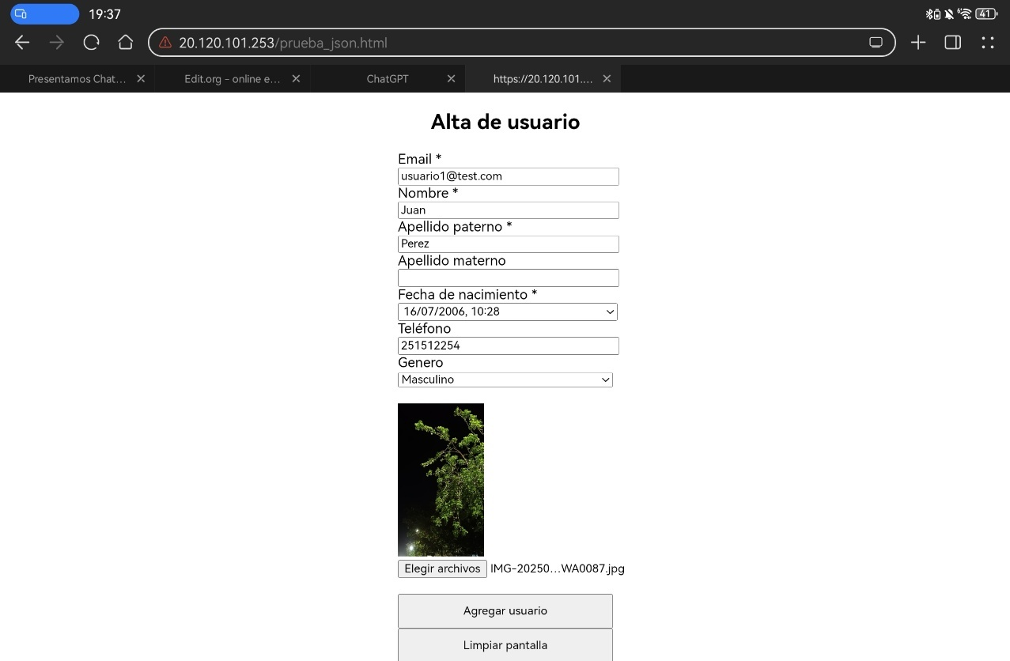

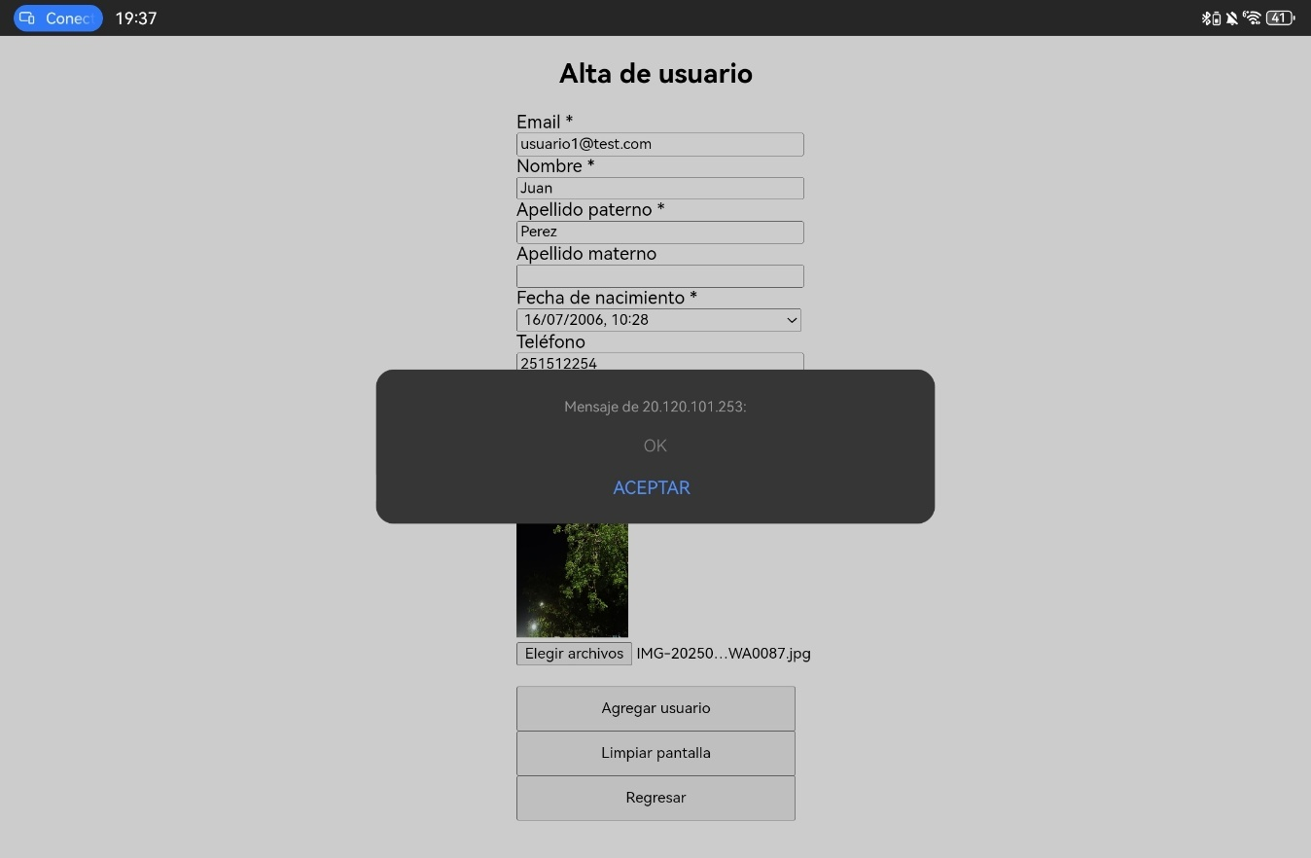

User2

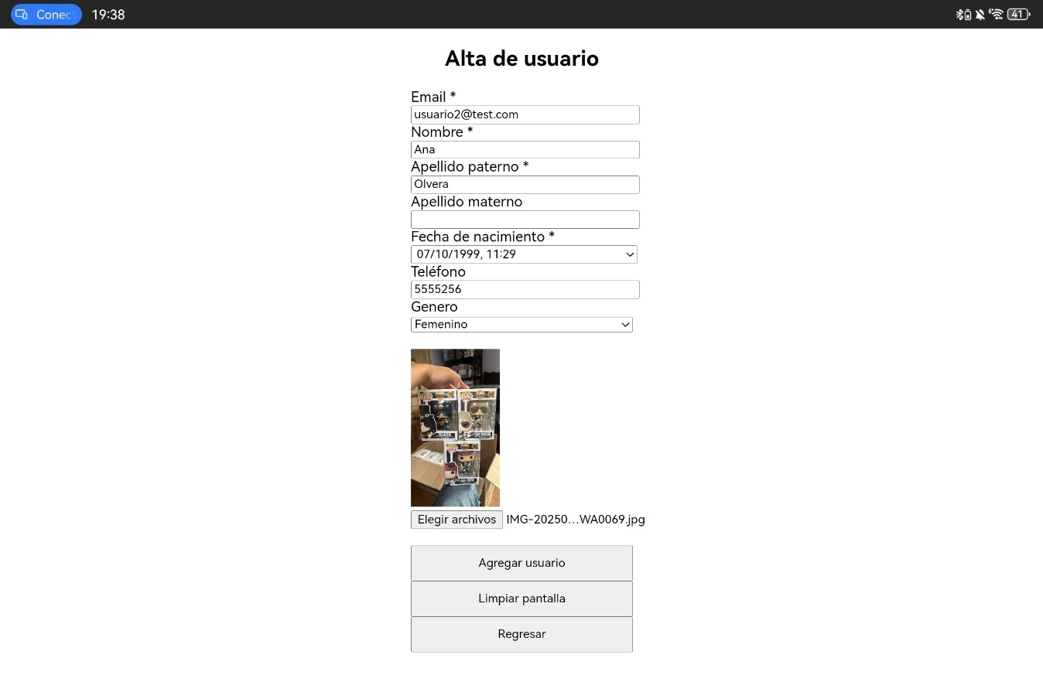

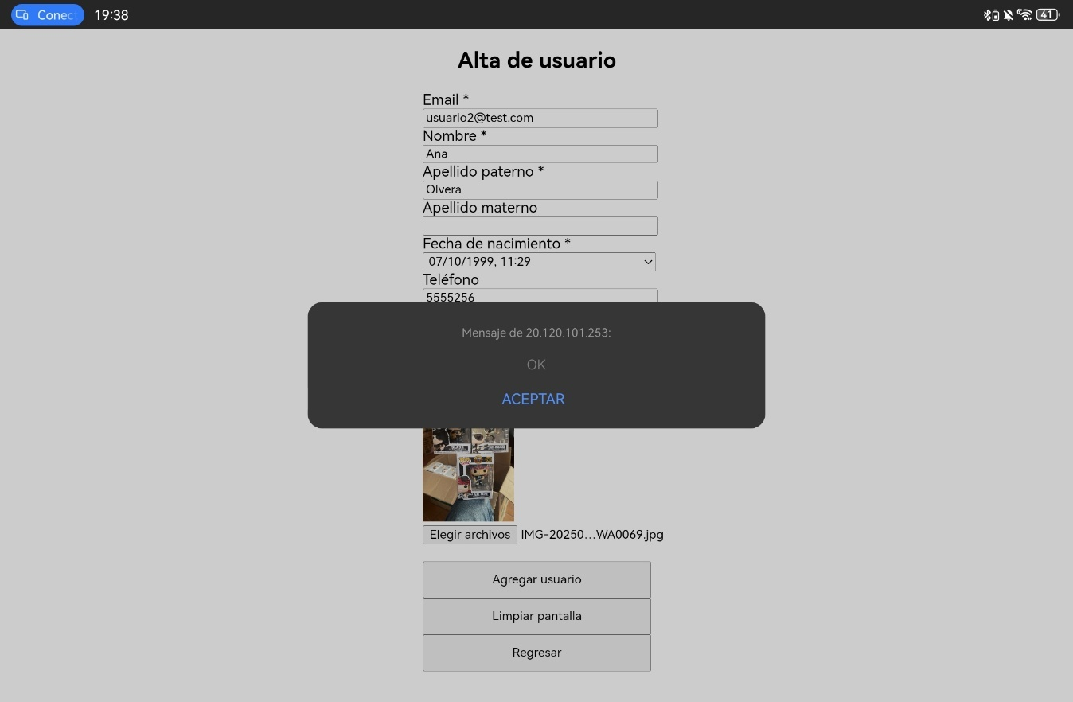

User3

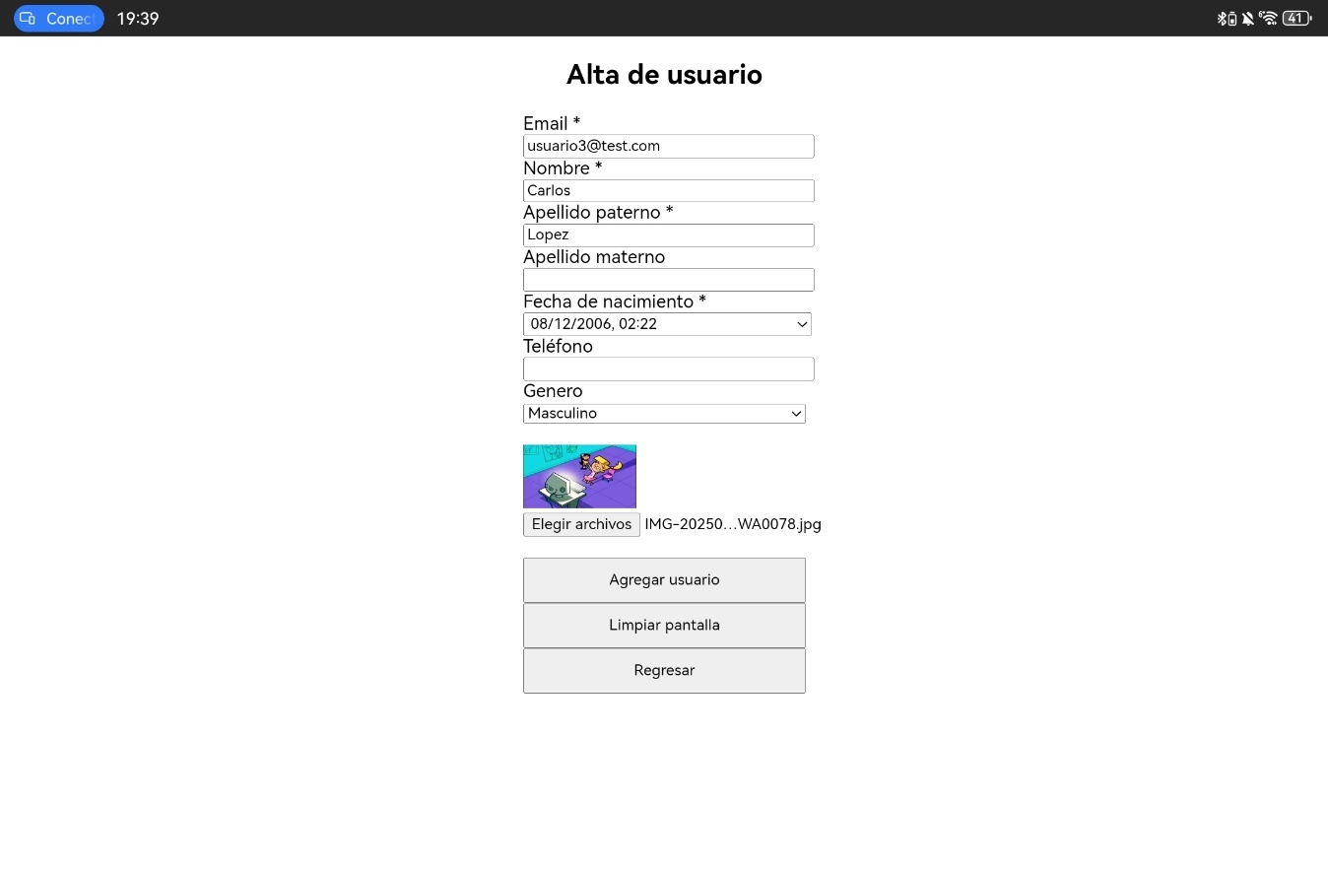

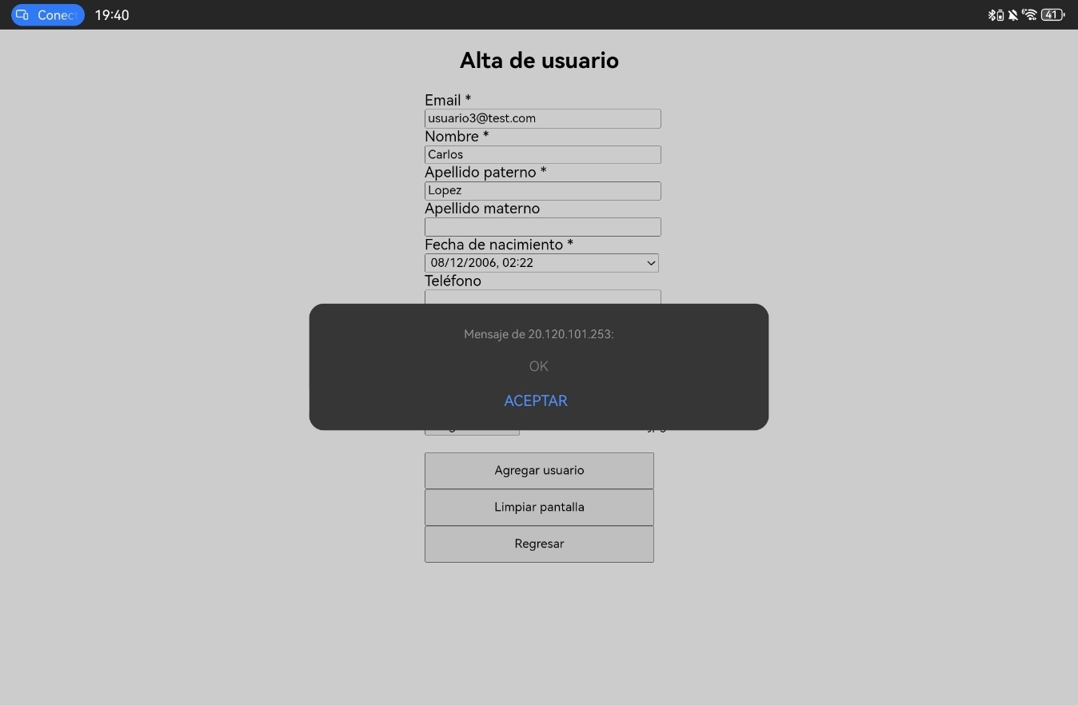

Para verificar en mysql en ambas VM utilizamos

mysql -u usuario -p

y el nombre de nuestra db es servicio_web

use servicio_web

y finalmente utilizamos

SELECT

u.id_usuario,

u.email,

u.nombre,

u.apellido_paterno,

u.apellido_materno,

u.fecha_nacimiento,

u.telefono,

u.genero,

LENGTH(f.foto) AS longitud_foto

FROM

usuarios u

JOIN

fotos_usuarios f ON u.id_usuario = f.id_usuario;

VM1

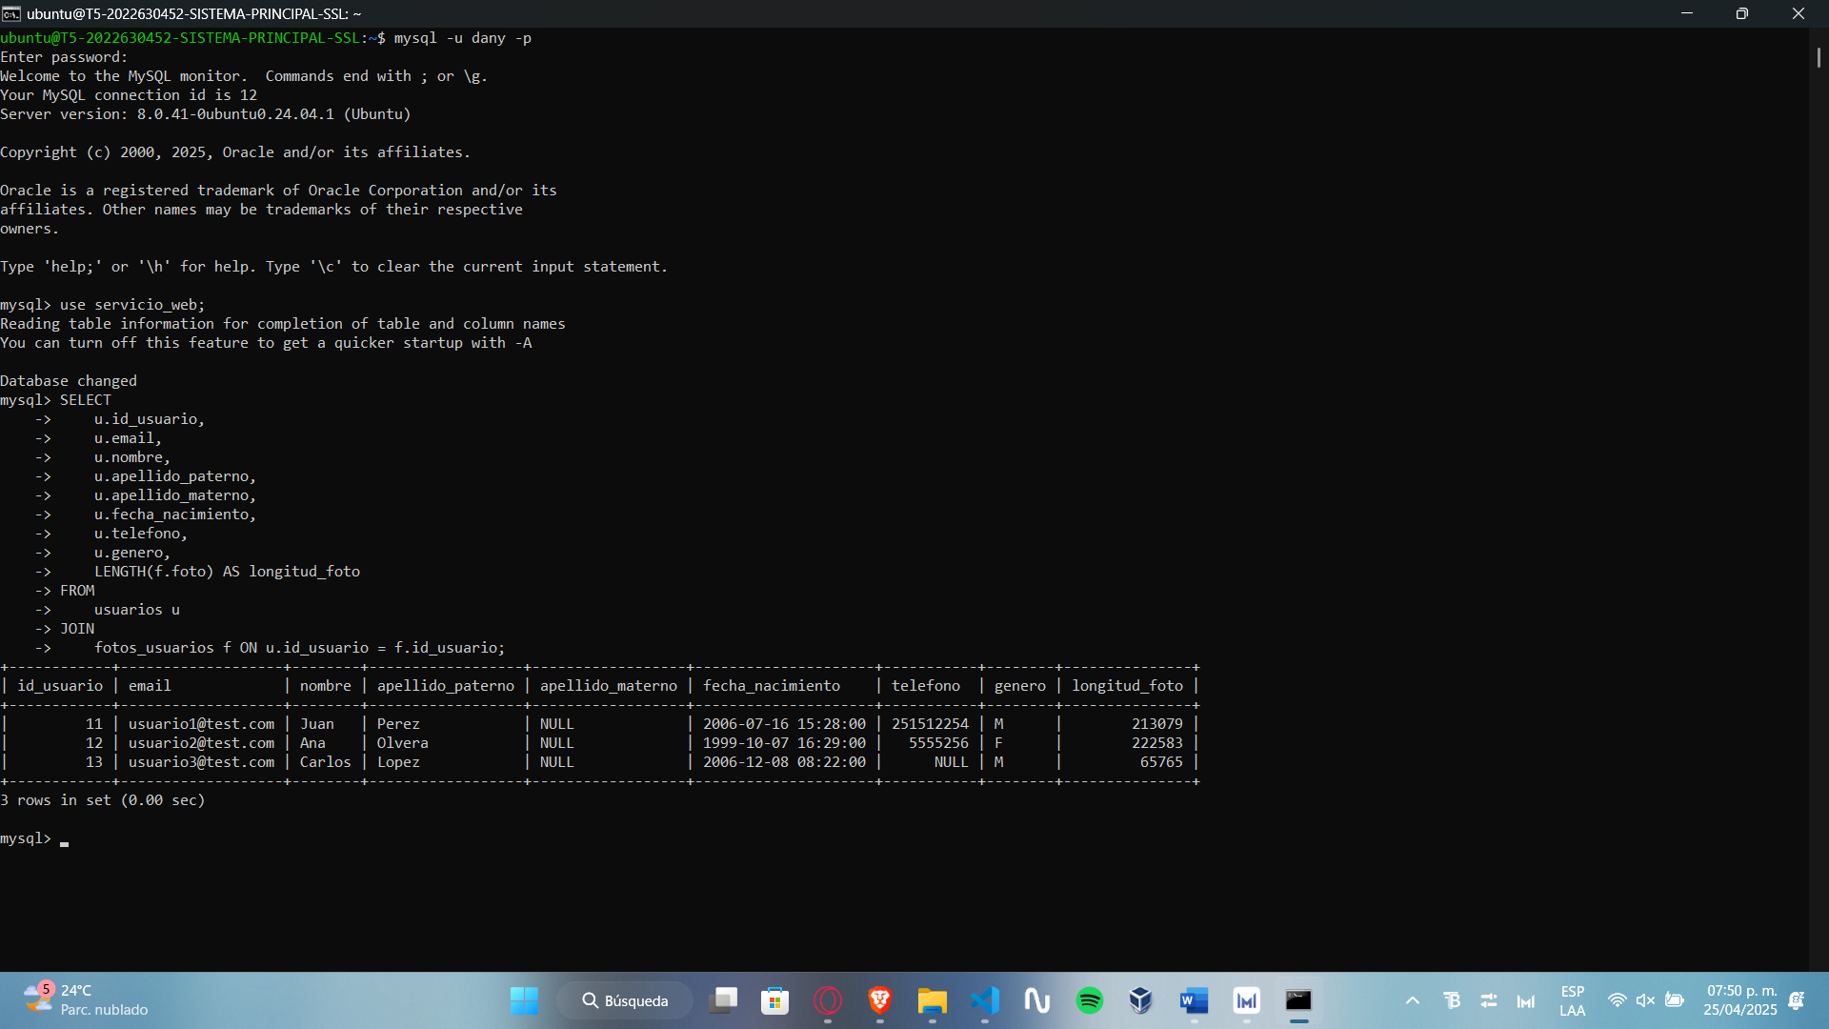

VM2 (replica)

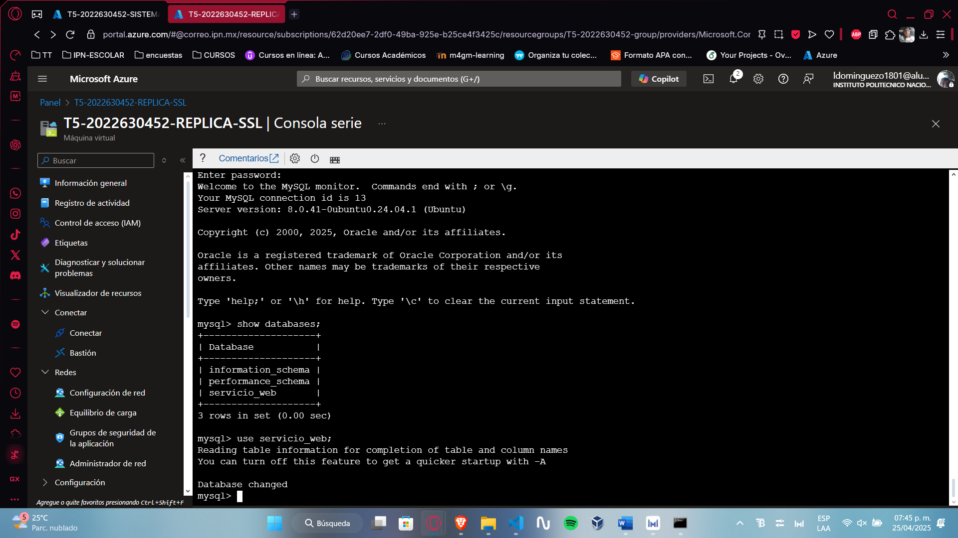

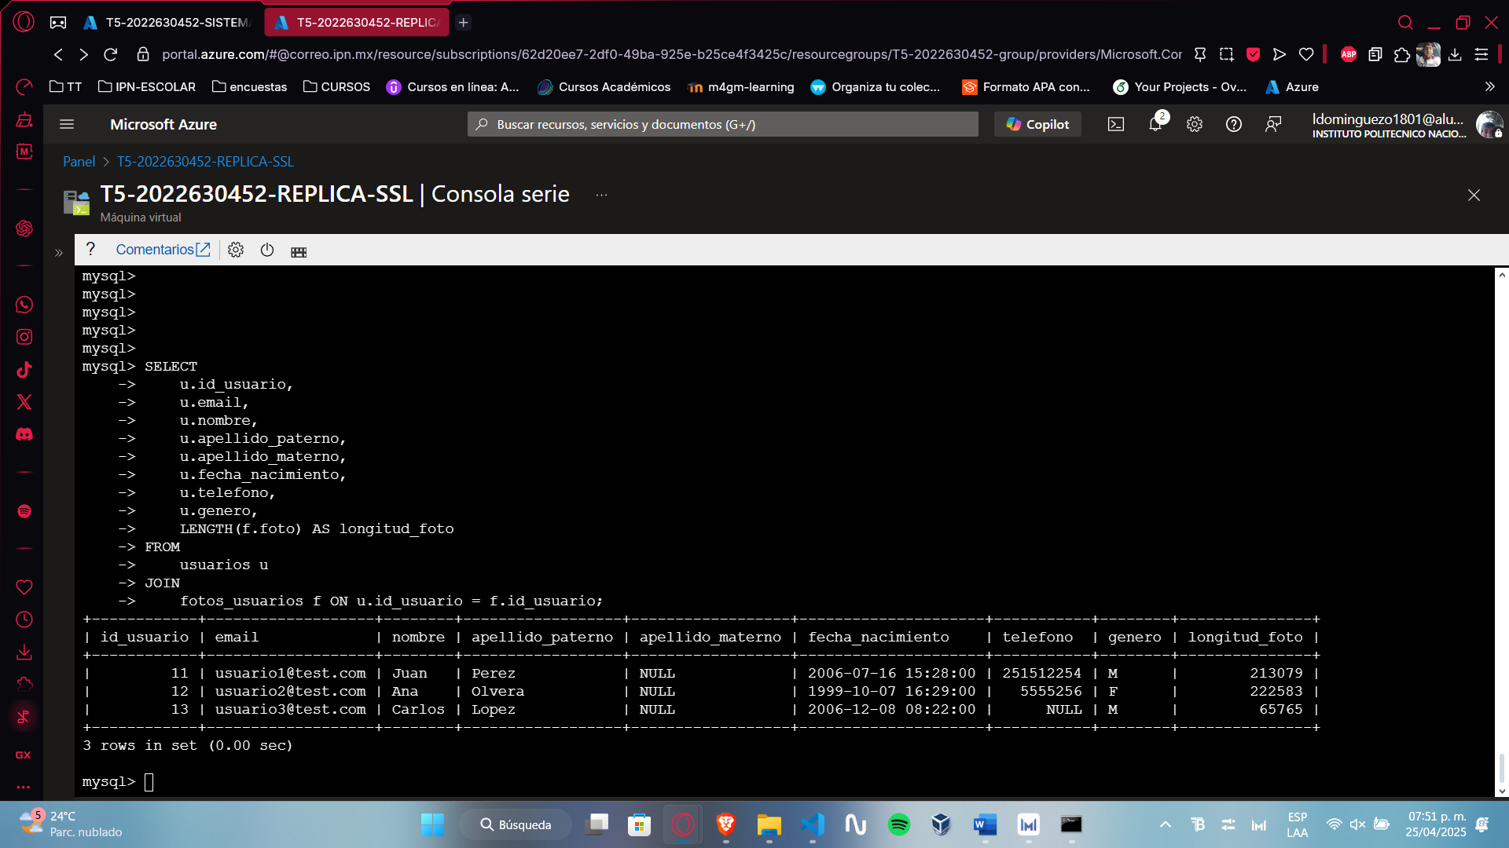

10.2 Modificar algún dato en cada usuario. Mostrar el contenido de las bases de datos en ambas computadoras.

User1

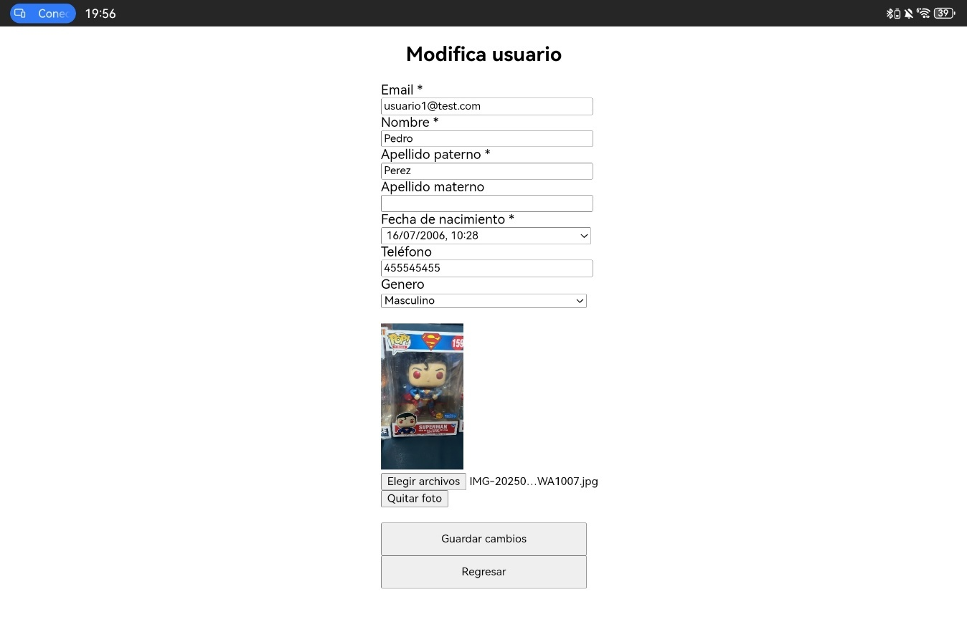

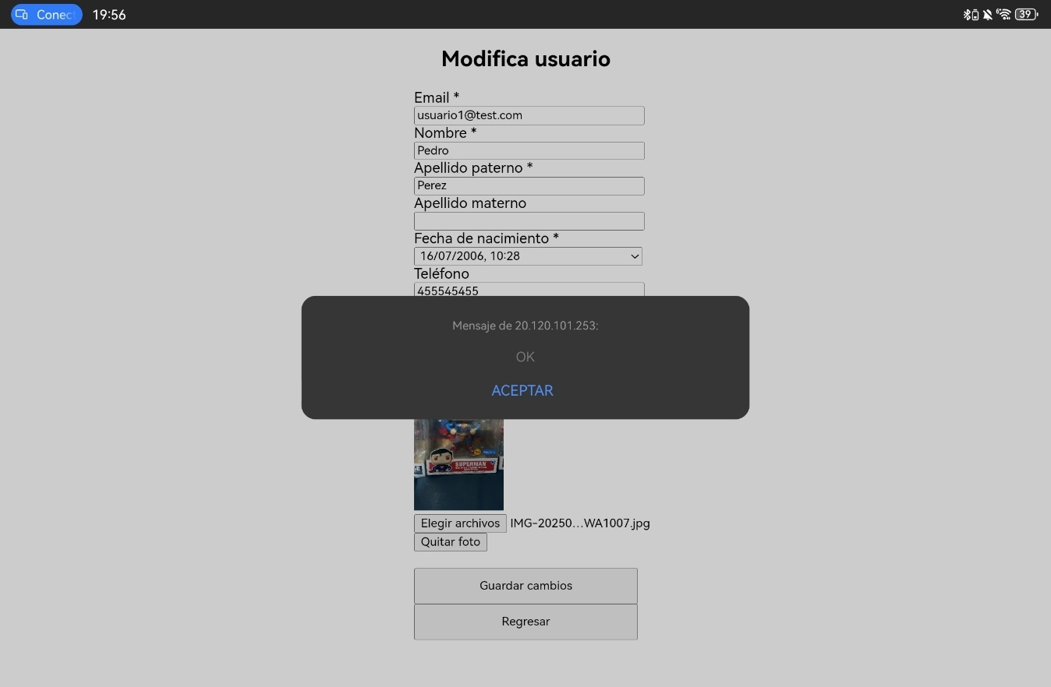

User2

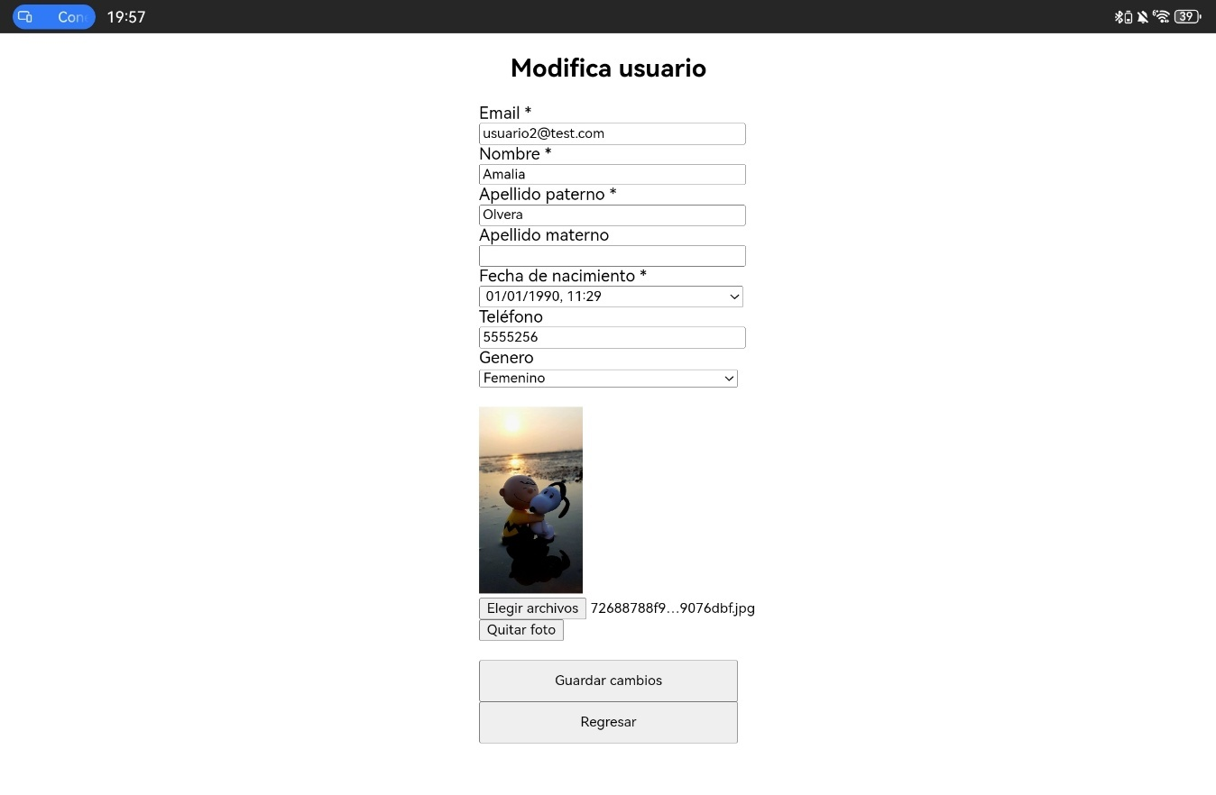

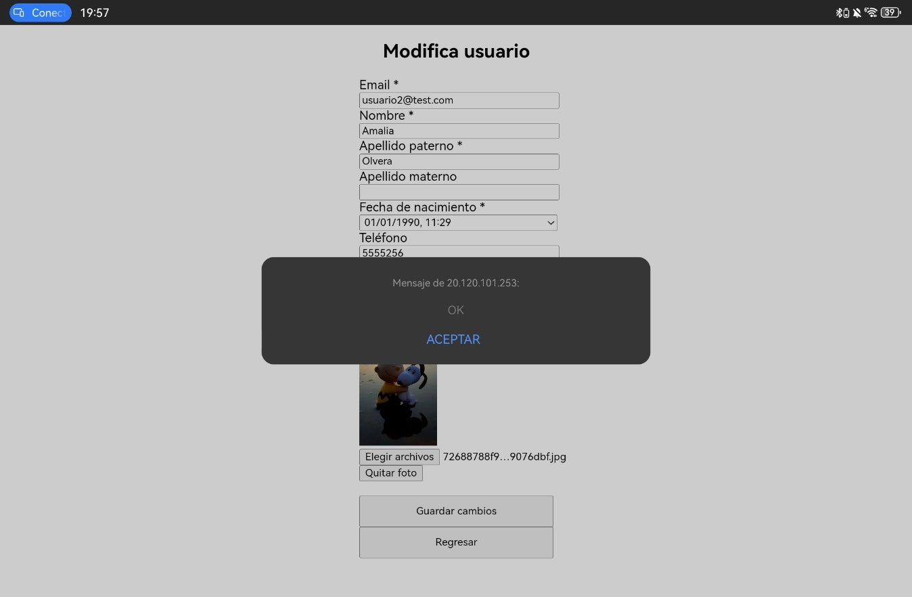

User3

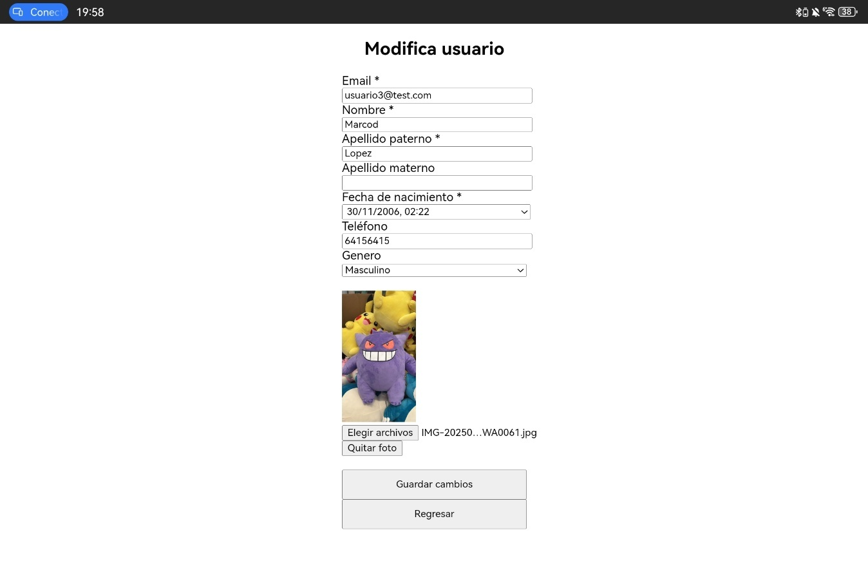

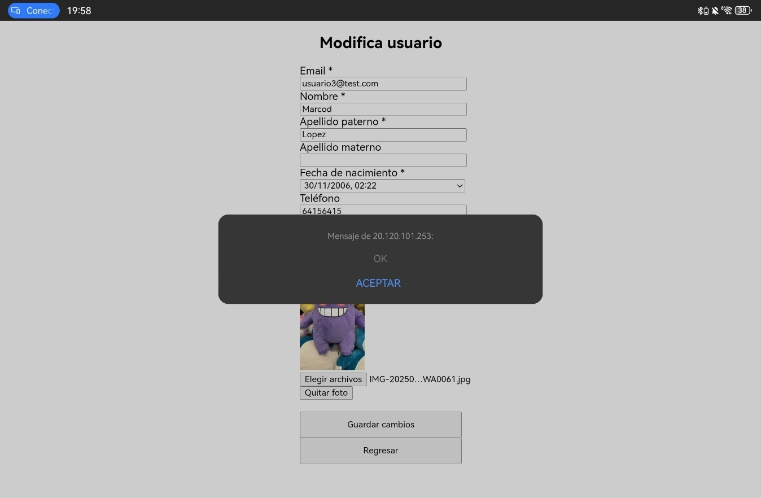

Verficiando en mysql

VM1

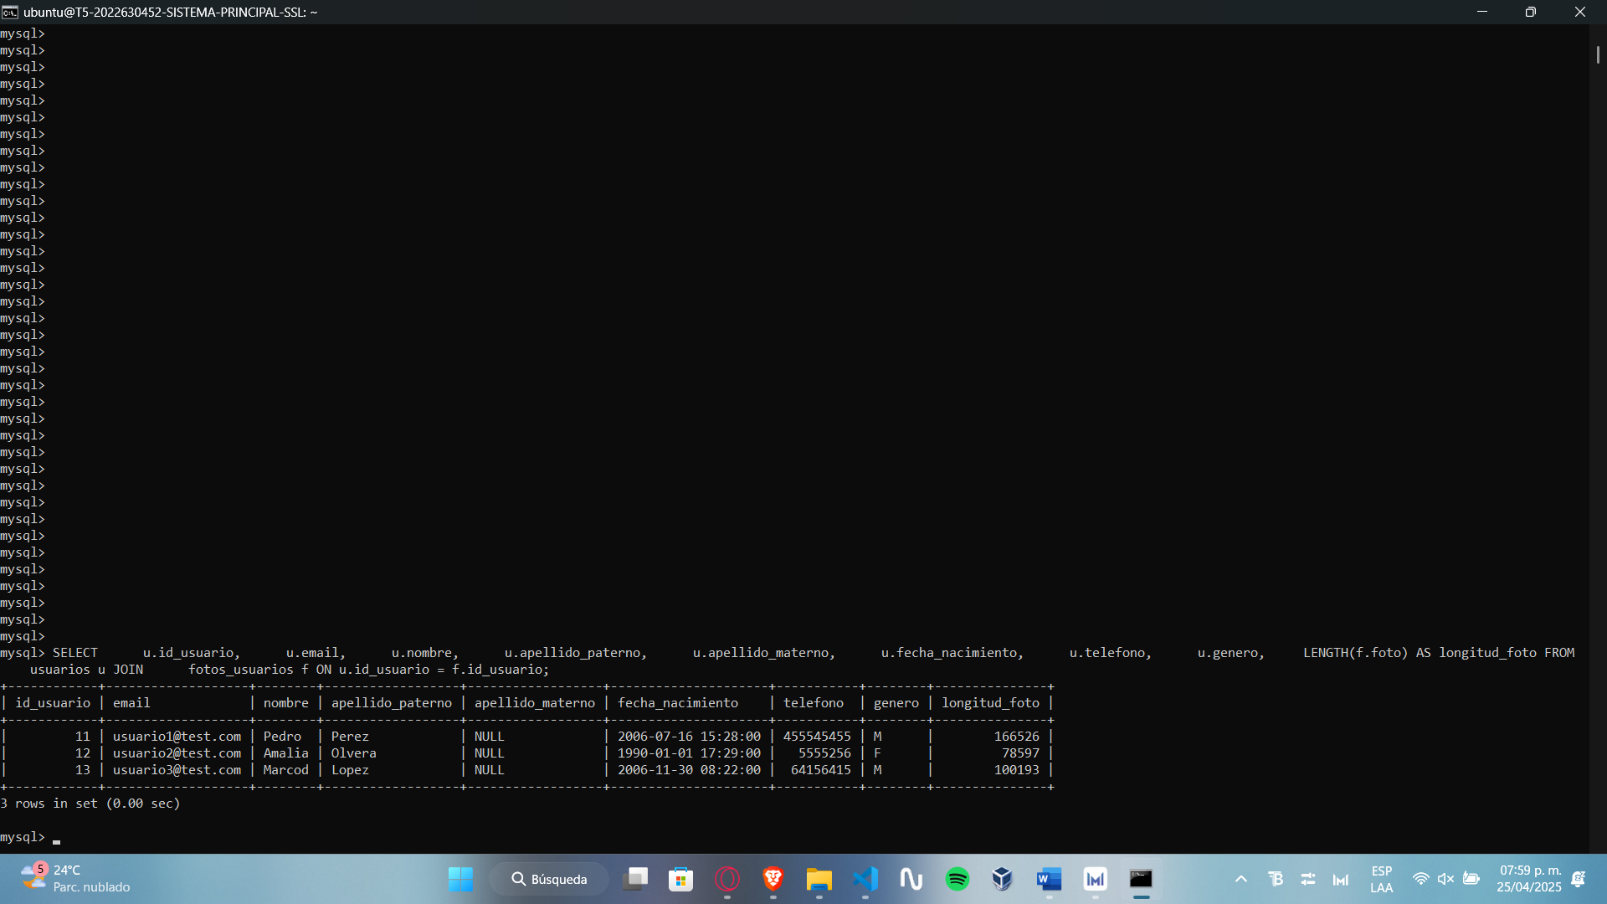

VM2

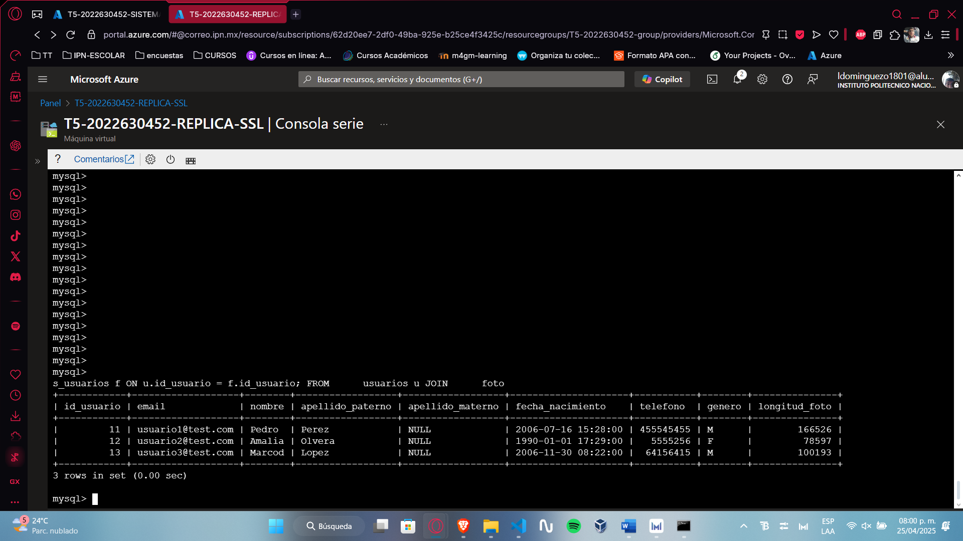

10.3 Eliminar uno de los usuarios. Mostrar el contenido de las bases de datos en ambas computadoras.

En este caso se elimina el usuario3

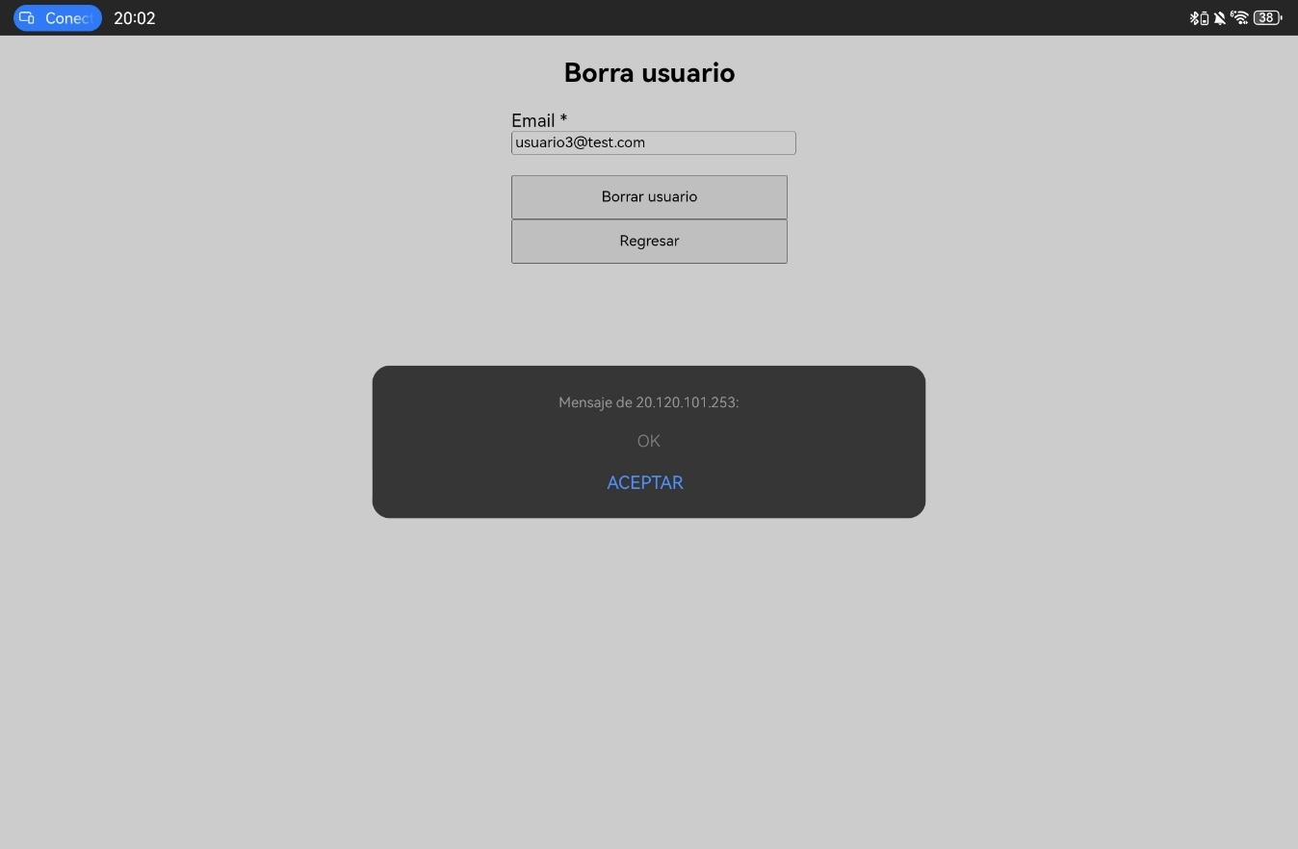

Verificando en mysql

SELECT

u.email,

u.nombre,

u.apellido_paterno,

u.apellido_materno,

u.fecha_nacimiento,

u.telefono,

u.genero,

LENGTH(f.foto) AS longitud_foto

FROM

usuarios u

JOIN

fotos_usuarios f ON u.id_usuario = f.id_usuario;

VM1

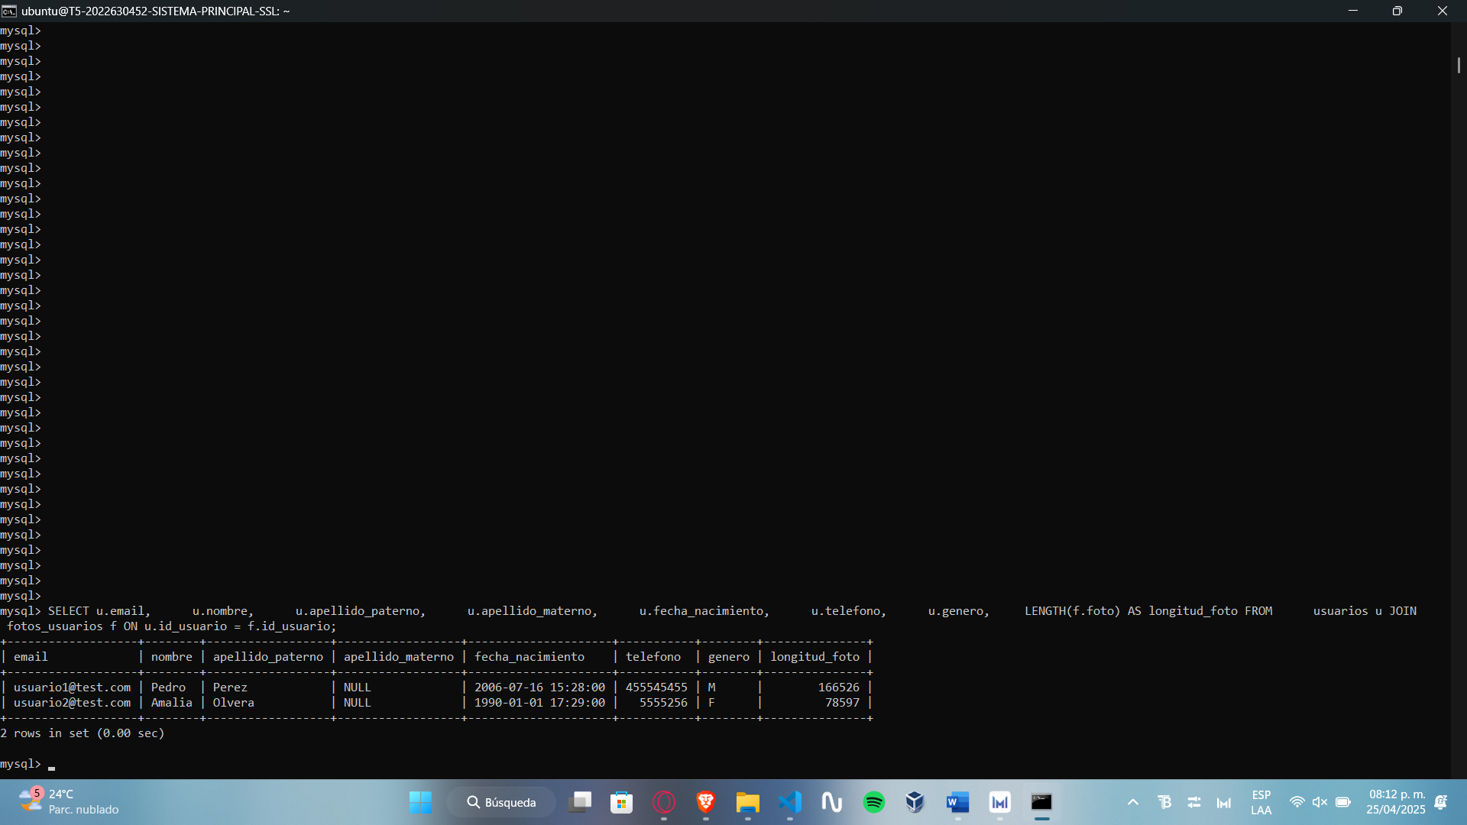

VM2

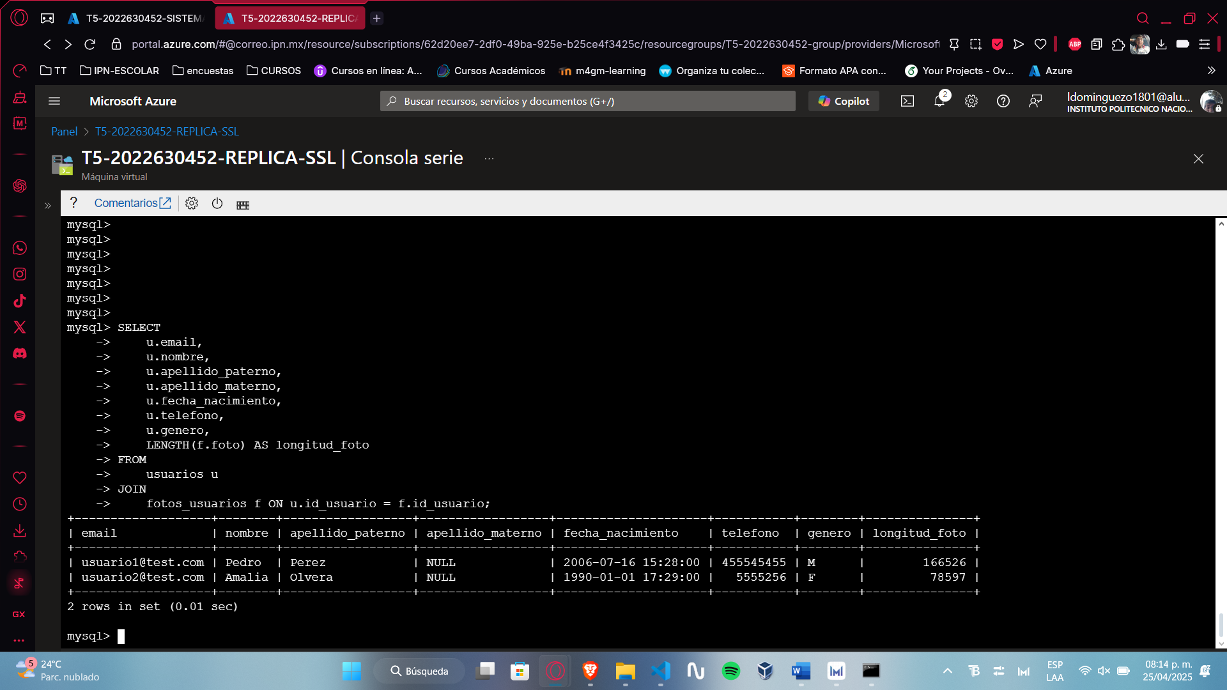

### Eliminar las máquinas virtuales

Detenemos ambas VM

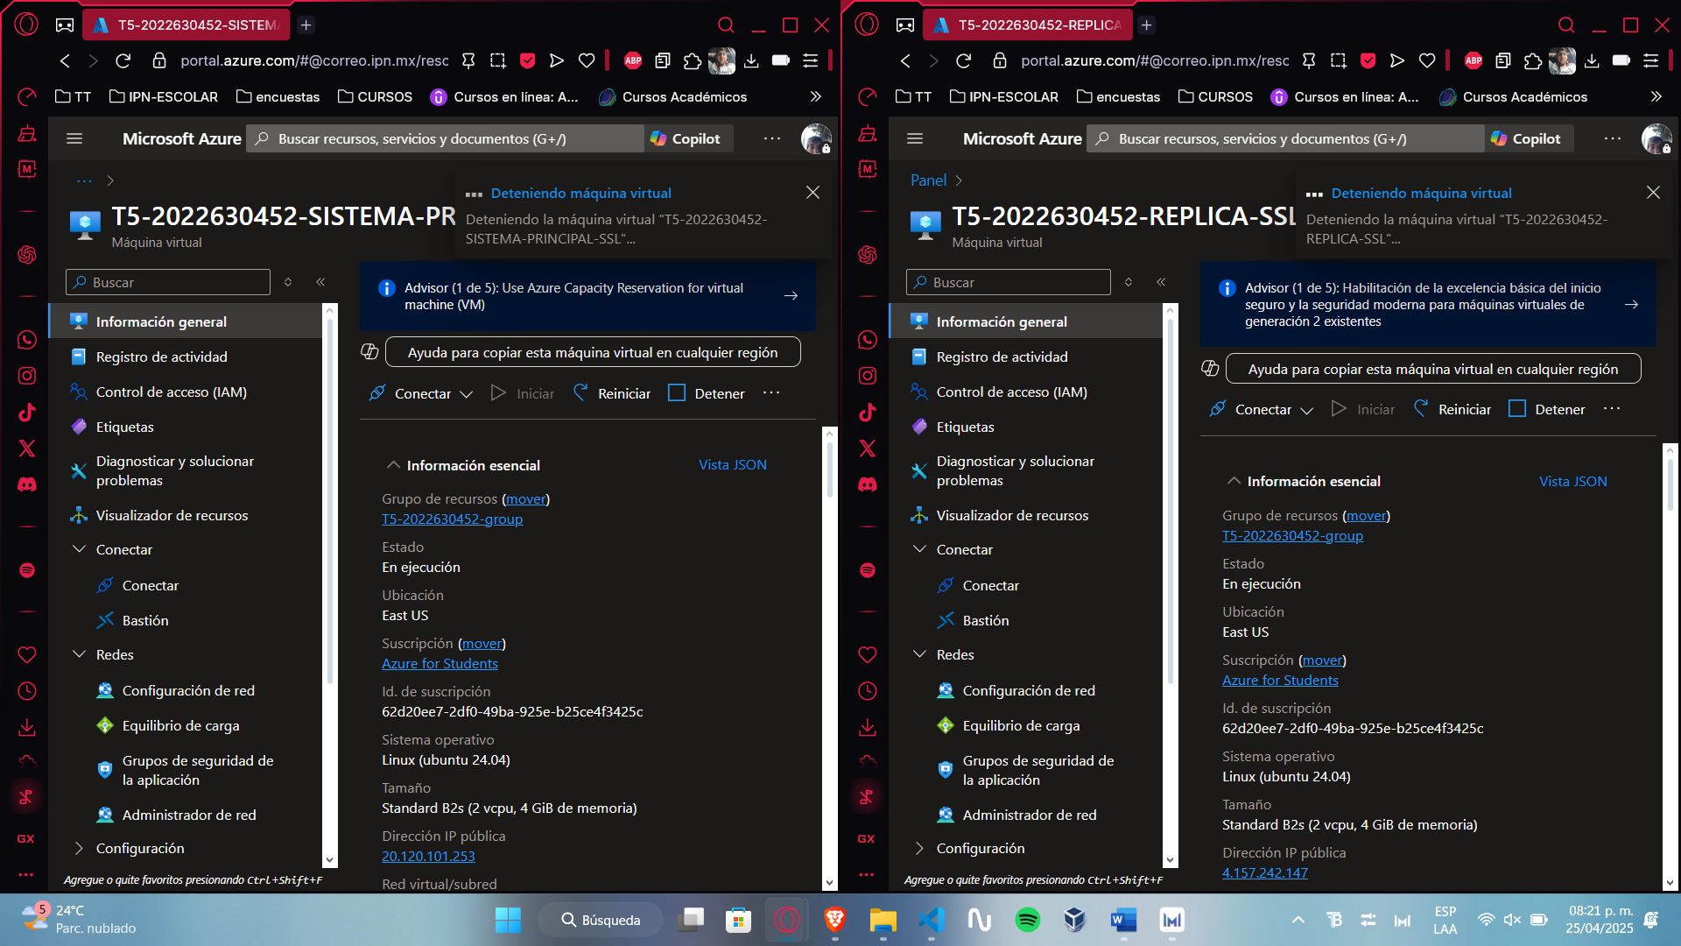

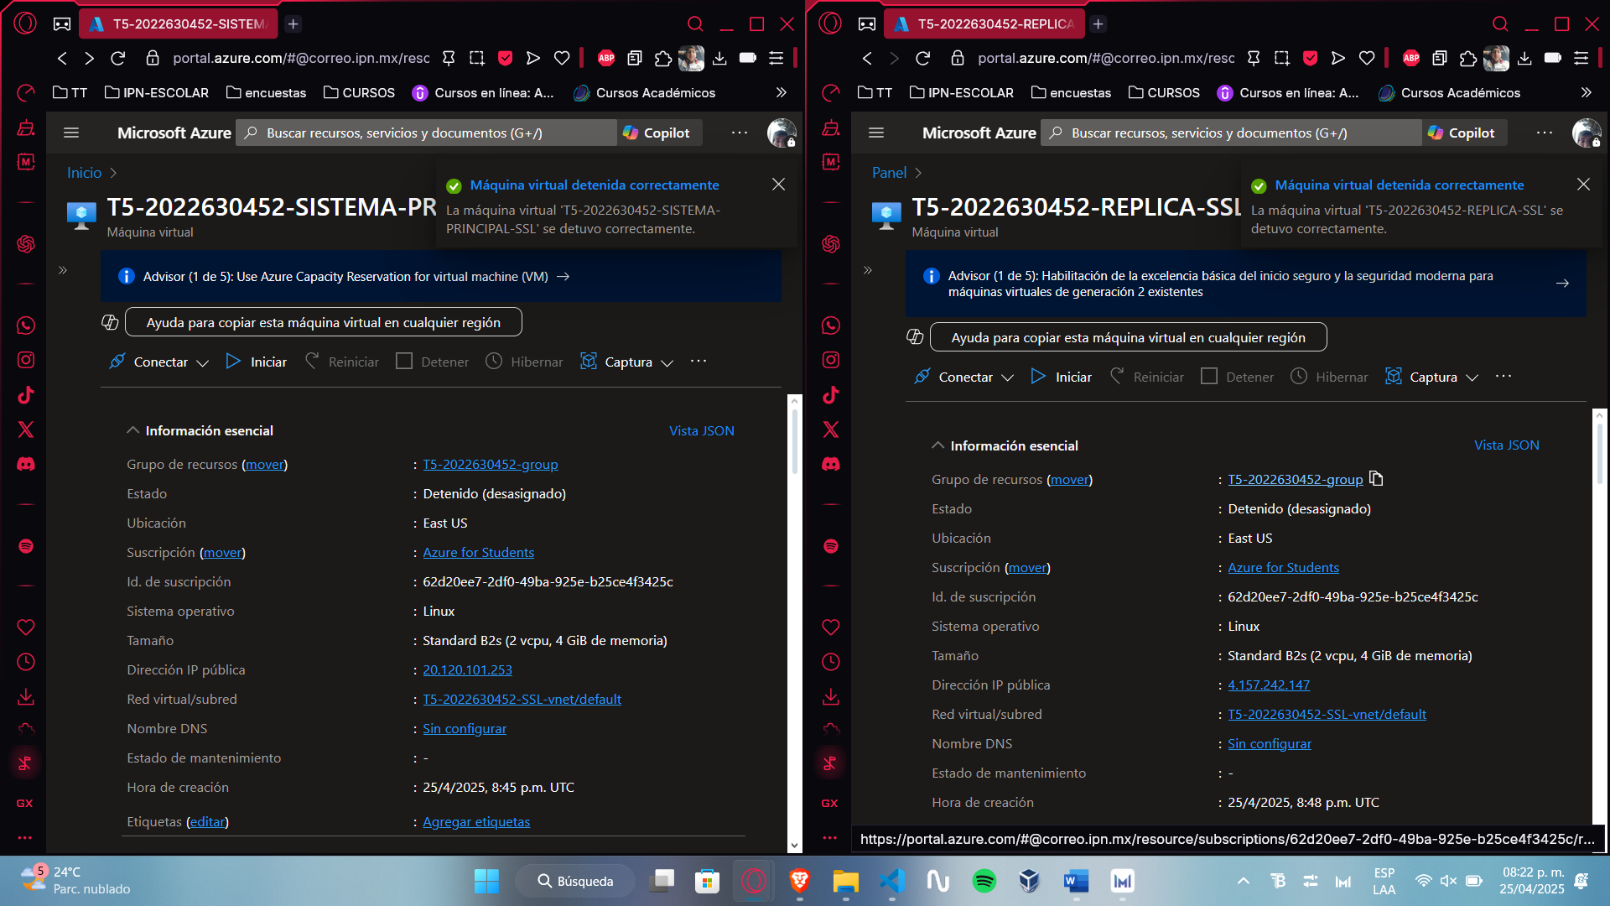

Y damos en eliminar

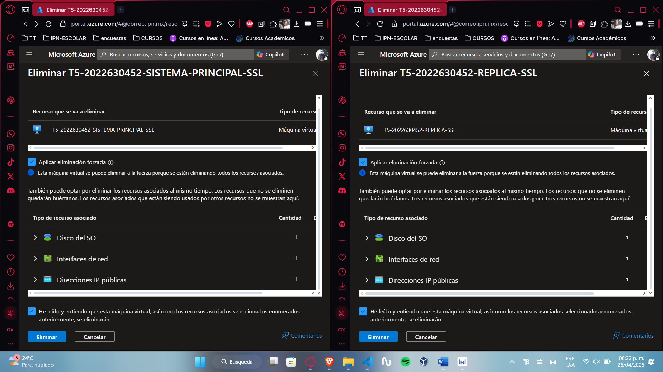

Y nuevamente en eliminar

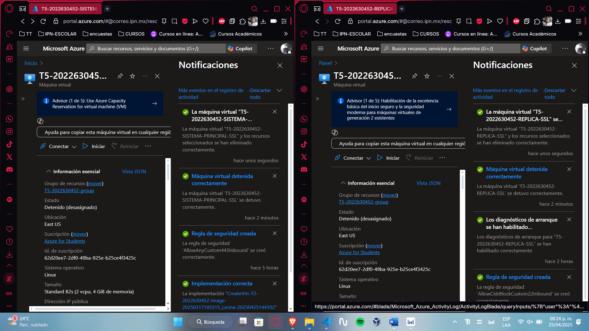

Finalmente eliminamos el grupo de recursos donde se crearon las VM

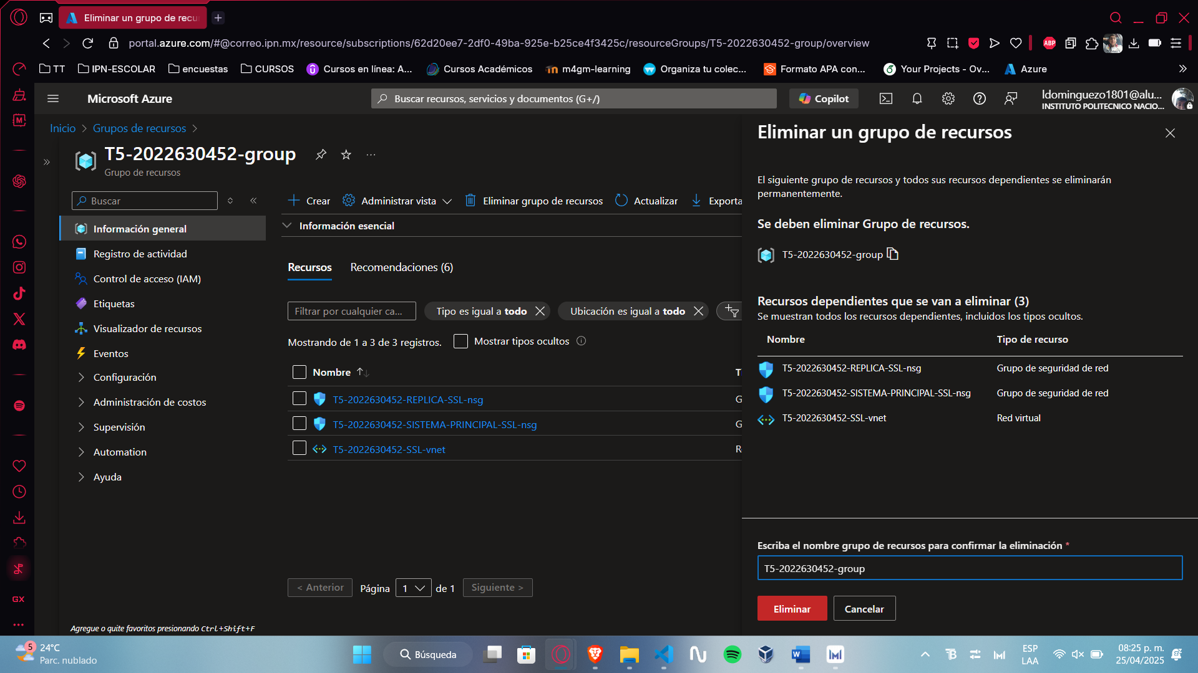

Y finalizamos dándole eliminar

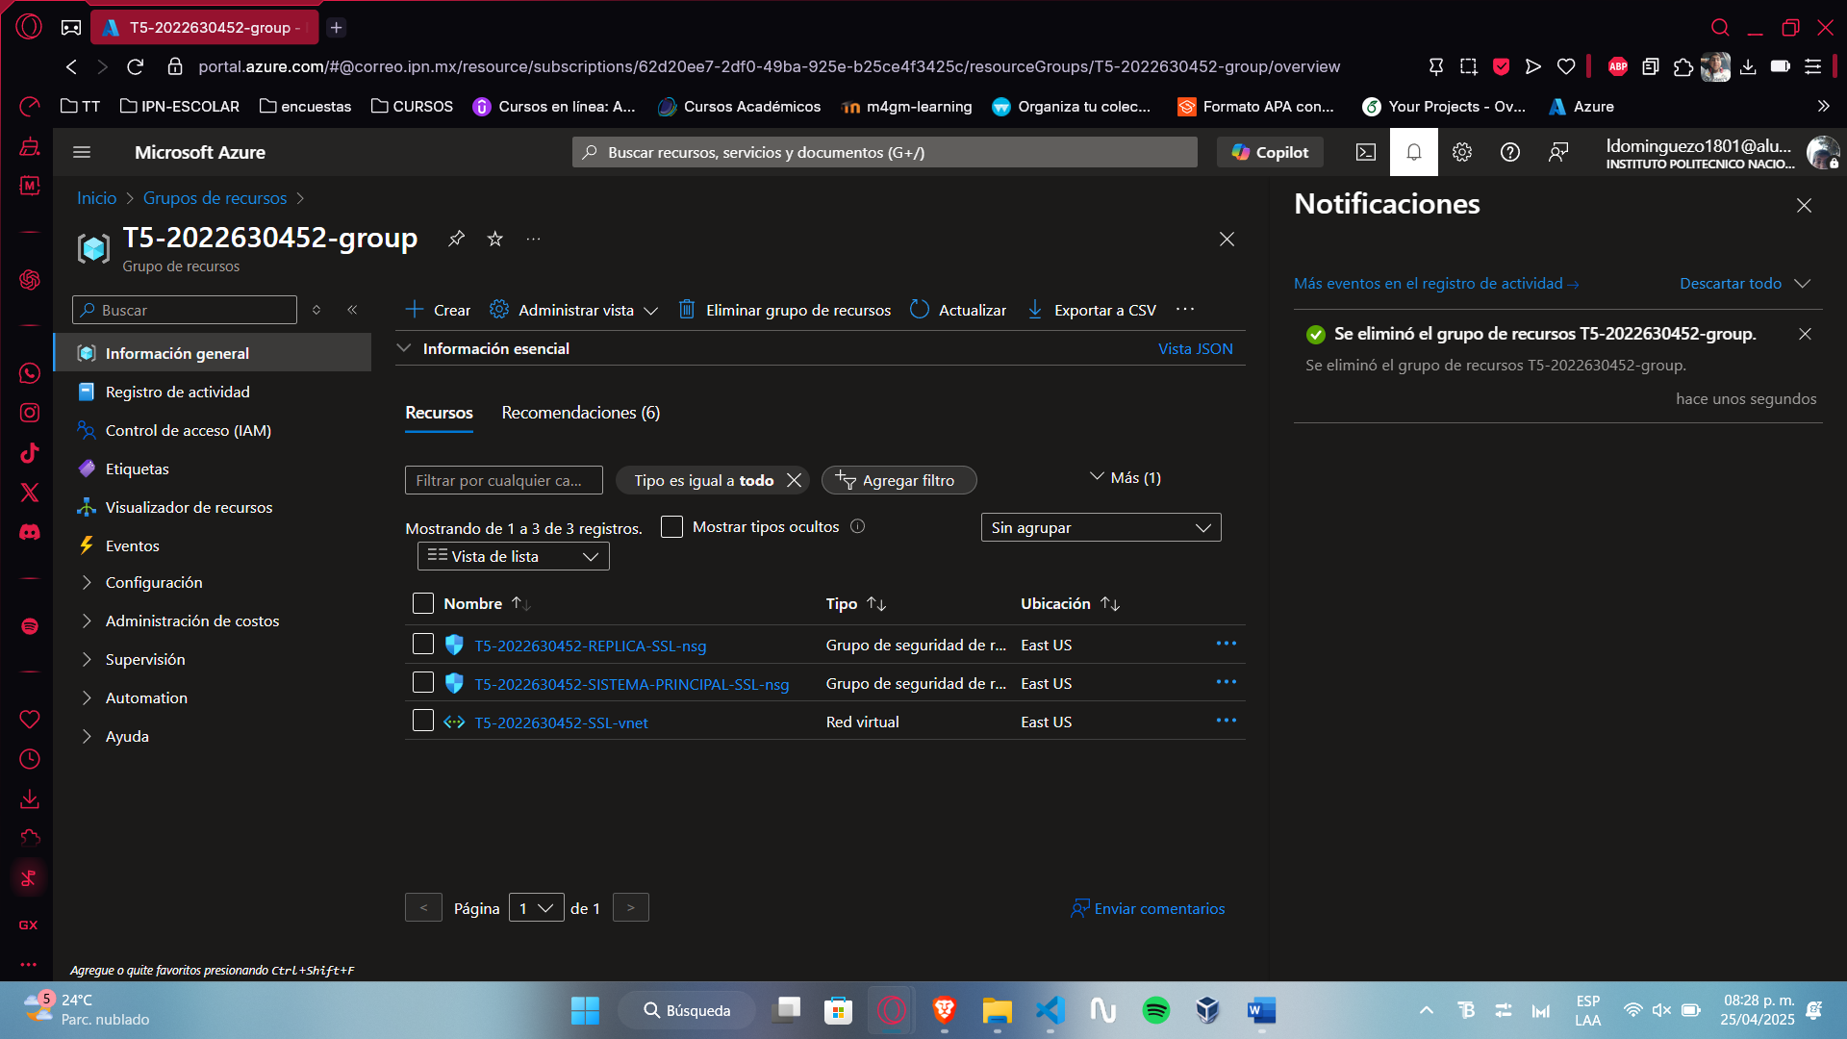

# CONCLUSIÓN

A través de dos arquitecturas paralelas (HTTP y HTTPS), se logró configurar un entorno donde un servidor principal gestiona las solicitudes mientras mantiene sincronizada una réplica, garantizando alta disponibilidad del servicio. El administrador de tráfico desarrollado en Java resultó clave para distribuir las peticiones y asegurar la consistencia de datos entre ambos nodos.

La implementación del túnel SSH representó una solución eficaz para establecer una comunicación segura entre el servidor principal y la réplica en el sistema HTTPS. Este puente encriptado permitió redirigir el tráfico de forma protegida, evitando exponer puertos sensibles y manteniendo la integridad de los datos en tránsito.

Los resultados obtenidos sientan las bases para futuras implementaciones más complejas, donde podrían incorporarse elementos como monitoreo automatizado o escalado dinámico de recursos.